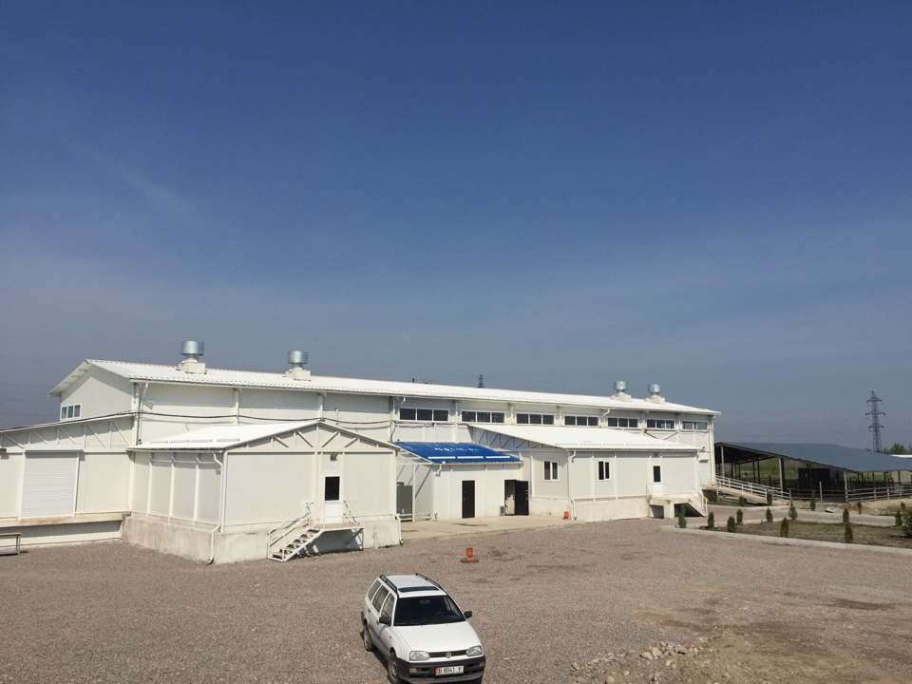**LLC «Win-Travel»**

Необходимо построить предприятие по забою КРС и МРС, обвалочного цеха, колбасного цеха, цеха по переработке кожи мокро сола КРС и МРС для предоставлению мясной продукции.

# Мясная продукция в Кыргызстане

О состоянии дел в главной отрасли Сельского хозяйства – Животноводстве, и их дальнейшего подразделения в производстве мясной продукции – фермерских хозяйств и предприятий по убою скота и производству линий мясной продукции и отрасли Шелководство.

Киргизской ССР в 1987 году насчитывалось 289 совхозов и 178 колхозов. Сельскохозяйственные угодья составляли 10,1 млн га, из них:

пашня — 1,4 млн га,

пастбища — 8,5 млн га.

Площадь орошаемых земель — 1,02 млн га

Главная отрасль сельского хозяйства — животноводство, преимущественно тонкорунное и полутонкорунное овцеводство, развиты также молочно-мясное скотоводство, коневодство. Поголовье на 1987 год В Киргизской ССР составлял : крупный рогатый скот — 1 миллион 100 тысяч голов, овец и коз — 18 миллионов 300 тысяч голов . Шелководство . Земледелие давало около 45 % валовой продукции сельского хозяйства, ведущая отрасль его — возделывание технических культур: хлопчатника (сбор хлопка-сырца 68 тыс. тонн в 1986 году), табака, эфирномасличных. 50 % посевов было занято кормовыми, 42 % — зерновыми культурами (валовой сбор зерна 1,633 млн тонн в 1986 году). Возделывали также картофель, овоще-бахчевые культуры. Плодоводство. Виноградарство. Семеноводство (сахарная свёкла, люцерна).

На сегодняшний день мясная промышленность в Кыргызстане, как и во многих странах Центральной Азии, является приоритетной отраслью. Животноводство в республике является основной частью источника дохода и пропитания сельского населения, и его доля в ВВП сельского хозяйства страны составляет 45,6%. При этом, на территории страны работают 26 предприятий по производству мясных изделий и более 287 индивидуальных предпринимателя. Заводы производят мясную продукцию в разном виде: свежее, охлажденное, замороженное, сушеное, копченое, консервированное мясо и пищевые субпродукты всех видов, мясные деликатесы, колбасные изделия. Казалось бы, есть перспектива для экспорта продукции. Но если же посмотреть сквозь призму сегодняшнего времени, можно сделать далеко не самые хорошие выводы о мясной промышленности страны. Тому способствуют следующие причины:

– Кыргызстан не обеспечивает себя мясом

– Страна импортирует в 3 раза больше мяса, чем экспортирует;

– В Кыргызстане не развита в достаточной мере промышленная переработка мяса (обвалочные цеха по производству востребованных во всем мире драгоценного кыргызского мяса, вкусовые качества ,которого бесспорно судя по спросу занимает первое место в мире.

В сложившейся ситуации мы постараемся ответить на все эти вопросы, в том числе разобрать вопросы о причинах повышениях цен на мясо, культуры потребления мясной продукции кыргызстанцами, а также рассмотреть темы по созданию бренда отечественного мяса, возможностях его экспорта, а также о предлагаемых мерах по развитию отрасли.

2022 год ознаменовался не только вспышкой пандемии, а также, одним из нашумевших вопросов стала тема мясного производства, в том числе и цен на мясо. Данный продукт входит в перечень социально-значимых продуктов питания, но, несмотря на это, с начала года повышение цен на мясо составило свыше 20%.

Если в среднем по республике цена на баранину в январе 2022 года составляла 500 сом за килограмм (около 6,3 долларов США), то в прошлом месяце (июль) она составила уже 600 сом (почти 7,5 долларов), а в августе 53 0 сом (повышение за месяц 3,6%, с началом года 37,7%).

Если в среднем по республике цена на говядину в январе 2022 года составляла 420 сома (5,25 доллара США), то в прошлом месяце (июль) она составила уже 550 сом (6,875 доллара США), а в августе 600 сом (7,5 доллара США) – повышение за месяц 4,9%, с началом года 23,8%.

По информации Государственного агентства антимонопольного регулирования КР, рост цен на мясо в Кыргызстане связан с введением ограничительных защитных мер Казахстаном на вывоз мяса в живом весе.

В соседней республике запрет экспорта живого скота был связан с тем, что большой объем живого скота вывозился. В 2019 году около 150 тысяч голов скота было вывезено, из них 121,6 тысяч голов экспортировано в Узбекистан. В 2019 году экспортировано 264 тысяч голов овец – свыше 200 тысяч из них также экспортировано в Узбекистан. Ввоз в Казахстан составляет порядка 60 тысяч голов скота.

То есть основная причина моратория – во взрывном росте объема отгрузок КРС в Узбекистан, который за минувший год увеличился в четыре раза – с 39 тысяч голов в 2018 году до 156 тысяч голов в 2019 году. Кстати, это стало одним из факторов существенного роста цен на мясо в Казахстане.

Узбекистан, в свою очередь, принял программу по возрождению животноводства. АБР субсидировало 150 000 000 $ США, в соответствии с ней фермеры Узбекистана получают дешевый кредит на закуп животных, что позволяет им предлагать за казахстанский скот от 800 до 950 тенге за 1кг (1,90 -2,25 доллара США) живого веса в зависимости от уровня откорма. Казахстанские мясокомбинаты предлагали на 100 тенге (0,24 доллара США) меньше.

Во-вторых, запрет Казахстаном был введен для того, чтобы экспортировать не сырье, а уже переработанную продукцию. Запрет действовал до ноября 2020 года. В Казахстане стоит проблема, чтобы и переработка заработала и сельхозтоваропроизводители могли продавать откормленных бычков.

В связи с введенным Казахстаном запретом, скот массово стал закупаться в Кыргызстане со стороны Узбекистана и Таджикистана.

Вот одна из причин, что отсутствие системного подхода в решении проблем в сфере животноводства и производства мяса не позволяет стране занять свою нишу в мировом экспорте мясной продукции. Только принятыми мерами и усилиями частных компаний и владельцев скота, нам удалось сохранить драгоценный костяк поголовья страны, но этого не достаточно, нужна государственная поддержка по закупу здорового племенного скота в России.

Вместе с тем, согласно данным Национального статистического комитета, в общей сумме расходов, ежегодно затрачиваемых населением на покупку продуктов питания, доля расходов на покупку мяса и мясопродуктов за последние 5 лет увеличилась с 23,9% в 2015 году до 29,1% в 2019 году.

Что говорит статистика

Производство животноводческой продукции доминирует среди источников существования сельского населения из-за обилия пастбищных ресурсов в Кыргызстане и составляет 48,1% валовой продукции сельского хозяйства в стране. Из 55,2% сельскохозяйственных земель, пастбища составляют 43%, почти половина, которых относится к летним пастбищам, 30%- к весенне-осенним пастбищам и 25%- к зимним пастбищам. Животноводство сосредоточено в горных районах Нарынской, Иссык-Кульской , Таласской и Ошской областей и используется главным образом для производства мяса и молока.

В десяти районах, таких как Иссык-Атинский районы Чуйской области, Нарынский район, Ат-Башинский район, урочище Куланак Нарынской области, Джеты-Огузский район, Тонский рафон, Тюпский район, Аксайский район, Иссык-Кульской области Сузакский район Жалал-Абадской области, наблюдаются самые высокие показатели производства мяса – более 11 тысяч тонн мяса в год или в общей сложности 61% от общего объема производства мяса в стране. Большинство районов страны производят мясо больше, чем необходимо для собственного потребления.

Если говорить о конкретных цифрах, то за 9 месяцев 2020 года Кыргызстан экспортировал мясную продукцию в объеме 224,6 тонн на сумму 496,7 тысяч долларов в 10 стран мира. При этом поклонником кыргызстанского мяса на сегодняшний день являются Объединенные Арабские Эмираты – страна завозит к себе мясо баранины и козлятины на сумму 264,4 тысяч долларов. Пока это самый большой показатель. Данный вид мяса также экспортируется в Иран, Кувейт и Узбекистан.

Среди мясной продукции большим спросом пользуется также замороженная говядина – 84 тонны на 168 тысяч долларов, которая экспортируется в Индию.

В целом, если обратиться к статистике, то можно отметить, что за последние 2 года наблюдается небольшое снижение экспорта мясной продукции, но увеличение ее в стоимостном эквиваленте. Так, если в 2018 году экспортировала мясо в объеме 1 тысяч 559,4 тонны на 3,9 миллиона долларов, то в 2019 году показатель упал до 1 тысяч 341,2 тонны на 4 миллиона 524,2 тысяч долларов.

Что касается импорта мясной продукции, то всего по последним данным, за январь-сентябрь 2020 года Кыргызстан импортировал продукцию в объеме 1 тысяч 778,7 тонн на 1,6 миллиона долларов. Что намного больше, чем экспорт. При этом, как оказалось страна больше всего завозила мясо свинины – 547,2 тонны на 1 миллион долларов из России и Казахстана.

Другой не менее популярной мясной продукцией стало мясо говядины свежей или охлажденной – 181,1 тонна на 512,4 тысяч долларов. Основная страна-импортер – Беларусь.

В целом, за последние 2 года Кыргызстан сократил импорт мясной продукции. Так, если в 2018 году показатель составлял 1 тысяч 140,8 тонн на 3,7 миллиона долларов, то к 2019 году отметка спустилась до 606,5 тонн на 1,8 миллиона долларов.

Большой потенциал, но мало возможностей

Отсутствие системного подхода в решении проблем в сфере животноводства и производства мяса не позволяет стране занять свою нишу в мировом экспорте мясной продукции.

У Кыргызстана очень большой потенциал в экспорте мясной продукции, но мало возможностей.

Основная причина ,это отсутствие предприятий по переработке и производстве мясной продукции ( убойных цехов, авиаперевозчиков, мясоперерабатывающих об валочных цехов мирового стандарта обслуживания, для этого нужны серьезные инвестиционные вложения).

«Например, Ирландия имеет 7,5 миллиона голов крупного рогатого скота, но в тоже время у них площадь пастбищ составляет 2,5 миллиона га. Мы же имеем 9,5 миллионов га пастбищ и 1,8 миллиона голов крупного рогатого скота. То есть у нас в Кыргызстане 4,5 раза больше возможностей, а объем скота может быть увеличен до 10 раз»

К сведению-Поголовья крупно рогатого скота (мировые лидеры):

Бразилия : 214 млн 899 тысяч голов

Индия: 185 млн 103 тысячи голов

США: 93 млн 704 тысяч голов

Китай 83 млн 209 тысяч голов

Узбекистан 12 млн 726 тысяч голов

Казахстан 7 млн 100 тысяч голов

Таджикистан 2 млн 300 тысяч голов

Туркмения 2 млн 400 тысяч голов

Россия 2 млн 390 тысяч голов.

А Кыргызстан имея экологически чистые пастбища и кристально чистую воду имеет всего 1 млн 627 тысяч 296 голов (данные 2018 года) Необходимо увеличить количество фермерских хозяйств и увеличить поголовье голов.

Основным назначением крупного рогатого скота является производство мяса и молока, дополнительным — получение шкуры и иногда шерсти, сала (жира), сычужных ферментов, кетгута, желатина, мясо-костной муки и др. Используют также в качестве рабочего скота, как тягловые, вьючные животные и для верховой езды. На начало 2010-х годов в мире насчитывается около 1,4 млрд голов крупного рогатого скота.

К сведению: поголовья овец в мире ( мировые лидеры)- данные на 2019 год.

1. Китай : 163 млн 489 тысяч 600 голов

2. Индия: 74 млн 260 615 голов

3. Австралия: 65 млн 755 тысяч

4. Нигерия: 46 млн 893 тысячи 030 голов

5. Иран: 41 303 611 голов

6. Судан 40 млн 896 тысяч голов

7. Чад : 35 млн 863 тысячи 764 голов

8. Турция: 35 млн 194 тысячи 972 голов

9. Великобритания: 33 млн 580 000 голов

10. Монголия: 32 млн 267 тысяч 265 голов

11. Эфиопия: 31 млн 849 тысяч 003 голов

12. Пакистан: 30 млн 859 000 голов

13. Алжир: 29 млн 428 тысяч 929 голов

14. Кения: 27 млн 440 тысяч 945 голов

15. Новая Зеландия: 26 млн 821 тысяч 846 голов

16. Россия: 21 млн 136 тысяч 400 голов

17. Казахстан: 16 млн 912 тысяч 945 голов

18. Туркмения: 14 млн 067 тысяч 606 голов

19. Азербайджан: 7 млн 575 тысяч 381 голов

20. Кыргызстан: имея такие пастбища -5 млн 465 тысяч 606 голов. Нам необходимо срочно подымать поголовья овец и коз ( обратить внимание на производство козьего пуха) – КАШЕМИР –мировая цена 1 кг 50$ США – для примера одна коза дает пол килограмма козьего пуха, не считая мяса, лечебного и всемирно востребованного козьего молока, для примера одна молочная коза дает от 3 до 5 литра молока в день

21. Таджикистан: 3 млн 737 тысяч 435 голов

22. Грузия: 819 100 голов

23. Украина: 698 500 голов

24. Армения: 615 705 голов

25. Молдавия: 613 440 голов

26. Литва: 152 100 голов

27. Латвия: 99 820 голов

28. Беларусь: 87 400 голов

29. Эстония: 70 800 голов

30. Румыния 16 млн 12 тыс780 голов в 2010 г. ( к концу года насчитывалось более 1 млн голов овец)

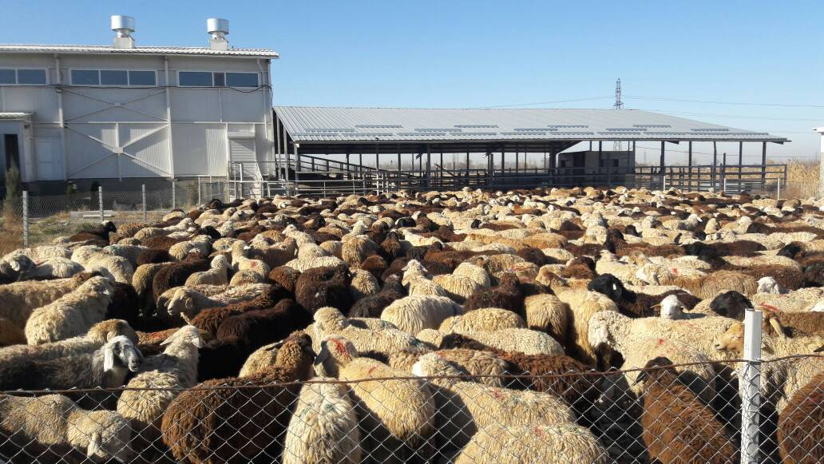

Представители организации по защите животных Animals International обвинили власти Румынии в сокрытии правды о перевозках скота на экспорт морским транспортом, передает Guardian. Обвинения связаны с инцидентом, произошедшем в ноябре 2019 года, когда затонуло судно Queen Hind, на борту которого находились 14 тыс. овец, из которых выжили лишь 180 животных.

Румыния не представила полных результатов расследования происшествия в течение года, указывают экологи. По их сведениям, для перевозок скота используются переделанные под эти цели старые суда, средний возраст которых составляет порядка 40 лет. Румыния является третьим крупнейшим поставщиком овец в Евросоюзе и экспортирует большое количество животных преимущественно в Иордан, Иран и Ливию.

К сведению: Страны тотально перевозившие и поставлявшие живьем и свеж охлаждённом виде овец за последние 10 лет в Арабские страны , Иран, Китай и страны Европейского Союза и другие экономически развитые страны мира потеряли стратегический запас поголовья овец в своих государствах. (Эти государства помечены желтым цветом).

Для сведения состояние всего поголовья овец и коз в Кыргызстане:

2016 2017 2019 2020

Кыргызская Республика 6 022 554 6 077 775 6 167 949 6 266 739 6 278 736

Баткенская область 485 477 493 072 504 002 511 955 497 310

Джалал-Абадская обл 1 265 527 1 284 451 1 305 833 1 333 521 1 344 506

Иссык-Кульская область 899 566 896 207 916 615 931 245 934 243

Нарынская область 1 023 147 1 036 588 1 064 767 1 088 822 1 101 111

Ошская область 1 137 857 1 146 261 1 142 087 1 154 534 1 148 317

Таласская область 537 555 543 572 552 706 556 797 559 407

Чуйская область 648 354 652 150 655 618 663 082 670 284

г.Бишкек 3 005 2 991 1 864 2 148 1 693

г.Ош 21 702 22 356 24 328 24 52 21 735

Ежегодно Кыргызстан производит порядка 400 тысяч тонн мяса в живом виде и может только на одной мясной продукции увеличить долю сельского хозяйства в структуре ВВП.

«В 2012 году к нам приезжали представители из Катара с предложением о поставках мяса. Если мы сделаем только одну поставку, то они будут покупать продукцию на 1 миллиард долларов в год. Для сравнения, в структуре ВВП сельское хозяйство составляет 900 миллиона долларов. Соответственно, цифры говорят сами за себя. Только одна страна, покупая мясо из Кыргызстана, может увеличить ВВП нашей страны. Но помимо Катара у нас экспортируют мясную продукцию 18 стран мира, но в небольшом объеме. Востребованность есть, но нужно работать над этим»

В 2017 году имея за плечами опыт в международных отношений ОсОО «Вин-Тревэл», при техническом содействии убойного предприятия «ТОРО» совместно с Ассоциацией Колхозов Ирана оказал значительную помощь в подписании межправительственного соглашения между Кыргызской Республикой и Исламской Республикой Иран о предоставлении мясной продукции в Иран и страны Арабского мира.

Для достижения этой программы положительная динамика должна быть обеспечена реализованными инвестиционными проектами в рамках Госпрограммы развития сельского хозяйства и регулирования рынков сельскохозяйственной продукции, сырья и продовольствия. В настоящее время ключевыми факторами, оказывающими влияние на развитие всего отечественного животноводства, являются формирование современной племенной базы, совершенствование логистики, укрепление ветеринарной защиты , государственной поддержки и сопровождения для наращивание экспортного потенциала.

Есть 2 пути развития: интенсивный и экстенсивный.

«Мы пока идем по экстенсивному пути развития. У нас, к сожалению, пока идет только рост поголовья скота. Когда вы забиваете бычка на мясо, он вам дает примерно 200-250 кг мяса, а если забьете бычка в другой стране, то он даст от 400 до 500 кг мяса. Это примерно при одном и том же расходе. Например, нашему бычку дать одну кормовую единицу ячменя и он даст 100 грамм мяса, а если вы дадите килограммы породистому бычку, то он даст больше мяса. Решение одно – нужно развивать племенное хозяйство. При одном и том же расходе, мы получим в 2 раза больше мяса, если бычок будет племенной. Мы пока развиваемся только за счет роста поголовья скота».

Сокращению поголовья скота и увеличению его производительности, кроме того, диктует и экологическая ситуация. Так, говядина – один из производителей метана и углекислого газа.

«Крупный рогатый скот вносит порядка 8% в изменения, а именно в потепление климата. Каждый КРС производит порядка от 5 до 15 кг навоза, который метанирует, то есть задача противоречивая. Поэтому нужно увеличивать производительность и снижать количество».

Бренд кыргызского мяса и его продвижение на зарубежных рынках

Вариант 1 Национальные деликатесы. На сегодняшний день кыргызские национальные деликатесы не пользуются спросом у зарубежных стран. Такое мнение выразило Министерство сельского хозяйства, пищевой промышленности и мелиорации.

«За последнее время пандемии и до ее начала наши деликатесы пользовались спросом у соседнего Узбекистана. Они активно употребляют конину, поскольку в этом мясе содержится очень много витаминов. Если лошадь употребляет 300 видов травы, то корова всего 60. Поэтому их мясо насыщено разными витаминами. Мы об этом знали издревле. Так и Узбекистан стал употреблять казы-карта, чучук, конину. Поэтому можно сказать, что у национальных деликатесов потенциал большой», – считает он.

Национальные деликатесы.

Подтвердить слова фермера о том, что кыргызстанцы действительно стали больше потреблять конину могут статистические данные. Так, согласно динамике за последние 10 лет, количество крупного рогатого скота медленно, но верно росло – с 1,2 миллиона до 1,6 миллиона голов. Что в свою очередь, дает стимул для наращивания экспорта мясной продукции.

Вместе с тем, наблюдается и изменение культуры потребления мясной продукции.

С 2008 года кыргызстанцы стали больше разводить лошадей – рост приблизительно в 1,5 раза – с 362,4 тысяч голов до 522,6 тысяч голов и домашней птицы – с 4,3 миллиона до 6,2 миллиона. Но поголовье свиней при этом, значительно сократилось – с 63,3 тысяч до 34,7 тысяч в 2019 году.

По последним данным Национального статистического комитета, в структуре животноводства на сегодня в приоритете остаются крупный рогатый скот (коровы), овцы и козы, домашняя птица. Учитывая особенность менталитета и перехода на халал-продукцию в меньшинстве – свиньи.

Вариант 2. Вяленое мясо. В виде копченного или вяленого мяса в свое время предлагали пропагандировать некоторые фермеры. Так, одна представитель компании Kyrgyz Meat компания занимается производством и реализацией копченного мяса отмечается, что данный вид мяса пользуется спросом на внутреннем рынке и у иностранцев.

В Кыргызстане «90% наших покупателей мясной продукции – это иностранцы. Сложностей для экспорта мясной продукции для Кыргызстана не возникнет, поскольку за рубежом его знают и ценят, просто необходимо создать условия. ( строить современные фермы, убойные цеха , цеха по производству мясной продукции, морозильные камеры для шокового замораживания, современные об валочные цеха, специально оснащенные специальными крючками холодильные рефрижераторы для перевозки говяжьих и бараньих туш) Эти вопросы должны решаться на правительственном уровне, так как сама процедура для экспорта продукции очень дорогая. Сам цех переоборудовать по всем требованиям – это уже дорогое удовольствие. Так, должны быть соответствующие условия и по квадратуре цеха, оборудованию, оснащению. Сами же иностранцы очень высоко ценят мясо говядины, баранины за ее высокие не повторимые вкусовые качества. Здесь должен решаться вопрос не только экспорта, а должно быть заинтересовано само правительство Кыргызстана.

Участвовать на международных выставках, строить фешенебельные отели на южном берегу Иссык-Куля с конференц –залами оснащенными лед экранами и современными оборудованиями , для предоставления комфортабельного проживания прибывшим зарубежным делегациям и потенциальным покупателям. Организовывать для них туры, по каньонам Тескей Ала-Тоо, фото охоту, соколиную охоту на волков и шакалов, рыболовство, Конные туры с использованием национальных игр во вновь построенных отходнических и юрточных городках.. ( полный проект Бизнес Плана приложен далее по тексту)

«Можно попробовать экспортировать, но внутренний ресурс у нас недостаточен».

Вариант 3. Мясо яка. Еще один вариант для экспорта мясной продукции – мясо яка, которое все больше пользуется популярностью у кыргызстанцев. Спрос на данный вид мяса объясняется более низкой ценой и экологичностью.

Так , мяса яка на рынке продается по 400 сомов (5 долларов США) по оптовым ценам, в то время как мясо говядину по 600 сомов (7,5 доллара США) за килограмм.

«Мясо яка внешне выглядит как говядина, немного краснее, чем говядина. Считается, что мясо яка намного экологичнее и чище, а также выше по каллорийности. Оно реализуется на рынках Кыргызстана, но чтобы его официально экспортировали, вот к чему нужно идти Кыргызстану..

Инициативы об экспорте мяса яков поднималась еще в прошлом году Ассоциацией яководов.

сырое мясо Яка не пригодно для экспорта в соседние страны, так как быстро портится, ее необходимо пригласив специалистов и экспертов правильно подготовить к экспорту.

«Есть смысл выпускать деликатесы, например, сырокопченые колбасы или вяленое мясо. Это как раз для такой отрасли, ведь мяса яка не так уж много» - есть смысл увеличить поголовье Яков.

«В Кыргызстане поголовье яков исчисляется 30 тысячами голов. Чтобы сформировать рынок, нужно увеличить это число в 10 раз»

Вариант 4. Кыргызское мясо как экологически чистый продукт. В целом, по Кыргызстану поголовье крупного рогатого скота растет: 1,6 миллиона голов КРС, из которых 800 тысяч – это коровы и 6 миллиона овец и коз.

«Я думаю, что на первом этапе, лучше просто продвигать мясо в сыром виде. Глубоко переработанное мясо, в том числе в виде деликатесов, вряд ли кто-то воспримет, кроме наших соседей-казахов. На сегодняшний день мясо продается в основном в арабские страны, в Таджикистан, Казахстан, а иностранцы оценили наше мясо после первых наших поставок в 2017 году, что вкусовые качества неповторимы

Независимый эксперты Кыргызстана поддерживает идею продвижения кыргызского мяса в чистом виде в другие страны, поскольку к сожалению в Кыргызстане пока нет возможности для экспорта переработанного мяса, из-за отсутствия необходимых для этого производственных цехов и мощностей.. Нам нужны эксперты и специалисты с мировым именем типа датской Компании по перерабтке мясных изделий…

«У нас экологически чистая зона, не повторимые альпийские луга девственного происхождения с круглогодичными пастбищами и экологически чистыми ледниковыми реками и озерами ,а скот по полгода пасется на пастбище, чистый воздух и нет никакой химии. Идея хорошая, но у нас не развита мясная переработка, есть только первичная. Для продвижения мяса Кыргызстана в качестве бренда страны, нужны Инвестиции ведущих бизнесменов 500 миллионного Арабского Мира одних из главных потребителей Кыргызского мясного чуда.. У нас слишком мало ресурсов. Несмотря на то, что мясо очень вкусное, довести его до экспорта в большом объеме еще сложно..

Продбезопасность: Кыргызстан не обеспечивает себя стратегическими запасами мяса, как это делает Иран, который за несколько лет не трогая свой стратегический запас мяса поднял поголовье овец с 5 миллионов до 41 млн 303 тысяч 611 голов

Согласно постановлению правительства, в число базовых продуктов продовольственной безопасности, входят хлеб и хлебопродукты, картофель, фрукты и ягоды, овощи и бахчевые, сахар, масло растительное, молоко и молочные продукты, мясо и мясопродукты, яйца.

По итогам 2019 года потребность населения республики по мясу согласно среднефизиологической норме составила 399,2 тысяч тонн, обеспеченность с учетом переходящих остатков и импорта – 69,9%, то есть страна не обеспечивает себя мясной продукцией. А это уже тревога на волне новых вызовов пандемии, природных катаклизмов, народных волнений, войн, и иных не предвиденных обстоятельств

За 1 месяц для населения Кыргызстана по мясу потребность составляет 33,3 тысяч тонн. На 1 месяц кыргызстанец должен потреблять порядка 1,9 кг мяса. Данная норма остается актуальной последние 3 года, повысившись с 1,7 кг 2017 года.

По мнению экспертов, вопрос по обеспеченности мясом остается спорным, поскольку расчеты проводятся исходя из официальных данных, но имеют место быть и забой скота в домашних условиях и не легальный вывоз овец за пределы государства.. Например в этом году Россия экспортировала в Кыргызстан далеко не качественный и здоровое поголовье своих овец.

Недавний запрет правительства на экспорт скота, это стратегически правильное и разумное решение.. Потенциал Кыргызстана нужно поднять до 50 млн поголовья породистых овец и коз, крупного рогатого скота свыше 30 млн и развивать поголовье породистых лошадей аргамаков. Издревле прославляющих Кыргызов на мировом рынке.. Например по историческим данным исследователей России, Китая (и др данных) на рынке в военном поселении Барскауне ,который в 1800-1885 годах располагался в ущелье Южного побережья Иссык-Куля славные подданные Боронбай бия, золотом эквиваленте продавали Иранским, Арабским, Турецким, Китайским, Русским, Таджикским и Узбекским купцам поголовья овец, лошадей, крупного рогатого скота, шкуры, шерсть, рога Марала, Козлов Марко Поло, итд..

Правительство Кыргызстана 20 ноября 2020 года вынесло решение о запрете на вывоз некоторых сельхоз товаров, а также крупного рогатого скота, лошадей, овец и коз, а также кур и уток. Запрет будет действовать полгода.

В Минсельхозе данную инициативу связали с обеспечением продовольственной безопасности в стране.

«В это сложное время важно обеспечить продовольственную безопасность. В виду повышения цен на товары первой необходимости важны незамедлительные решения. Есть риск, что внутренний рынок не сможет поставлять скот», – говорится в сообщении ведомства.

Другой причиной для введения запрета стало резкое сокращение маточного поголовья. В планах министерства повышение производства мяса и молока за счет селекционного улучшения стада методом искусственного осеменения.

По мнению главы Ассоциации «Кыргыз Сут» Бакыта Турдубаева, экспорт всегда стимулирует местное производство и данное решение правительства не верное.

«Можно было экспортировать и не бояться сокращения маточного поголовья. Последние 3 года мы ищем каналы для экспорта живого скота и мяса за рубежом. В прошлом году мы были в Катаре. Там мы вели переговоры и подали заявку на участие в тендере на экспорт баранины. По положению мы должны были поставить 40 тысяч голов ежемесячно. Мы могли бы это сделать, но там было указано, что они должны быть одинакового роста и породы – мериносы. Мы имеем 6 млн овец и баранов, но не можем набрать одинаковый мелкий рогатый скот в течение месяца, потому что у нас всего 35 тыс. мериносных хозяйств. Отсутствие координации, плюс мелкотоварное производство помешали нам. Было допущено упущение. Поскольку у нас не было стимула, то у нас и внутренний рынок не вырабатывал таких стандартов».

На основании изложенного нам нужно произвести несколько следующих жизненно важных шагов , для развития мясной промышленности

Подводя итоги, можно выделить следующие шаги для развития мясной промышленности Кыргызстана.

1. Отменить на ввозной НДС на племенной крупный рогатый скот и мелкий рогатый скот, который составляет 12 %

2 .Развить культуру откорма племенного крупного и мелкого рогатого скота с привлечением мировых экспертов и модернизировать свои лаборатории .

3. Обязать банки внести поправки в кредитный портфель для снижения процентной ставки на откорм животных до 2-3% годовых. Так, по информации , на сегодняшний день банки выдают кредит на откорм животных в размере 18-24 % годовых, что является неподъёмной ценой для фермеров.

4. Довести экспорт мяса не до первичной, а до конечной переработки, для этого необходимы инвестиции для строительства крестьянских хозяйств, современных ферм, для решения цикла от фермы до убоя. (строительство по современным технологиям производственных мощностей предприятий об валочных цехов, современные цеха по производству разнообразных мясных продукций, убойные цеха, морозильные оборудования, холодильные рефрижераторы с привлечением мировых экспертов и специалистов. Новых фермерских хозяйств с использованием уникальных водопоев Кыргызстана. Наши реки полны полезными минералами. Обучать своих специалистов. Создавать современные мясные исследовательские лаборатории, обучать скотников, фермеров, ветеринаров с привлечением мировых современных технологий.

5. Развитие племенного хозяйства с привлечением и обучением опытных скотников, ветеринаров, для дальнейшего развития отечественного мясного предприятия.

Вывод: Отсутствие системного подхода в решении проблем в сфере животноводства и производства мяса не позволяет стране занять свою нишу в мировом экспорте мясной продукции.

По мере роста благосостояния во всем мире покупательская способность населения развитых стран растет и с ней растет потребность хорошего первоклассного мяса. Кыргызстан имея такой огромный, неповторимый потенциал по развитию и выращиванию породистого поголовья скота мясной продукции обязан использовать накопившиеся тысячелетиями опыт, и возрождения традиции скотоводства , и менталитета мудрого кыргызского народа, с учетом современных технологий выйти на мировой рынок по производству и поставке, как основные мировые лидеры по вкусу и качеству производства мясной продукции. Снизить до минимума цены на внутреннем рынке, для полного и комфортного потребления населения Кыргызстана по покупательской способности наших соотечественников.

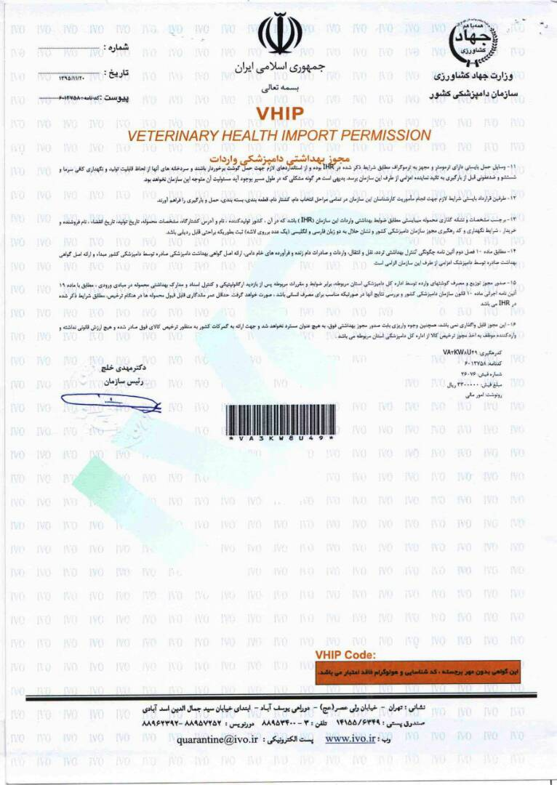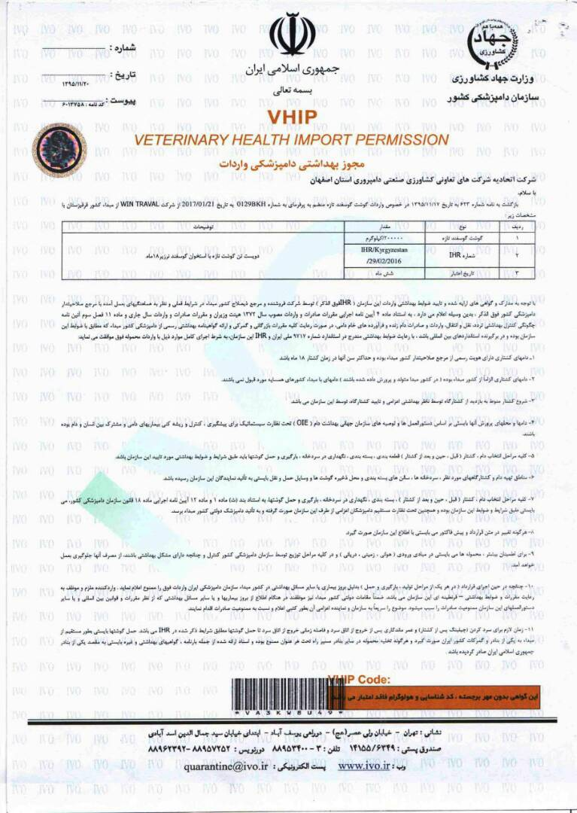

О нас.

LLC «Win-Travel» начала свою мясную деятельность с мая 2011 года.

Площадь убойного цеха составит – 2500 м2.

Площадь колбасного цеха составит – 575 м2.

Строительный объем колбасного цеха составит – 3595 м3.

Проектная мощность предприятия 120 тонн мяса в течении 3 дней МРС и 350 тонн КРС. В день 100 голов КРС и 2000 голов МРС

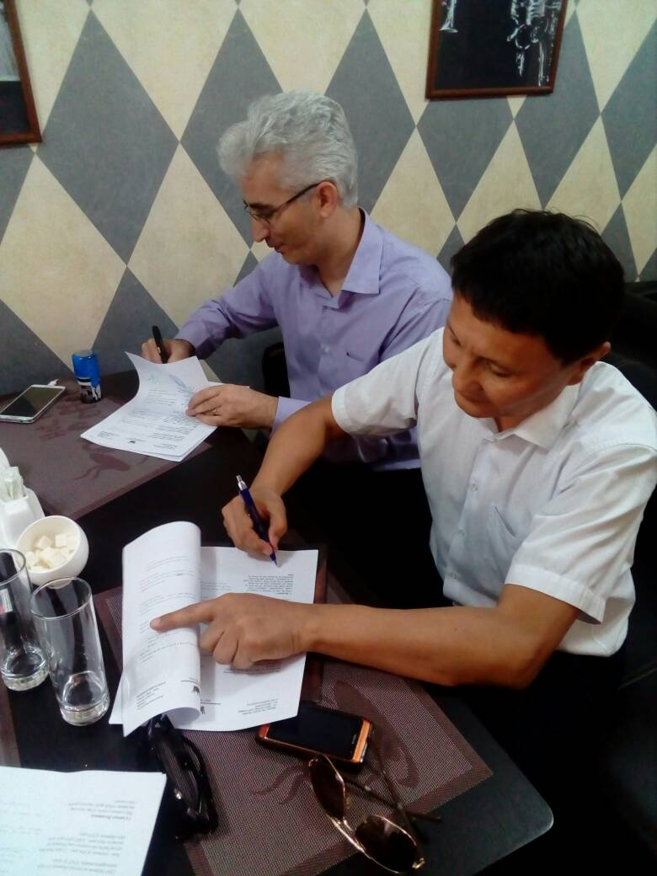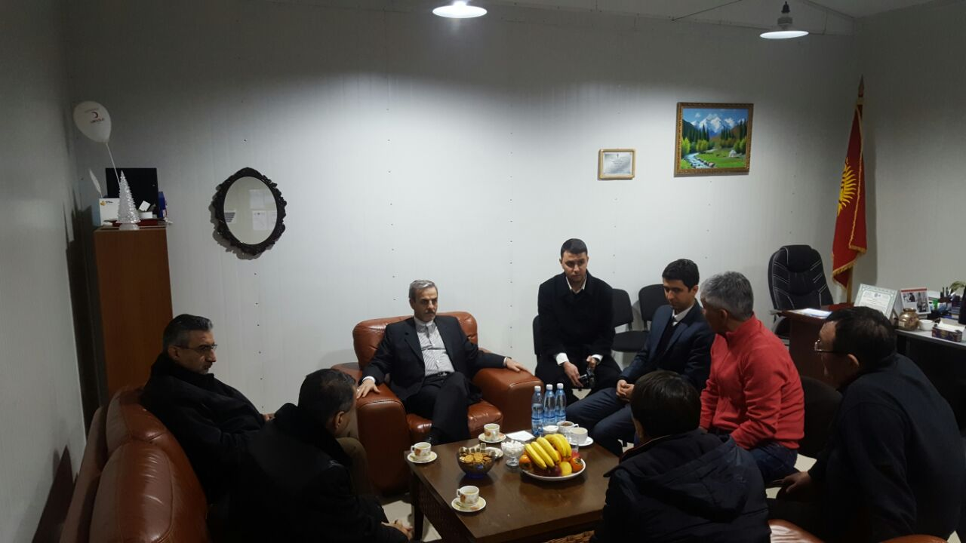

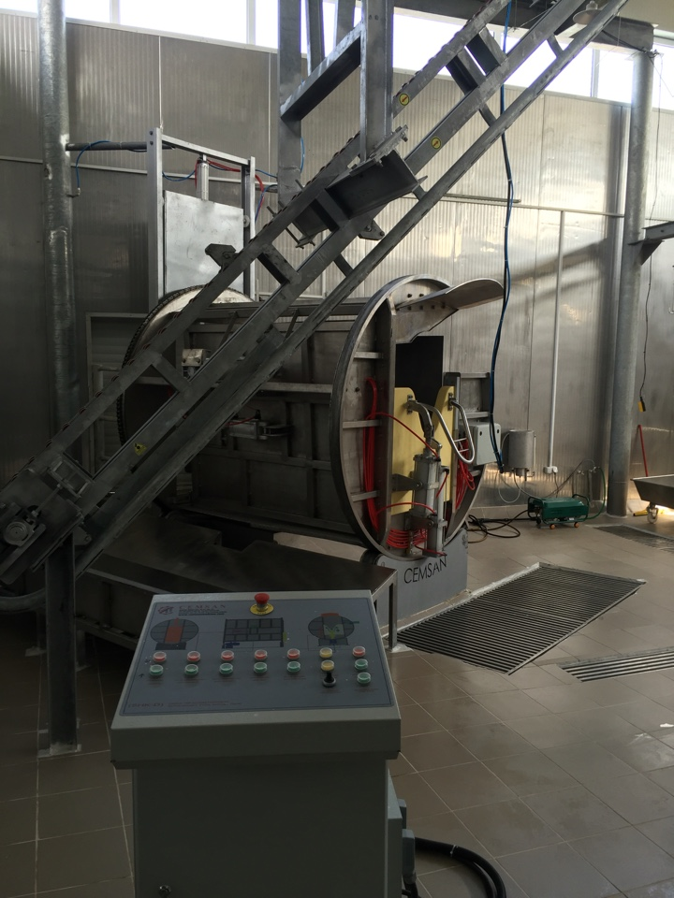

Забой скота необходимо осуществлять на технологических линиях компании предназначенных для соблюдения принципов Халал TS OIC/SMIIC 3 и систем менеджмента пищевой безопасности ISO 22000:2008, который позволяет обеспечить потребности клиентов в качественных продуктах.

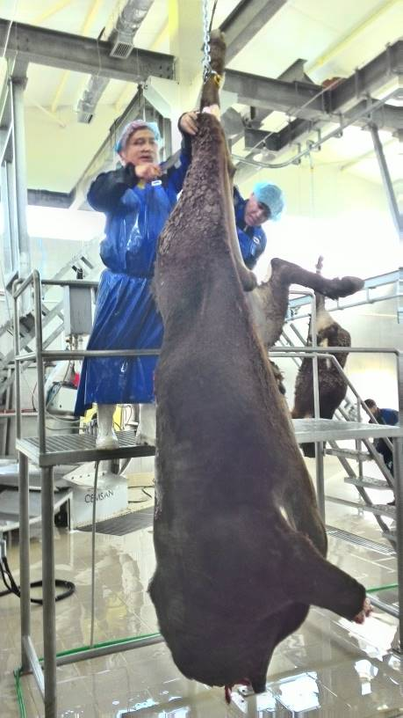

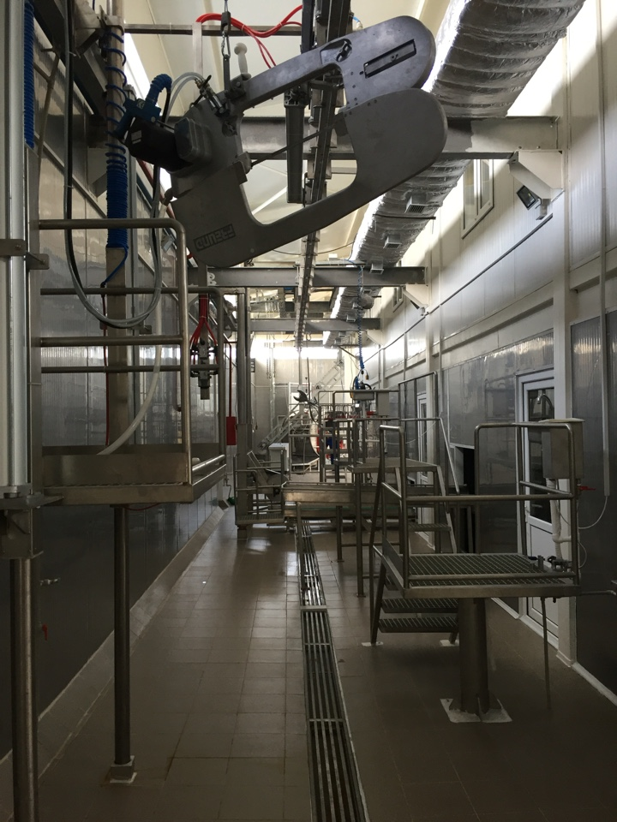

**Основное сырье.**

Это фермеры Кыргызстана ( Нарынской и Иссык-Кульской области) осуществляющие выращивание и откорм 12000 голов скота для потребности в выработке Говядины и Баранины. Всего в Кыргызской Республике по данным статкомитета за 2020 год, численность МРС составило 6 млн 278 тысяч 736 голов, рост МРС в год 90,1 тысяч голов, КРС – 1 млн 626 тысяч 675 голов. Рост КРС в год 51,8 тысяча голов.

Для выращивания предприятием применяется система Global GAP для соблюдения и безопасного откорма и выращивания скота это:

* Коровы, быки от 18 месячного возраста.
* Яки (Говядина) выращенная на круглогодичных отгонных пастбищах, который обладает экологичностью.
* Баранина от 6 месячного возраста.

**Продукция**

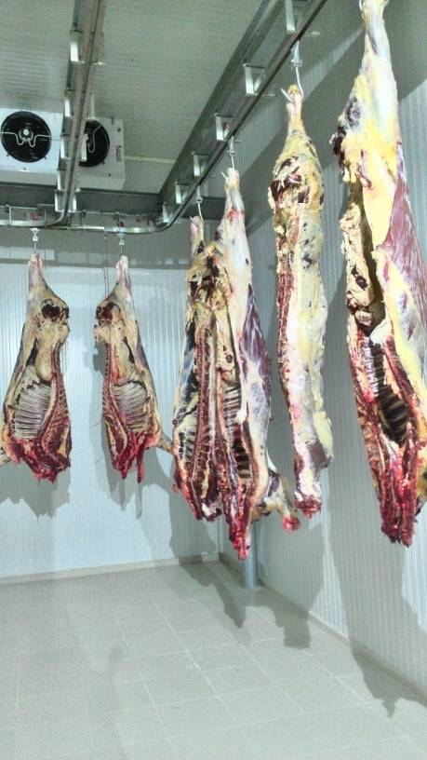Технологический процесс должен позволять выпускать свежее, охлажденное, а также замороженное мясо.

Объемы холодильников должны позволять заморозить не менее 100 тонн мяса в сутки.

Основной ассортимент продукции:

* Туши
* Полутуши
* Четвертины
* Отрубы разделанные в вакуумных упаковках

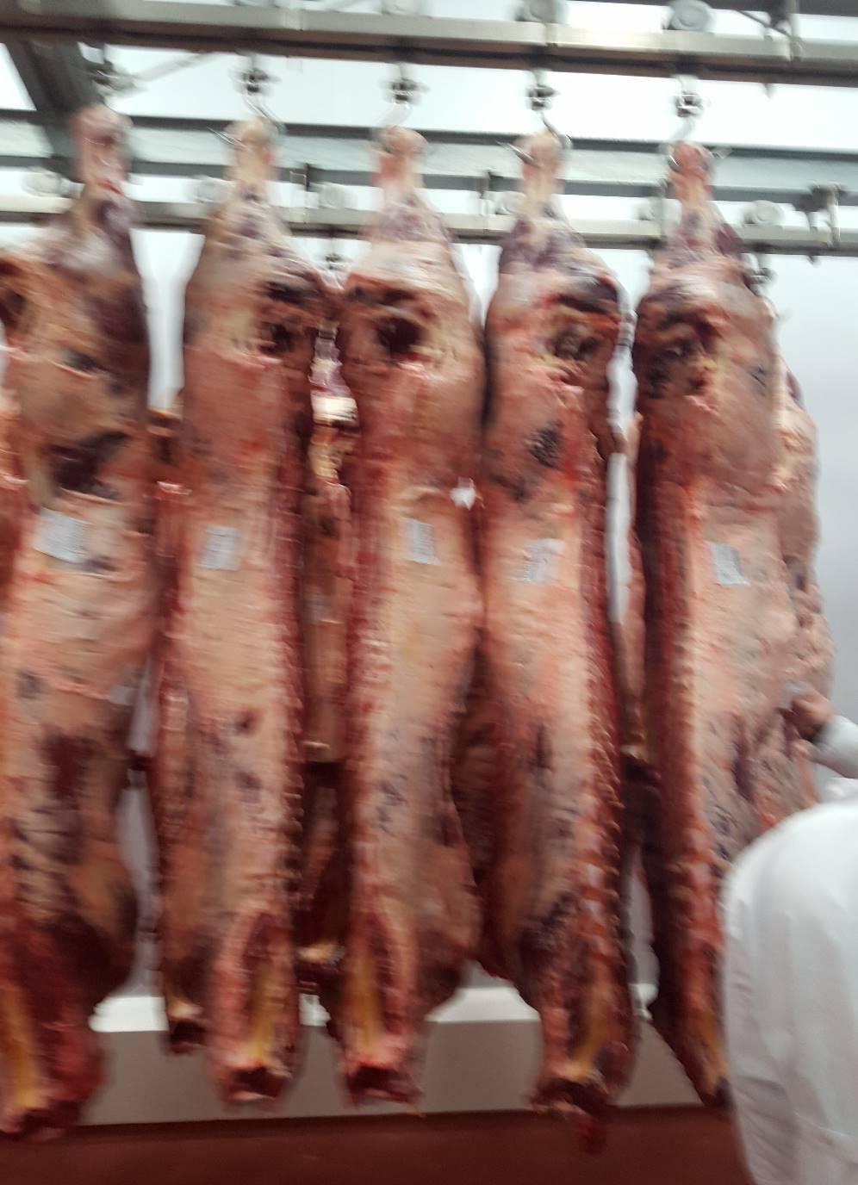**Цены.**

|  |  |  |  |
| --- | --- | --- | --- |
| **№** | **Наименование** | **Цена за 1 кг.**    **С НДС, НСП** | **Объемы т\в месяц** |
| 1 | Говядина 1 категории охлажденная (быки) в четвертинах |  | договорная |
| 2 | Говядина 1 категории в полутушах,  Замороженная (быки) |  | договорная |
| 3 | Говядина блоках в\с категории\замороженная |  | договорная |
| 4 | Говядина в блоках односортная\замороженная |  | договорная |
| 5 | Говядина в блоках 2 категории\замороженная |  | договорная |
| 6 | Охлажденная Баранина в тушах |  | договорная |
| 7 | Конина в тушах 1 категории |  | договорная |
| 8 | Мясо яка |  | договорная |

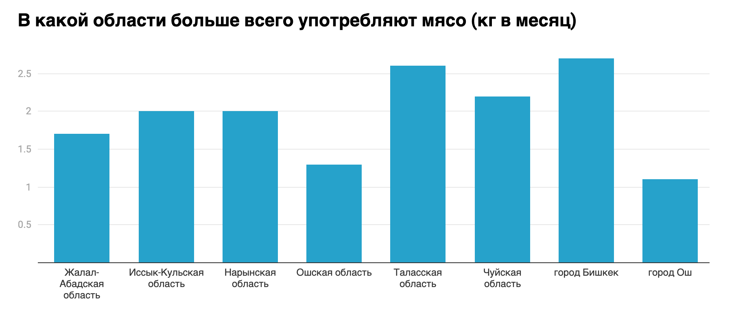

**Убойный цех**

Оборудование для мясопереработки должно обеспечивать эффективность и безопасность производства, высокое качество и требуемые объемы выпускаемой продукции. Для этого необходимо тщательно продумать его характеристики и схему расположения, затраты ресурсов и другие требования для убойного предприятия крупного и мелкого рогатого скота (КРС и МРС).

**Содержание проекта**

Основная цель проектирования убойного цеха – определение наиболее рационального расположения производственных и вспомогательных помещений, а также размещения в них оборудования. При этом наши специалисты учитывают используемые заказчиком технологические операции, размеры, настоящую и прогнозируемую производительность предприятия. Проектирование забойного цеха включает следующие виды работ:

* анализ предполагаемой производительности предприятия;
* составление требований к оборудованию и организации технологического процесса;
* расчет затрат электроэнергии и водоснабжения;
* изучение имеющихся производственных помещений;
* планирование точек размещения основных и вспомогательных машин и агрегатов (в том числе для транспортировки туш и поддержания гигиеничности производства) с учетом местоположения разделочных цехов, специфики помещений для приема скота, его содержания перед забоем и т. д.;
* подбор оборудования, полностью удовлетворяющего требованиям производственного процесса и соответствующего расчетным спецификациям;
* оформление документации проекта, ее согласование с самим заказчиком и государственными надзорными органами (санитарно-эпидемиологической, пожарной и другими службами).

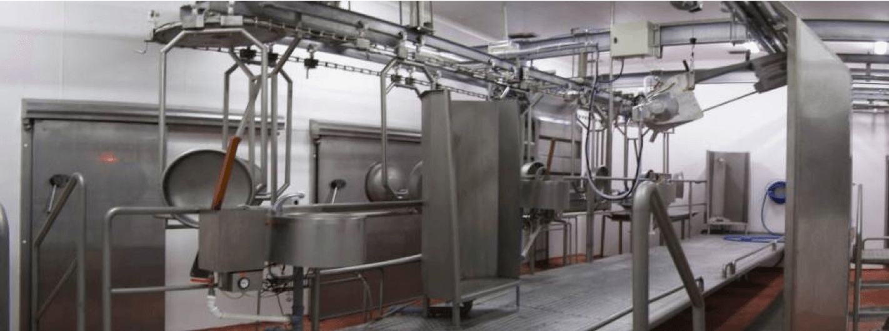

Необходимо спроектировать, установить и запустить на предприятии убойный цех на мясокомбинате с производительностью 250 голов в час. Чтобы заказать проектирование и строительство бойни для своего мясоперерабатывающего предприятия или купить готовое решение, отправьте онлайн-заявку на нашу электронную почту или свяжитесь с нами по контактному телефону. Наши специалисты предоставят бесплатную консультацию по вопросам подбора, установки и эксплуатации оборудования.

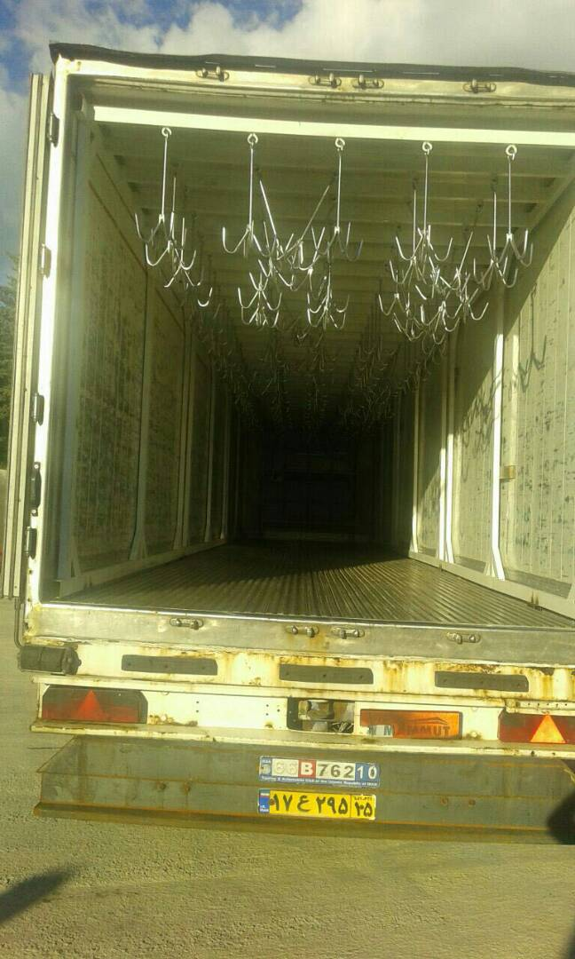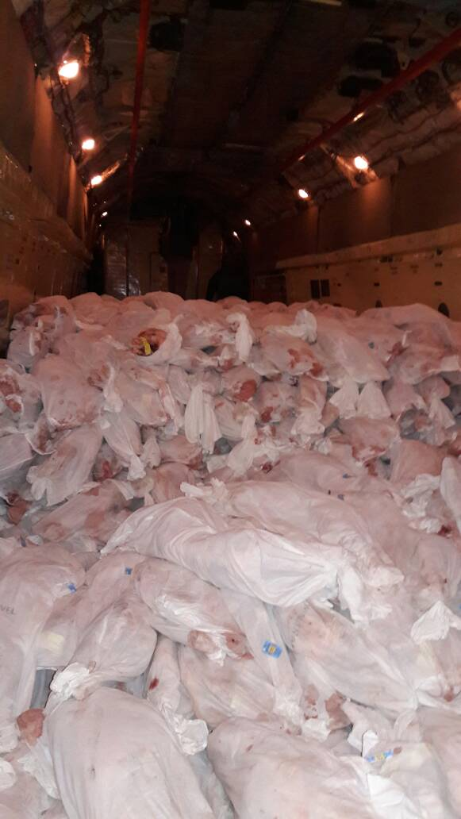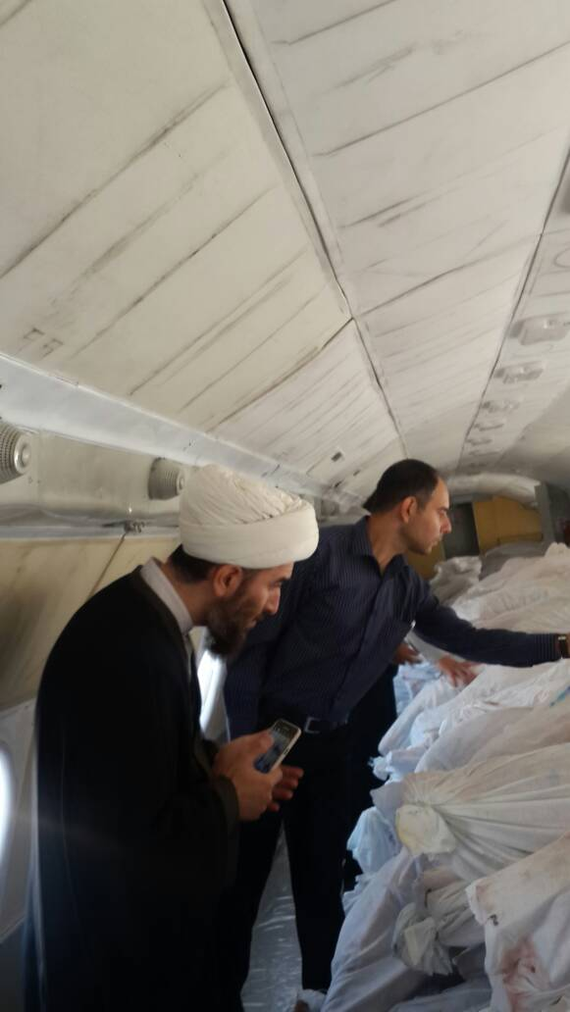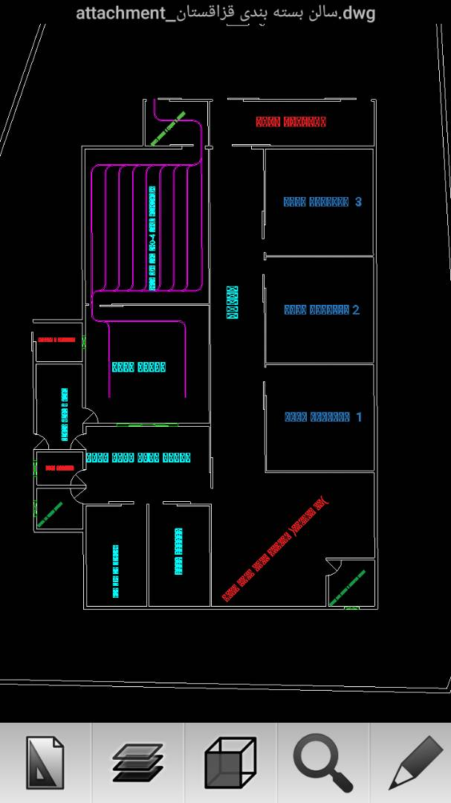

[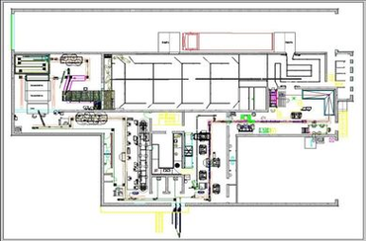](https://myasodeloff.ru/images/proect/pr1.png) [[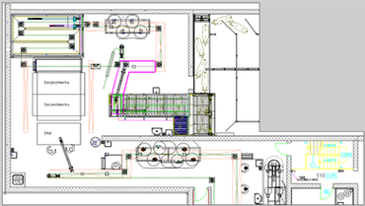](https://myasodeloff.ru/images/proect/pr2.png)](https://myasodeloff.ru/images/proect/pr2.png)[[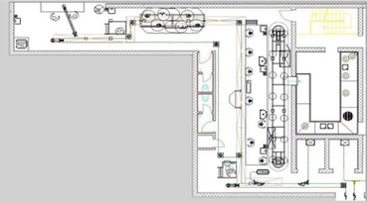](https://myasodeloff.ru/images/proect/pr3.png)](https://myasodeloff.ru/images/proect/pr3.png)[[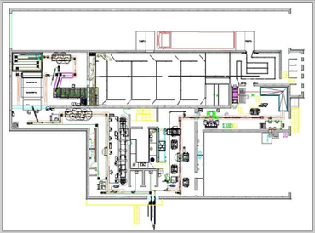](https://myasodeloff.ru/images/proect/pr4.png)](https://myasodeloff.ru/images/proect/pr4.png)[[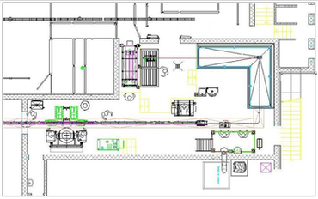](https://myasodeloff.ru/images/proect/pr5.png)](https://myasodeloff.ru/images/proect/pr5.png)[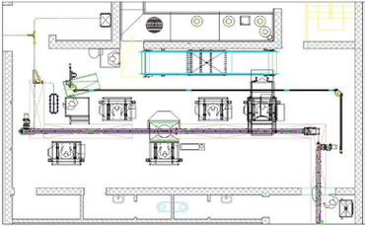](https://myasodeloff.ru/images/proect/pr6.png)

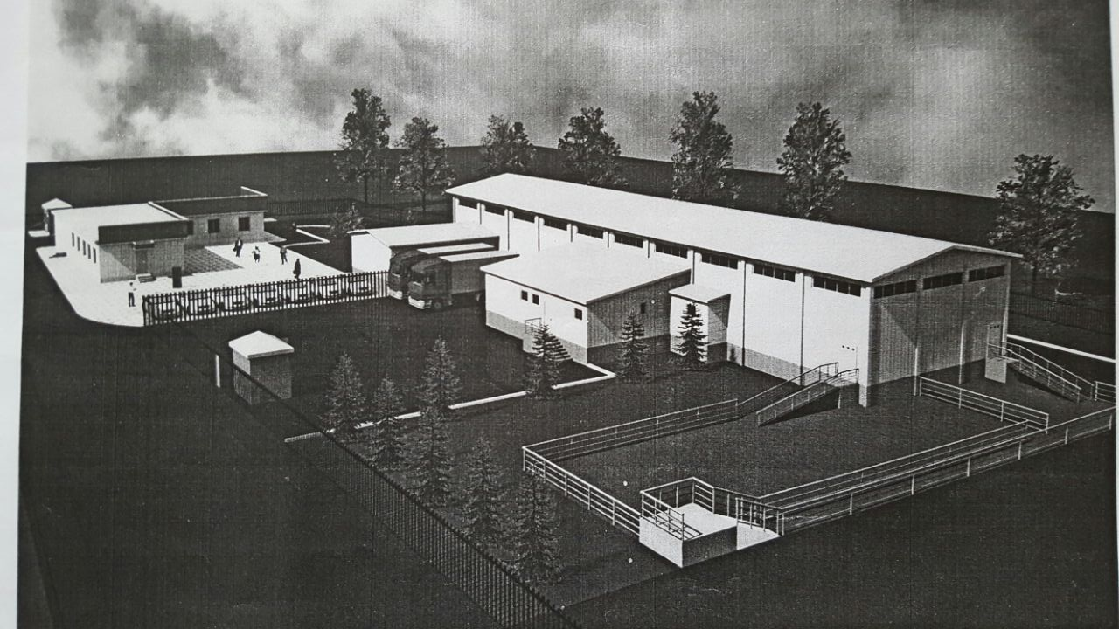

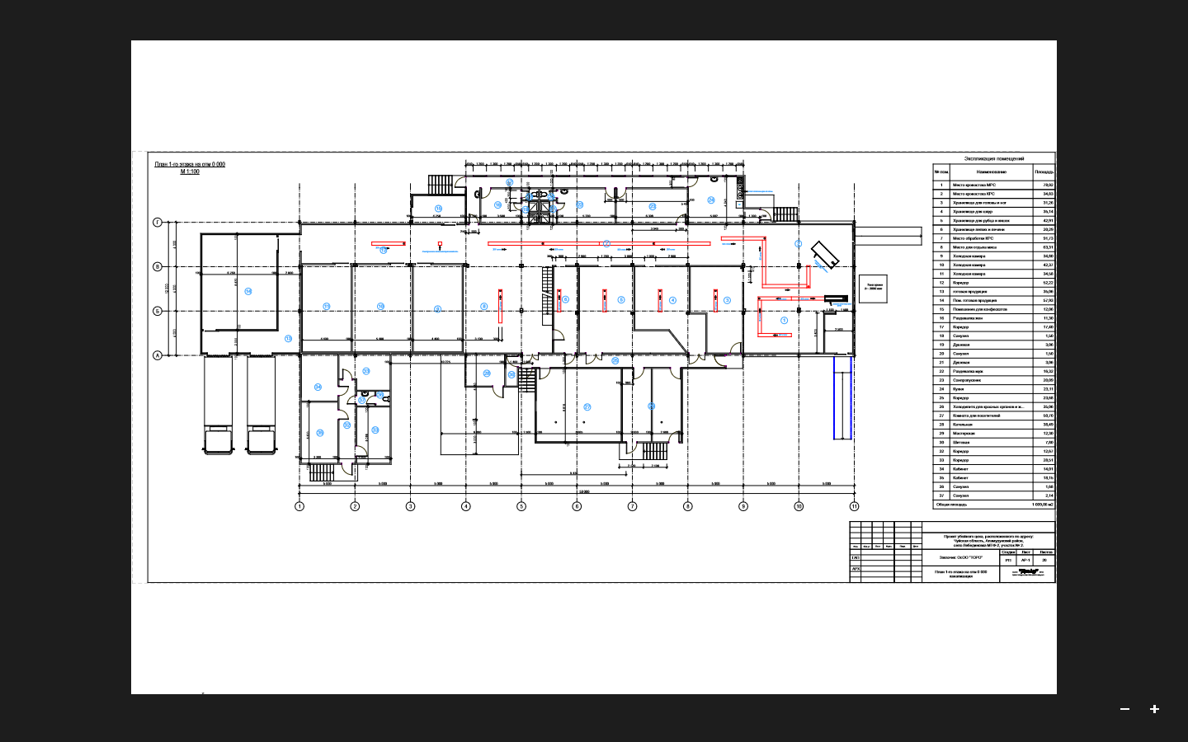

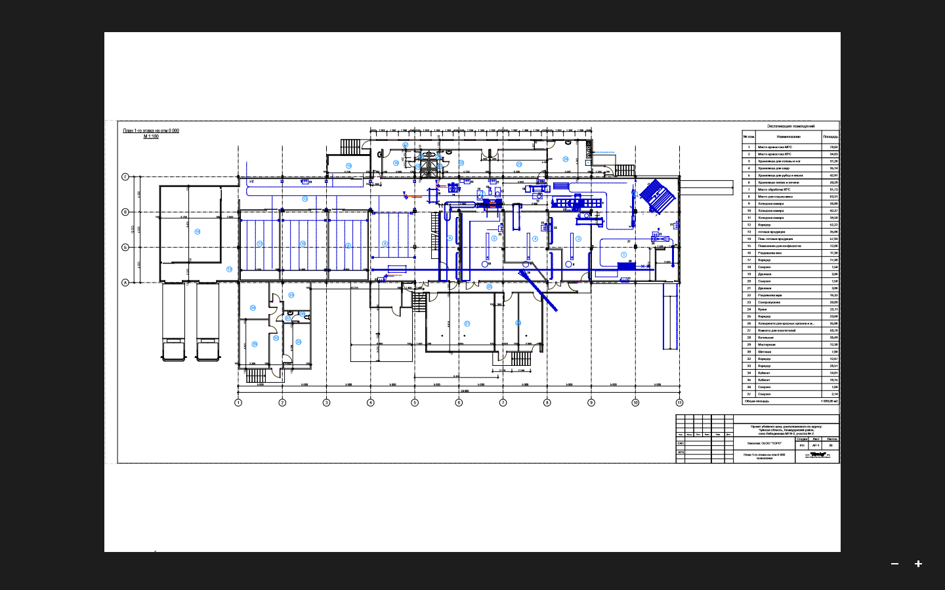

## БЫСТРОВОЗВОДИМАЯ ФЕРМА ДЛЯ ОВЕЦ

Современные строительные технологии позволяют возвести здание для разведения овец в течение 1-3 месяцев с минимальными инвестициями. ПК ВЕСТА предлагает быстровозводимые здания из ЛМК и ЛСТК для животноводческой сферы, которые отличаются высокой прочностью, долговечностью, функциональностью. У нас вы можете заказать типовой проект овцефермы или разработку индивидуального решения, с учетом специфики бизнеса.

## СТРОИТЕЛЬСТВО ОВЦЕФЕРМЫ

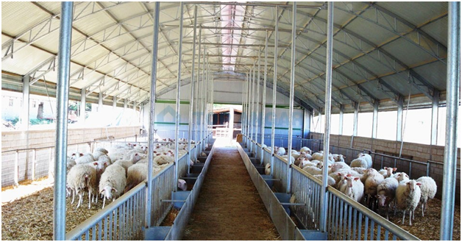

Овцы не очень требовательны к условиям содержания, но для эффективного их разведения должны быть созданы специальные условия. Эти животные хорошо переносят низкие температуры, не любят сквозняков и сырости. Чтобы обеспечить оптимальный микроклимат, ранее использовались капитальные здания с толстыми стенами, которые имеют хорошие изоляционные характеристики.

Сегодня фермеру вкладываться в капитальное строительство не обязательно. Использование технологий быстровозводимого строительства позволяет купить овцеферму в разы дешевле. При этом ее эксплуатационные характеристики практически не уступают традиционным зданиям.

Важно правильно разработать проект овцефермы, с учетом количества голов, специфики деятельности, технического оснащения, географического положения и других факторов. Инженерные системы должны обеспечивать нормальный приток свежего воздуха, поддержание температуры в пределах от +6 до +12 градусов, достаточное освещение и влажность. Если ферма строится в регионах с суровым климатом, возможна дополнительная отделка для повышения изоляционных характеристик.

## ОВЦЕФЕРМА ПРОЕКТ

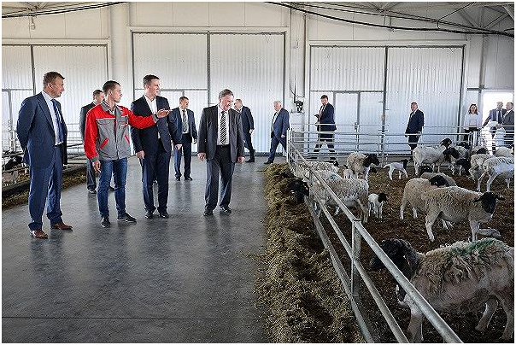

При проектировании фермы для овец учитывается особенности их содержания (общее, раздельное содержание, племенное разведение и т.д.). На взрослого барана минимальная площадь – 2 квадратных метра, на овцу – от 1.4 метра, ягненка – от 0.3 метра.

Проект овцефермы на 100 голов подойдет для небольших и начинающих хозяйств. Содержание овец может быть стойловым и пастбищным. В стойле животные обычно содержатся зимой, а летом на пастбищах. Площадь такой фермы должна быть не менее 360 квадратных метров. Помещение должны быть светлым, в рост человека и выше. Окна рекомендуется обустраивать на высоте более полутора метров, летом они должны открываться для хорошего проветривания.

В ферме на 400 и более голов необходимо предусмотреть место для размещения оборудования. Крупные фермы проектируют, с учетом отдельного места для содержания молодняка, племенных баранов, беременных особей. Также предусматриваются отдельные помещения для хранения корма, инвентаря, отдыха персонала и др.

## ЭТАПЫ

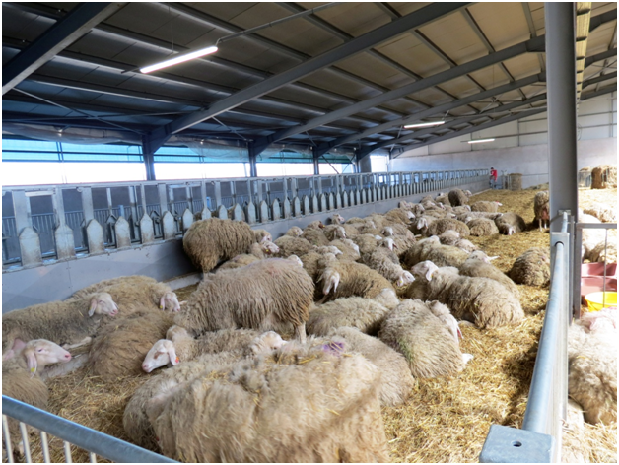

Строительство овцефермы занимает минимум времени:

1. Разрабатывается проект на основании требований заказчика, с учетом специфики работы будущего объекта.
2. Заказ передается на производство, конструкции изготавливаются на заводе по современным технологиям.
3. Готовые конструкции доставляются на объект.
4. Обустраивается легкий фундамент, собирается каркас, устанавливаются окна, двери, другие элементы конструкции, здание обшивается сэндвич-панелями, обустраивается кровля (в соответствии с проектом).

Необходимо построить из легкой конструкции ангары-кашары:

1. 5 ангаров площадью 1560 м2 вместительностью 240 голов КРС размером 130м на 12 м, общей площадью 7 800 м2.
2. 6 овцеферм площадью 2 200 м2 ивместительностью 1000 голов МРС, общей площадью 13 200 м2
3. 1 ангар площадью 2 200 м2 ивместительностью 1000 голов МРС
4. 1 конюшня (12м2) общей площадью 2 000 м2 и вместительностью 150 голов.

**Итого общая площадь застройки бойни, мясокомбината и фермы: 27 700 м2**

|  |  |
| --- | --- |
| Тип каркаса здания | Оцинкованные легкие металлические конструкции |
| Фундамент | Ж/Б, станкового типа с устройством цокольной железобетонной балки |
| Кровля быстровозводимого здания | Кровельный профилированный лист |
| Стены и потолки | Фасадные стены из трехслойных сэндвич панелей с теплоизоляцией из минеральной ваты |
| Полы | Фибробетон с упрочняющим слоем и затиркой механизированным способом |
| Ограждение пастбищных территорий | Металлическая сетка |



|  |  |
| --- | --- |
| Земляные работы (выемка грунта под фундаменты, вывоз грунта, устройство основания) | 101 652 $ США |
| Фундамент, пол (арматурных каркасов, упрочняющего слоя) | 1 996 650 $ США |
| Каркасы (монтаж металлоконструкции, монтаж профлиста, монтаж сэндвич панелей, ограждающих конструкций) | 1 174 237 $ США |
| Транспортные расходы, накладные расходы и т.п. | 25 413 $ США |
| Оборудование, закуп молодняка и иные расходы | 2 499 048 |
| Итого | 5 000 000 $ США |

**––**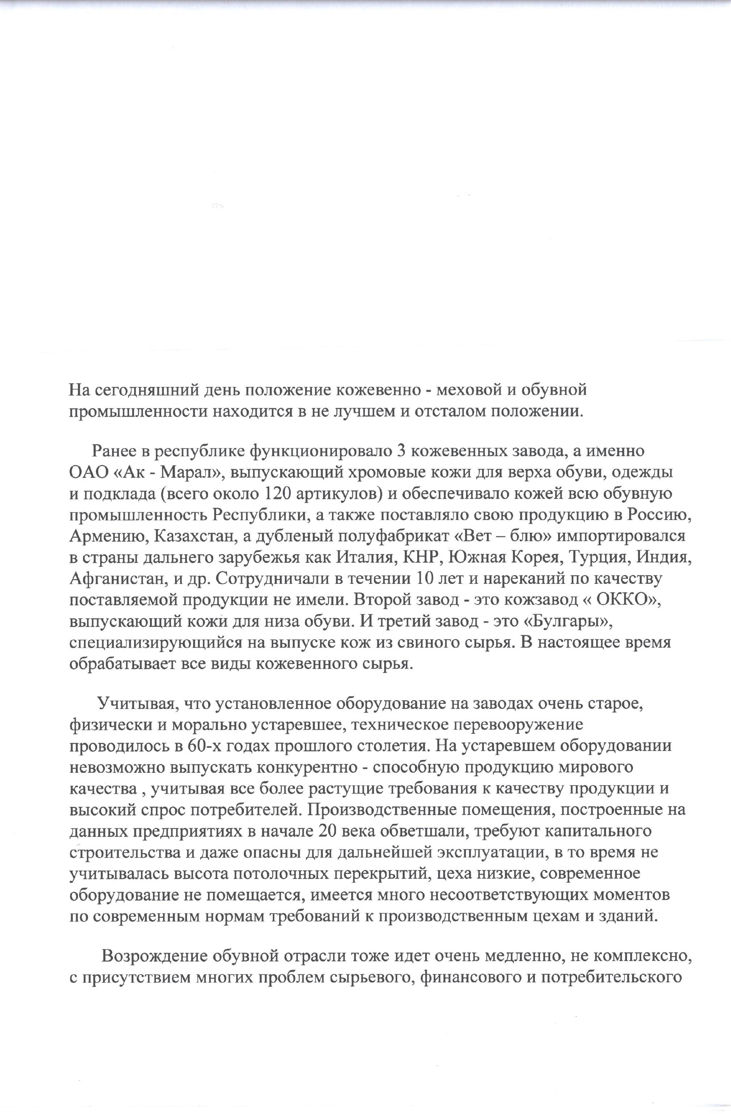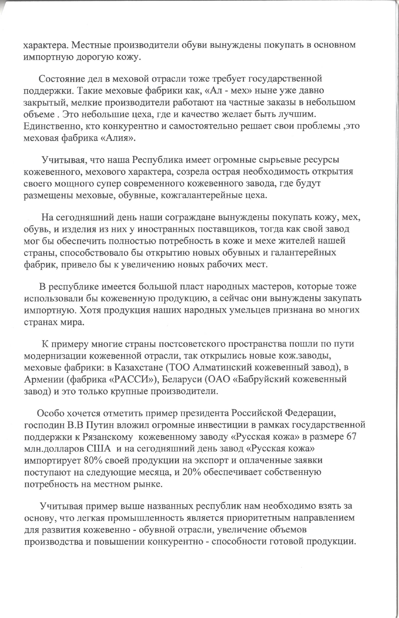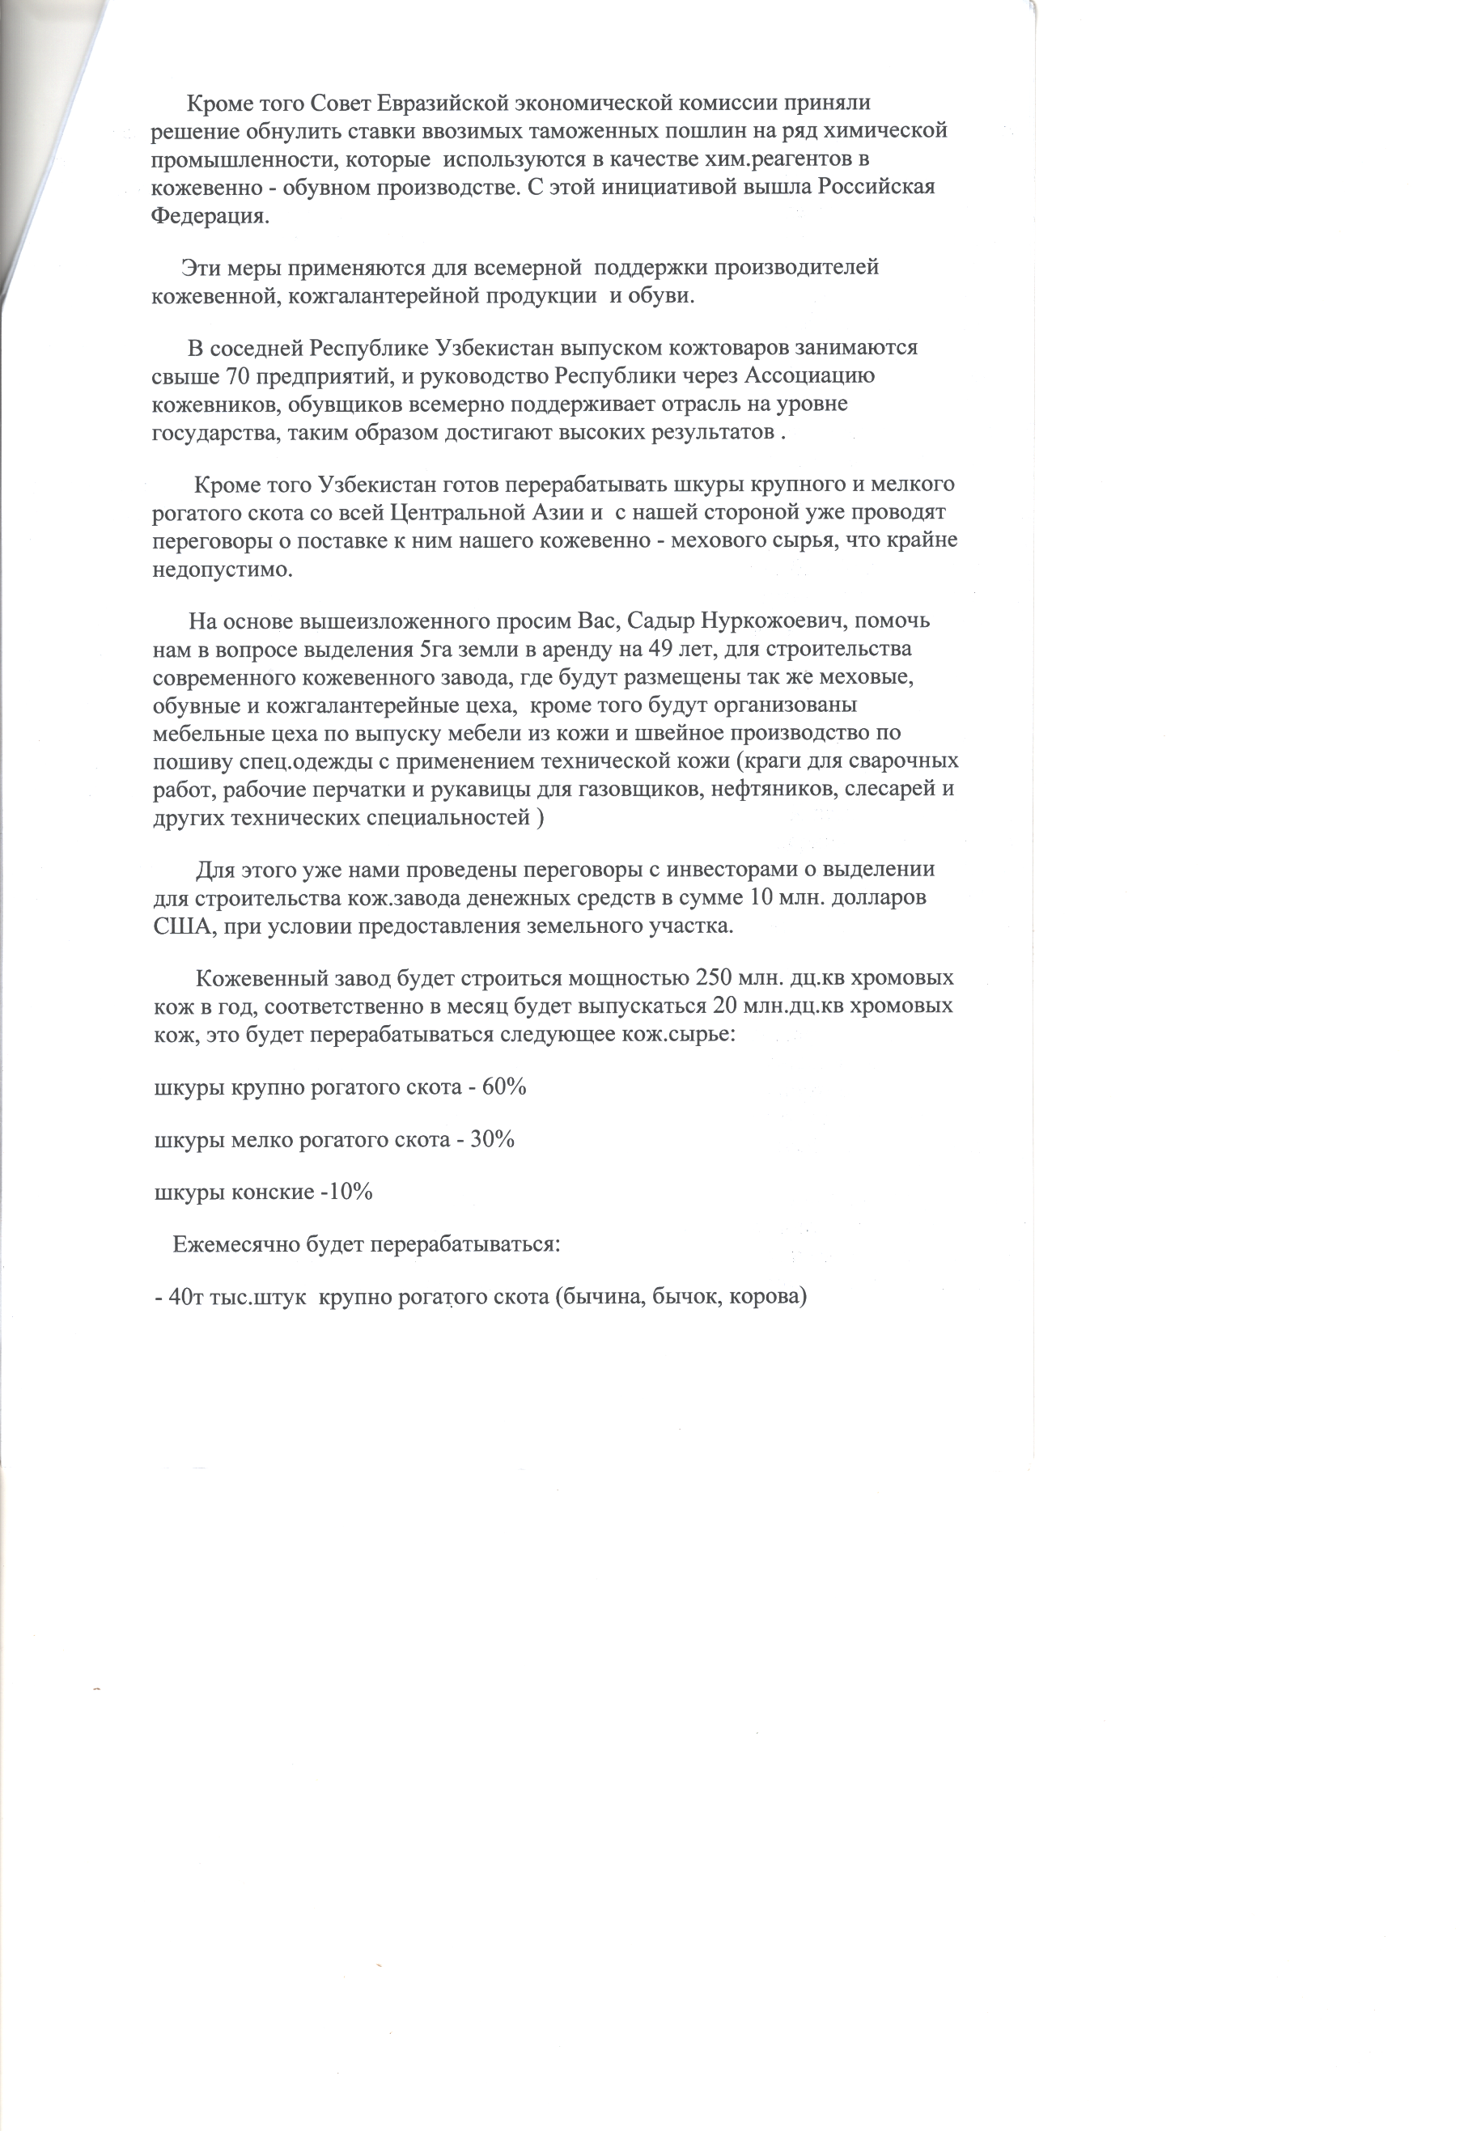

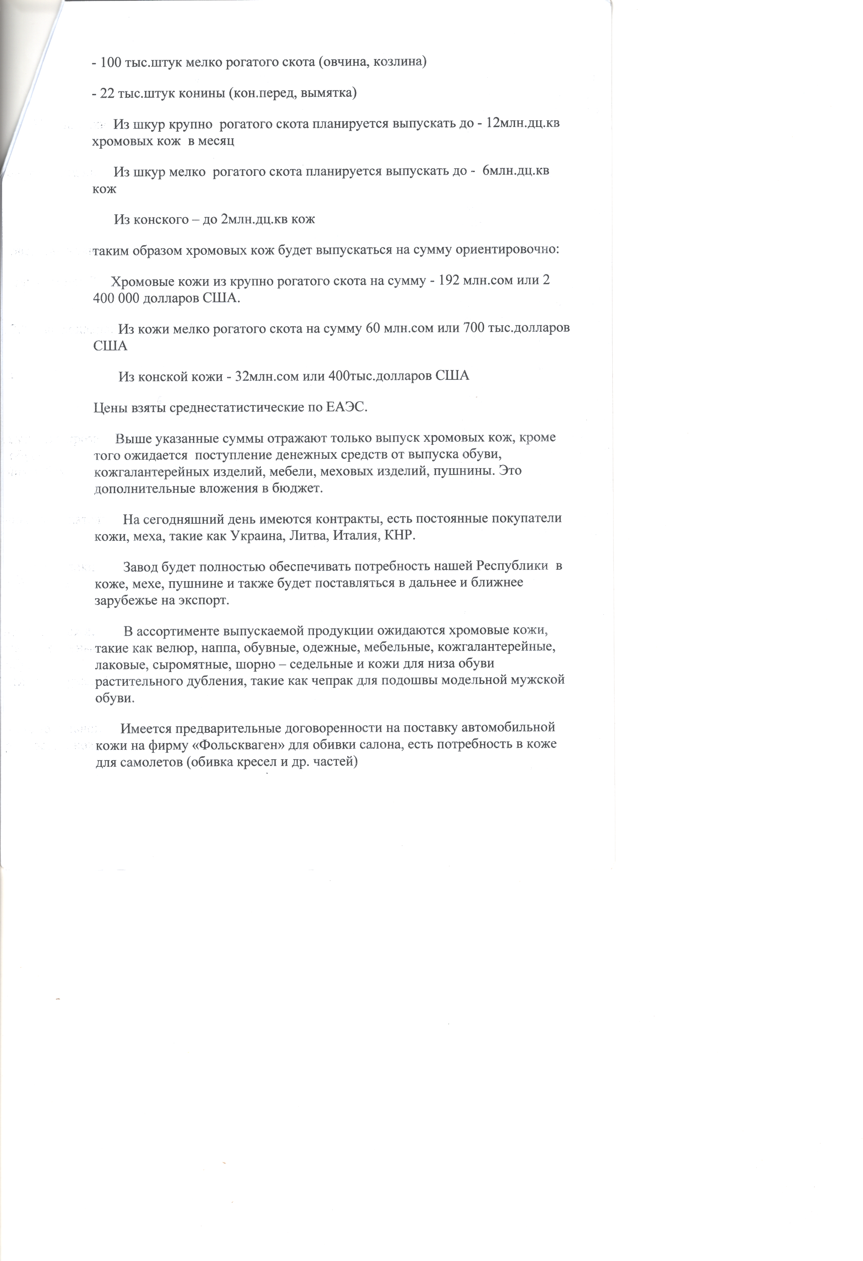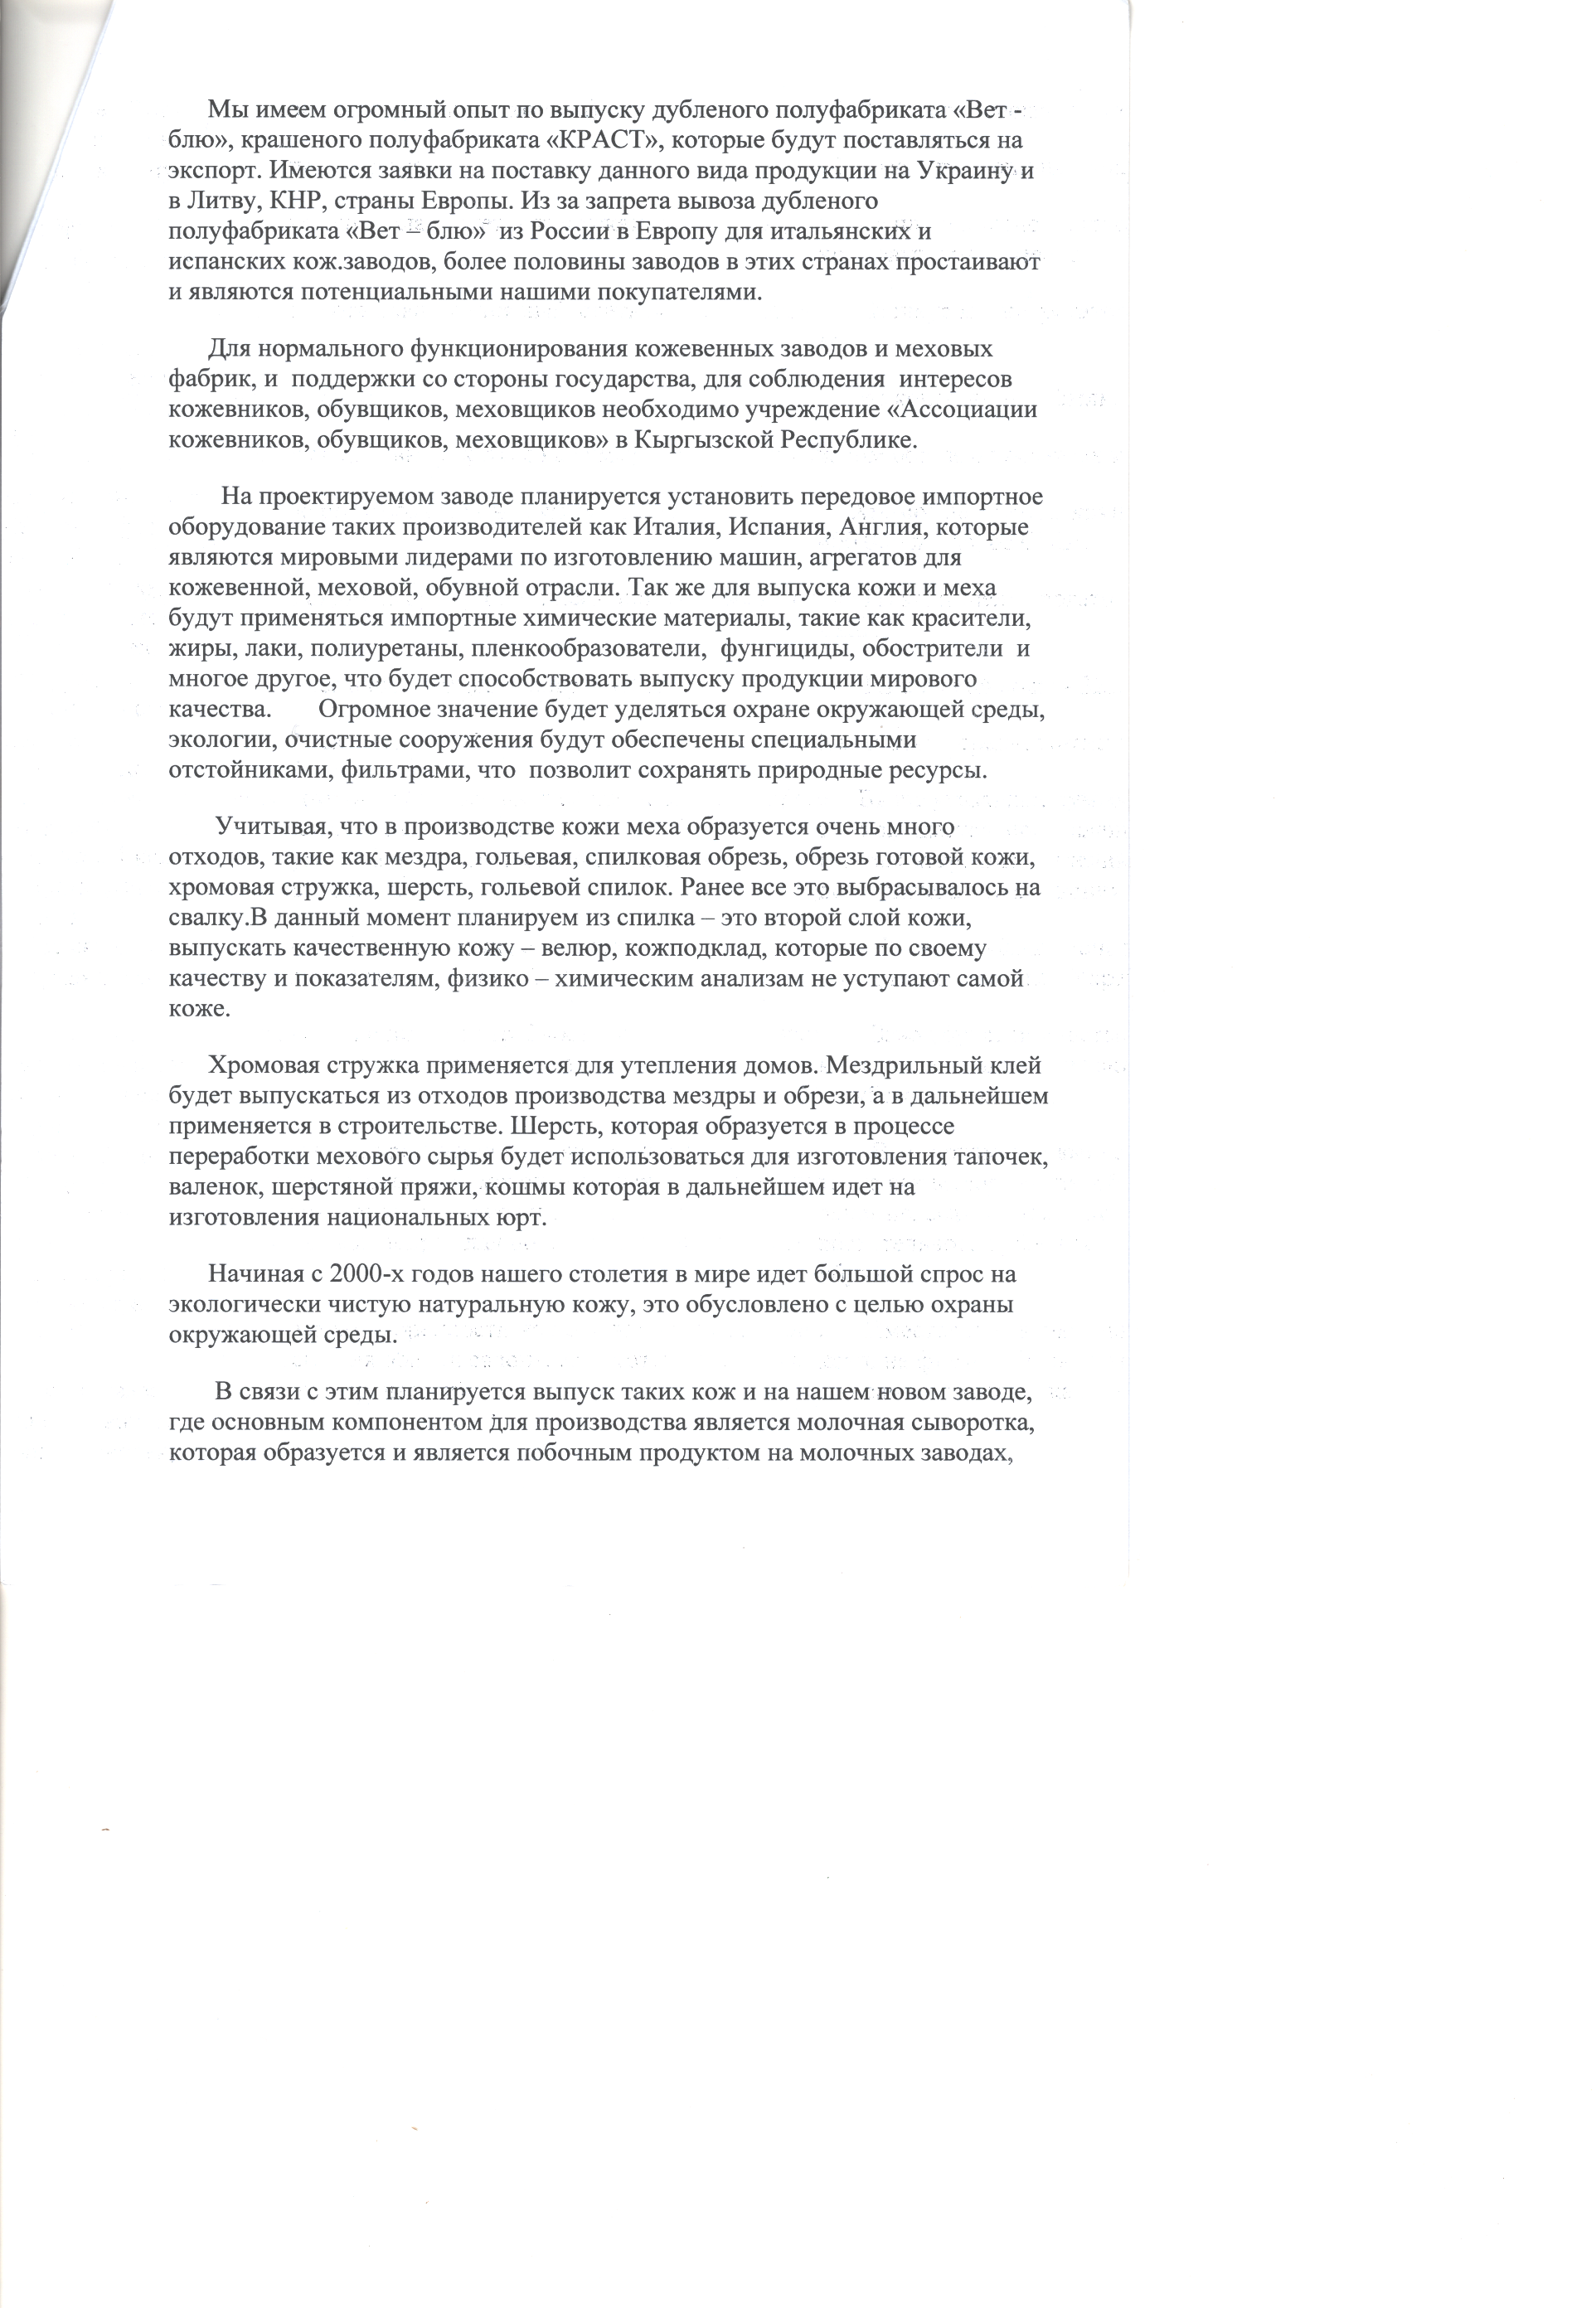



**ТЭО:**

Баранина (18-45):

Производственная мощность за 3 дня – 6 000 голов МРС

1. 6 000 голов МРС х 20 кг 1 туша = 120 000 кг мяса
2. 120 000 кг мяса х 10 $ США = 1 200 000 $ США
3. 1 200 000 $ США х 7 рейсов самолета (макс грузоподъемность 120 т) = 8 400 000 $ США (в месяц)
4. 8 400 000 $ США х 6 месяцев (июнь - декабрь) = 50 400 000 $ США

Говядина (147-750 кг):

Производственная мощность за 3 дня – 100 голов КРС

1. 100 голов КРС х 350 кг 1 туша = 35 000 кг мяса
2. 35 000 кг мяса х 12 $ США = 420 000 $ США
3. 420 000 $ США х 10 дней = 4 200 000 $ США
4. 4 200 000 $ США х 5 месяцев (июнь - ноябрь) = 21 000 000 $ США

Як (средний вес 350 – 580 кг):

Производственная мощность за год – 1 000 голов

1. 1000 голов яка х 400 кг 1 туша = 400 000 кг мяса
2. 400 000 кг мяса х 5 $ США = 2 000 000 $ США в год

Конина (средний вес 400 кг)

Производственная мощность за год – 100 голов

1. 100 голов лошадей х 400 кг 1 туша = 40 000 кг мяса
2. 40 000 кг мяса х 5,25 $ США = 210 000 $ США в год

Козьи туши (45 кг)

Производительная мощность за год – 2 000 голов

1. 2 000 голов МРС х 45 кг 1 туша = 90 000 кг мяса
2. 90 000 кг мяса х 5 $ США = 450 000 $ США
3. 450 000 $ США х 1 рейс самолета (макс грузоподъемность 90 т) = 450 000 $ США (в год)

Шкуры МРС

1. 6 000 голов МРС = 6 000 шкур МРС
2. 6 000 шкур МРС х 7 рейсов самолета = 42 000 шкур МРС в месяц
3. 42 000 шкур МРС х 6 месяцев = 252 000 шкур МРС в год
4. 252 000 шкур МРС в год х 0,5 $ США = 126 000 $ США

Шкуры КРС

1. 100 голов КРС = 100 шкур КРС
2. 100 шкур КРС х 7 рейсов самолета = 700 шкур КРС в месяц
3. 700 шкур КРС х 5 месяцев = 3 500 шкур КРС в год
4. 3 500 шкур КРС х 1 $ США = 3 500 $ США

Шкуры Як

1. 1 000 голов як = 1 000 шкур як
2. 1 000 шкур КРС х 1 $ США = 1 000 $ США

**Итого:** 73 530 500 $ США

# Бизнес-план открытия птицефермы

Мясо птицы является самым популярным в странах мира, в целом. Наибольшим спросом, конечно, пользуется мясо курицы – за счет низкой цены его могут себе позволить люди с разным уровнем достатка. Оно вкусно, сытно и полезно.

Бизнес по разведению птицы – дело перспективное как за счет стабильно возрастающего спроса на мясо, так и за счет безубыточности производства. В продажу можно пустить как мясо и яйца, так и перья, пух, кости и помет. Здесь мы приведем детальный бизнес план по открытию птицефермы, подробнее расскажем о важных деталях птицеводческого бизнеса и приведем примерный расчет окупаемости проекта.

Оглавление

Бизнес-план открытия птицефермы 1

Анализ рынка 1

Пошаговая инструкция открытия птицефермы 2

Какие документы оформить 3

Регистрация бизнеса 4

ЛПХ или КФХ – что выбрать? 4

Выбор местоположения 5

Важные аспекты обустройства птичника 6

Необходимый персонал 7

Какое оборудование нужно для начала 8

Закупка молодняка 9

Основные направления в выращивании 10

Условия содержания 12

Корма 12

Продвижение и реклама 13

Финансовый план: рентабельность и окупаемость 14

Оценка рисков 16

### Анализ рынка

Потребление яиц и мяса в мире растет; по оценкам института МНИАП, к 2035 году потребление яиц в мире вырастет еще на 50%. Средний кыргызстанец съедает 280 куриных яиц в год (на 17% выше, чем в США, на 33% выше, чем в странах Европы).

В 2018 году в стране произвели почти 45 млрд яиц, и производство продолжает расти: к 2024 г. предполагается увеличение еще на несколько млрд.

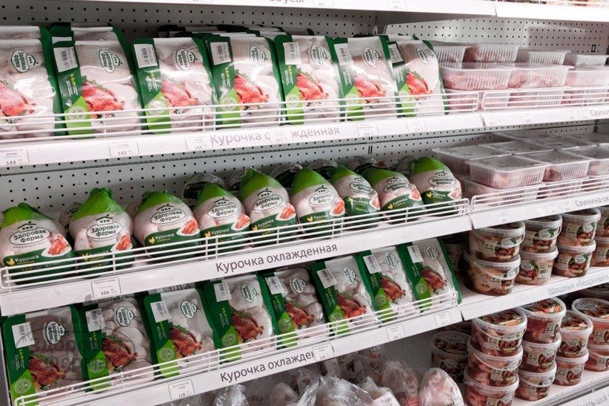

Говоря о мясе, то в 2018 году произведено почти 5 млн т мяса птицы, что составляет 46,9% от всего мяса, изготовленного в КР за этот период.

На рынке КР по большей части работают отечественные компании. Это связано с реализацией Доктрины продовольственной безопасности страны; самообеспеченность мясом в КР достигла 98,9%

Новым фермам придется развиваться в условиях жесткой конкуренции. Если занять свою нише, на этом бизнесе можно зарабатывать неплохие деньги.

### Пошаговая инструкция открытия птицефермы

Приведем общую смету расходов на открытие птицефабрики. Основной расходной статьей станет подготовка птичника.

Таблица 1. Размер первоначальных расходов для открытия мини птицефермы.

|  |  |
| --- | --- |
| РАСХОДНАЯ СТАТЬЯ | СТОИМОСТЬ, $ США |
| Регистрация | 1 017 |
| Закуп земельного участка 6 500 м2 (10 ангаров) |  |
| Застройка | 1 473 952 |
| Оборудование и инвентарь | 13 554 |
| Заработная плата 30 чел. | 156 000 |
| Комбикорм (48 000 тонн) | 13 920 000 |
| Другие расходы | 25 000 |
| **Итого** | **15 589 523** |

Работа и сбыт предполагается в городе с населением 1,5-2 млн чел. В дополнительных расходах указаны затраты на коммунальные платежи, маркетинг и др. Размеры налоговых отчислений в расчете не учтены.

**комплексные вопросы по строительству и оснащению птицеводческих комплексов «под ключ».**

**Мы готовы сделать для вас уникальное предложение!**Предоставим готовые решения по оптимизации стоимости в счет рационального использования материалов для строительства и проектных решений по примеру уже реализованных объектов, успешно сданных в эксплуатацию.

**Услуги "под ключ" :**

|  |
| --- |
| **1.**Технологическая компоновка в зависимости от задачи: |
| - планируемого производства в заданном объеме |
| - под определённое пятно застройки |
|  |
| **2.**Строительное проектирование: |
| - посадка строящихся объектов на местности |
| - инженерно-геологические изыскания, расчет и проектирование несущих конструкции фундамента и полов |
| - проектирование инженерных сетей |
| -технологическая карта предприятия |
|  |
| **3.**Реконструкция и модернизация существующих зданий. |
|  |
| **4.**Поставка и монтаж: |
| - технологического и климатического оборудования |
| - строительных материалов (металлоконструкций, сэндвич панелей, ворот, дверей) |
|  |
| **5.**Сервисное обслуживание оборудования и инженерных систем. |

Строительство птичников наша компания производит по технологии быстровозводимых оцинкованных металлических конструкций с использованием сэндвич панелей - это наиболее оптимальный вариант позволяющий экономить время на строительство и оптимизировать финансовые затраты. Строительство из легких металлических конструкций влечет за собой сокращение капитальных затрат на строительство и сокращение общих сроков реализации проекта, что позволяет Заказчику максимально быстро начать эксплуатацию объекта и соответственно окупать вложенные средства.

**Основные преимущества быстровозводимых комплексов для выращивания птицы:**

|  |
| --- |
|  |
| - экономия при строительстве птичника по технологии быстровозводимых конструкций, по сравнению со строительством зданий птицеводческого комплекса из материалов, предназначенных для капитального строительства |
| - сжатые сроки строительства |
| - доступная стоимость материалов и работ |
| - возможность всесезонного монтажа |
| - долговечность конструкций |
| - отсутствие дополнительных трат на отделку помещений |
| - экологическая безопасность |
| - стойкость к агрессивной среде |

 Быстрое возведение таких зданий определяет простота монтажа, высокие темпы строительства и поточность возведения.

**ВЫГОДНОЕ СТРОИТЕЛЬСТВО ПТИЧНИКА ПО ТЕХНОЛОГИЯМ БЫСТРОВОЗВОДИМЫХ ЗДАНИЙ**

**Монтаж металлоконструкций и сэндвич-панелей. Кровельные прогоны.**

В спроектированных зданиях из кирпича и железобетона по ГОСТам советских времен затруднительно реализовать европейские  энергосберегающие и автоматизированные технологии, установить хорошую климатическую систему.  Конструкции прошлых лет все чаще перестают отвечать требованиям современных условий, затрудняя внедрять новые более экономичные технологии. Строительство быстровозводимых зданий из оцинкованного металлокаркаса, с применением  трехслойных или поэлементых сэндвич-панелей в качестве ограждающих конструкций постепенно вытесняют технологии прошлого.

Именно эти технологии подходят для строительства птичников круглый год, в сжатые сроки, без использования тяжелой строительной техники, на легком фундаменте, что существенно снижает стоимость строительства объекта.

**Конструкция птичника представляет собой каркас из металлоконструкций,**обшитый сэндвич-панелями, предназначенными специально для комплексов содержания птицы, с учетом повышенной биологической активности продуктов жизнедеятельности птиц и влажности. Стены, перекрытия и перегородки не должны выделять вредных веществ.

Герметичность и высокие теплотехнические показатели сэндвич панелей, по сравнению с традиционными материалами, позволяют поддерживать положительный микроклимат в птичнике, создавать комфортные условия для содержания птицы и экономить ресурсы на отопление от 30 до 50%.

Гладкая внутренняя поверхность сэндвич, позволяет сократить время санитарной обработки и к тому же имеет эстетичный внешний вид, что позволят не использовать дополнительную внутреннюю отделку помещений.

Правильный  подход к автоматизации производственных процессов и использование современных технологий  при строительстве комплексов для содержания птицы это гарантия того, что птица будет содержаться в оптимально комфортных условиях, способствующих увеличению продуктивности.

Для кровли также используется кровельная сэндвич панель или профилированый лист.



Этим вопросом задается каждый заказчик, желающий построить современный комплекс для выращивания птицы. В последнее время стало популярным использование современных материалов и технологий, которые позволяют экономить на строительстве без потери качества. В этом ключе строительство объектов сельскохозяйственного назначения, в том числе объектов птицеводства по технологиям быстровозводимых зданий из легких металлических конструкций набирает обороты. По сравнению с капитальным строительством, строительство из быстровозводимых металлоконструкций очевидно выгодно, так какосуществляется всесезонно, не требует большого количества техники, рабочей силы и сложных рабочих процессов (например,  сварки).

**Цена строительства**

Рыночная стоимость строительства 1 кв. м здания по готовому проекту на основе технологии быстровозводимых зданий варьируется **от 152 до 186 $ США.** Эта сумма включает стоимость материалов, монтажа и оплату труда сотрудникам компании. Как правило, в среднем **6-10%**от стоимости общих затрат на строительство составляет стоимость проектирования. Стоимость  проекта сельскохозяйственных из быстровозводимых металлоконструкций объектов обойдется заказчику примерно от 10 $ США за квадратный метр.

По известным для нас параметрам птичника, можно предварительно рассчитать стоимость работ «под ключ» включающих проектирование, строительство и оснащение оборудованием.

**Возьмем для примера расчетные данные по строительству:**

|  |  |
| --- | --- |
| Тип каркаса здания | Оцинкованные легкие металлические конструкции |
| Фундамент | Ж/Б, станкового типа с устройством цокольной железобетонной балки |
| Кровля быстровозводимого здания | Кровельный профилированный лист |
| Стены и потолки | Фасадные стены из трехслойных сэндвич панелей с теплоизоляцией из минеральной ваты |
| Полы | Фибробетон с упрочняющим слоем и затиркой механизированным способом |
| Ограждение пастбищных территорий | Металлическая сетка |



|  |  |
| --- | --- |
| Земляные работы (выемка грунта под фундаменты, вывоз грунта, устройство основания) | 101 652 $ США |
| Фундамент, пол (арматурных каркасов, упрочняющего слоя) | 686 150 $ США |
| Каркасы (монтаж металлоконструкции, монтаж профлиста, монтаж сэндвич панелей, ограждающих конструкций) | 660 737 $ США |
| Транспортные расходы, накладные расходы и т.п. | 25 413 $ США |
| Итого | 1 473 952 $ США |

Исходя из суммарных затрат на строительство по приведенному примеру не сложно подсчитать, что **стоимость проектирования 1 кв.м здания равна 11 $ США, строительства  157 $ США**.  Не смотря на что, в данном примере приведена ориентировочная стоимость проектирования и строительства птичника эта цифра вполне реальна. Разумеется,стоимость строительства каждого здания всегда **индивидуальна,** и зависит от таких факторов как район строительства, площадь строительства, назначение здания.

Стоить отметить, что время затраченное на строительство здания значительно меньше, чем временные затраты на строительство здания из кирпича и железобетона, да и стоимость строительства монолитного здания по сравнению со зданиями из ЛМК намного выше.

### Какие документы оформить

В первую очередь нужно выбрать форму ведения деятельности – физическое или юридическое лицо, то есть начать работать как индивидуальный предприниматель либо ООО (самая проста форма юр. лица).

При регистрации указываются следующие коды ОКВЭД:

* 10.12.1 «Производство мяса птицы в охлажденном виде»;
* 01.47.2 «Производство яиц сельскохозяйственной птицы».

Для ведения деятельности нужно получить разрешения от гос. инстанций. Бизнес связан с производством продуктов питания, потому требования будут высокие как к условиям содержания, так и сохранения товара. В учреждения подается проектная документация, перечень оборудования, проводится проверка объекта. Помещение должно иметь технический паспорт БТИ, СЭС должно выдать заключение о соответствии проектной документации.

### Регистрация бизнеса

Коснемся подробнее процедуры регистрации птицефермы и документов, которые необходимо подготовить для начала деятельности. Иметь дело придется с различными инстанциями, одна из главных – это Санитарно-эпидемиологическая станция.

1. В наличии должно быть свидетельство о гос. регистрации выбранной формы деятельности с выпиской из Единого государственного реестра. Компании нужно иметь свой ИНН, то есть состоять на налоговом учете.
2. После покупки/аренды помещения бизнесмен подготавливает объект к работе. На основе этого создается технологическая карта производства, проектная документация с перечислением установленного оборудования и др. Составляются паспорта на системы вентиляции, отопления.

В БТИ создается план и экспликация помещений.

После проверки СЭС выдает заключение о соответствии фермы проектной документации. Заключаются договора по дератизации, дезинсекции, вывозу мусора.

### ЛПХ или КФХ – что выбрать?

В начале нужно оценить свои возможности и определить, в какой форме начинать свое дело.

Если поголовье птиц не превышает 500 голов, то развиваться можно как простое ЛПХ (личное подсобное хозяйство). Но и возможности по сбыту будут ограничены – без юридических документов ни один магазин не примет товар на реализацию. Мясо и яйца можно сбывать друзьям и приятелям, продавать на рынках, с машины.

Другое дело КФХ (крестьянское фермерское хозяйство). Это юридическая форма деятельности, где предприниматель вправе вести коммерческую деятельность, должен вести отчетность, платить налоги и т.д. На продукцию нужно получить сертификаты соответствия и декларации, уже с которыми можно договариваться по вопросам сбыта.

КФХ имеют право на государственные льготы и господдержку.

### Выбор местоположения

Птицеводческий комплекс должен находиться на расстоянии не менее 300 м от жилых помещений, вдали от источников шума. Лучше заиметь собственное здание и прилегающую территорию; это позволит не платить арендную плату.

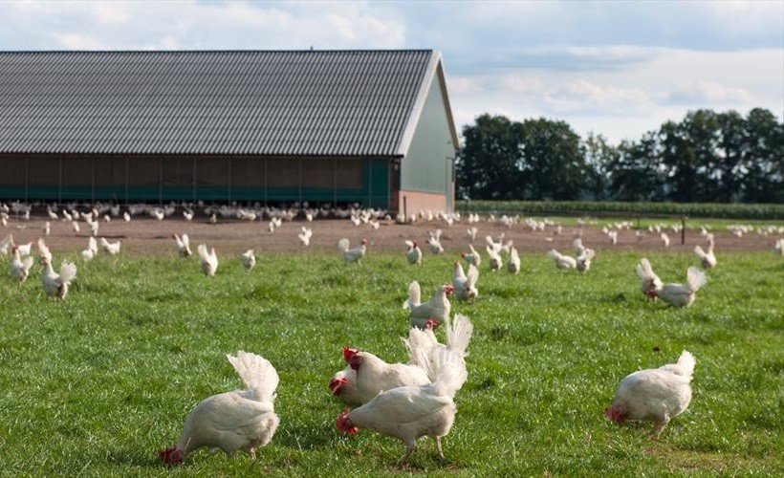

По условиям плана, открывается предприятие на 800 тыс. птиц (300 000 кур, 200 000 индеек, 200 000 уток, 100 000 гусей). Для такого количества голов потребуется помещение от 30 000 кв. м, где 25 000 квадратов займет сам птичник (на 1 кв. м можно держать 10 кур, 3 утки, 1,5 гуся). Нужно предусмотреть и обустроить лазы и пространство (вольеры) для свободного выгула птицы.

Всего необходимо запланировать участок размером 6 500 м2 для обустройства и содержания птицефабрики.

Содержать можно двумя способами – напольным и клеточным; для оптимизации пространства (для кур) предполагается закупка 5-ярусных уже оснащенных клеток-батареек. В них есть поилки, кормушки, яйце сборники.

Птичник утепляется, в нем обустраивается система вентиляции, освещения, отопления. Пол, стены, насесты, гнезда должно регулярно мыть – это нужно для предотвращения болезней.

### Важные аспекты обустройства птичника

Необходимо распределить пространство так, чтобы птицам не было тесно. В ином случае у птиц может ухудшиться здоровье, снизиться яйценоскость и ухудшиться качество мяса. Особенно важно это для уток и гусей.

На куриной ферме птичник состоит из несколько зон: одна из них предназначена для несушек, другая для бройлеров. Для гусей и уток необходимо обустроить крупный просторной дворик с прудом и растительностью (подорожником, крапивой, одуванчиками и др.) для выгула.

Для воспроизводства лучше приобрести инкубатор – это позволит сократить расходы и увеличить объемы производства. Цыплят держат в отдельной зоне от основного стада, где они будут интенсивно взрослеть в подходящих условиях.

Полы должны легко мыться, для комфорта поверхность засыпается соломой, опилками, стружкой.

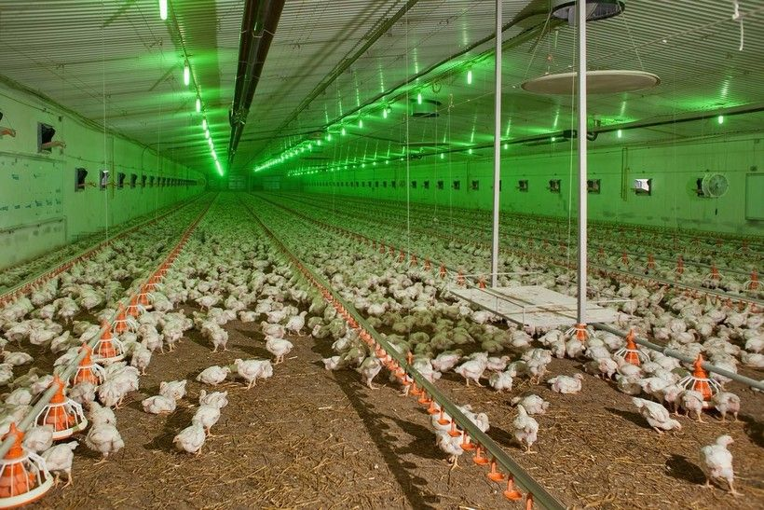

Детально все аспекты содержания птицы нужно изучить в Ветеринарных правилах Минсельхоза.

### Необходимый персонал

Одному потянуть птицеферму на 800 000 голов невозможно. Штат можно минимизировать путем создания грамотной системы ухода и содержания за птицами, но в любом случае без людей не обойтись. Для этого бизнеса потребуется следующий персонал:

* рабочие – 2 чел. Они будут работать на ферме, занимаясь уборкой, уходом за птицей, ее забоем, разделкой, упаковкой и складированием;
* курьер-экспедитор – 1 чел. В его обязанностях – развоз товара в точки сбыта, а также доставка на ферму кормов и др. расходников. Со своим автомобилем

В штате должен числиться и ветеринарный врач, но на первое время его можно нанять по аутсорсингу. Бухгалтера также можно держать на аутсорсе. Потребуется получить консультации маркетолога по продвижению компании на рынке.

Персонал лучше брать с аналогичным опытам работы, особенно это касается работников птицефермы. Сотрудники должны иметь санитарные книжки, ветеринар – подтвержденный опыт и образование.

### Какое оборудование нужно для начала

На птицефабрике нужно создать комфортабельную изолированную среду, в которой птица сможет расти, жить и развиваться. Оборудование для создания такой экосреды выбирается с учетом особенностей поведения птицы, ее физиологических привычек.

1. Многоярусные клетки. Клетки должны иметь кормушки, ниппельные поилки, насесты, яйцесборники и лазы для выхода в вольеры. Для гусей и уток используются одноярусные клетки.
2. Вольеры. Птицам для здоровья нужно регулярно бывать на свежем воздухе. В вольерах должна быть в доступе чистая вода, трава (растительность) и солнечный свет.
3. Источники света в птичнике. Включать в соответствии с нормами освещения.
4. Система вентиляции и обогрева. Рекомендуется держать наготове дополнительный источник электроэнергии на случай отключения.
5. Инкубаторы для птенцов.

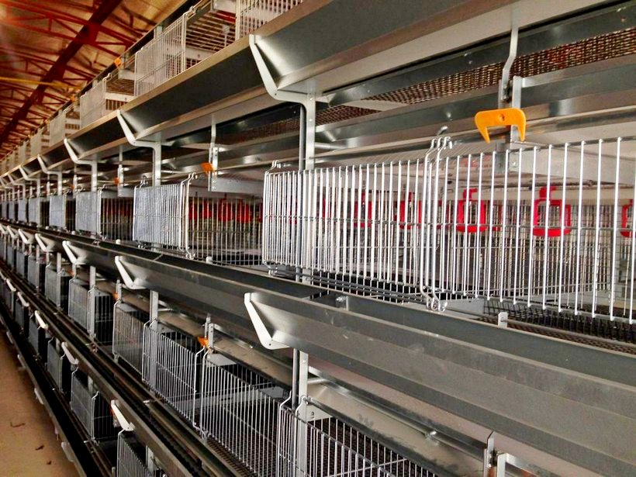

Также закупается: уборочный инвентарь, перощипальную машину, вентиляторы, холодильные камеры, разделочные столы и рабочий инвентарь. Рекомендуется приобрести и устройства для удаления помета, они заметно ускорят очистку птичника.

### Закупка молодняка

Закупать птенцов и молодок нужно у продавцов, которые предоставляют ветеринарную справку и сертификаты соответствия. После перевозки молодняка на свою ферму им нужно дать обжиться: в первые два дня не выключать свет – это позволит птице привыкнуть к новым условиям и избежать стресса.

Примерные цены на молодняк:

* курица: несушка – 2-20 $ США, мясная порода – 5-25 $ США;
* утка – 2-12 $ США;
* гусь – 10-20 $ США.

Курам минимизируют стресс красные лампы – этот цвет воспринимается ими как зеленый, он успокаивает.

Нужно поддерживать стабильную температуру в рамках нормы, устранить сквозняки. Молодок лучше покупать в теплое время года.

Птенцов же помещают в инкубатор, где для них создаются особые условия для роста – более высокая температура, специальное питание и т.д.

Полезно в течение недели можно давать молодым птицам чесночную воду – она укрепит здоровье во время адаптации в новом месте.

### Основные направления в выращивании

Птицу выращивают на яйцо либо на мясо. В зависимости от направления используются особи нужной породы. Курицы яичной и мясной породы могут сильно отличаться друг от друга: поведением, подвижностью, потреблением корма, особенностями ухода и др.

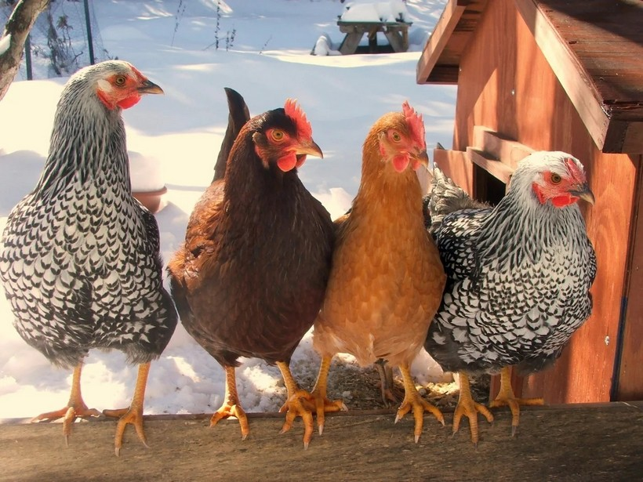

1. Яичные породы. «Ломан Браун», «Кросс», «Хайссекс», «Изобраун», «Тетра СЛ» и др. Куры этих пород, в среднем, приносят по 20-25 яиц в месяц. Эти птицы расходуют достаточно много энергии: в день на одну голову выделяют по 130-150 гр. комбикорма, добавляя витамины и другие питательные вещества.
2. Мясные породы. «Корниш», «Брама», «Кохинхин» и др.

Бройлеры достигают предела в своем весе (2,5 кг) через 5-7 недель. Это более сидячие птицы, которые большую часть энергии направляют в свою массу. Для такого быстрого роста мясной массы куриц нужно держать на питательной диете.

Для воспроизводства куриц нужны петухи в расчете: 1 самец на 10-11 куриц.

Говоря о гусях, можно выделять линдовские, холмогорские и губернаторские породы. Лучшие породы мясных уток: муларды, мускусные, пекинские.

### Условия содержания

Существуют два вида содержания: напольное и клеточное. Напольное во многом невыгодно: следить за чистотой места не так удобно, пространство расходуется неэффективно, сложнее следить за поведением птицы, возможными конфликтами и др.

Клеточный способ содержания оптимален. В случае куриц клетки можно разместить в несколько ярусов, так заметно экономится пространство. Комбикорма расходуются дозированно, снижается уровень потерь при их расходе, в клетках намного удобнее собирать яйца. Птице нравится иметь свой дом: насест в клетке уменьшает уровень стресса, то есть она меньше болеет.

Клетки должны быть оборудованы всем необходимым для жизнедеятельности: поилками, кормушками и др. Для лучшей яйценоскости нужно оборудовать насесты.

В птичнике нужно поддерживать постоянную температуру – норма для взрослой птицы составляет 18°C.

### Корма

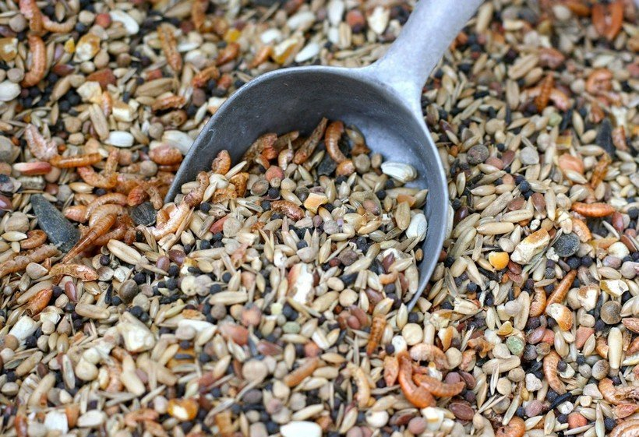

При планировании расходов на комбикорма исходить нужно из расчета: взрослая курица в месяц съедает около 4-4,5 кг корма. Более точный расчет: кура-несушка потребляет в день около 130 гр. кормов, соответственно годовой расход на 1 голову составит почти 47 кг комбикорма.

Во время линьки (в августе) кормить птицу нужно обильно, три раза в день. Это сохранит здоровье поголовью в этот период.

Суточная норма взрослой утки составит 230 гр. На одного гуся уходит еще больше: летом он съедает до 1,5 кг зеленых кормов, овощей и травяной муки в день.

В рационе существует много нюансов в зависимости от вида птицы. Питание нужно составить таким образом, чтобы особи получали достаточно энергии, минералов, микро- и макроэлементов для жизнедеятельности и развития.

Закупать комбикорма лучше всего в сезон уборки зерновых, цены в это время ниже. Закупать нужно с запасом на 9-12 мес.

### Продвижение и реклама

В первую очередь нужно создать свой бренд (логотип, название, слоган), по которому люди будут искать искомый товар на полках магазинов.

Для птицефермы наиболее выгодны оптовые продажи. И для поиска оптовиков важно приложить дополнительные усилия.

1. Сбыт мяса и яиц в магазины и, по возможности, в торговые сети. Супермаркеты одновременно можно использовать для проведения промоакции.
2. Поставки в заведения сегмента HORECA. Рестораны охотно покупают качественный продукт по разумной цене.
3. Собственная точка продаж (розница). Это может быть и специально оборудованный автомобиль, который будет переезжать с места на место.
4. Рекламировать свой продукт через публикацию объявлений на сайтах типа Авито, в соцсетях, расклеивать объявления на столбах, в частном секторе, в жилых районах у подъездов и др.

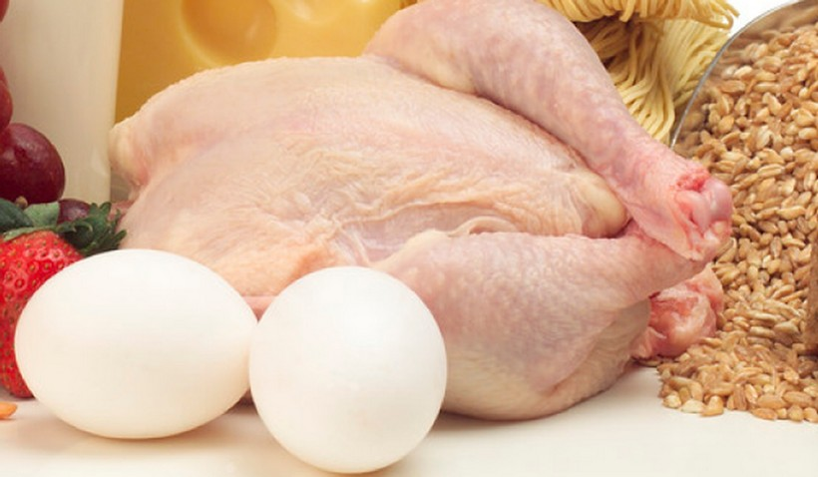

Полезно участвовать в торговых ярмарках. Такие мероприятия помогут найти как розничных, так и, что важнее, оптовых покупателей.

При продвижении товаров фермерского хозяйства важно правильно выбрать каналы рекламной коммуникации. Это позволит снизить неоправданные затраты, повысить КПД и добиться роста продаж.

### Финансовый план: рентабельность и окупаемость

Финансовый план составим на примере куриной птицефермы, поголовье которой составляет 307,5 тыс. голов. Мясные и яичные породы представлены в равных пропорциях (по 150 тыс. голов). При расчете категория яйца не будет учитываться. При определении выручки используются текущие средние цены на товар.

1. Производительность 1 птицы в 20 яиц/месяц; ферма за месяц изготовит порядка 3 млн. яиц.

На продажу будет пущено 2 995 000 шт., цена 1 яйца составит 10 сом.

При продаже всех яиц можно будет выручить 29 950 000 сом в месяц. (374 375 $США)

Или 359 400 000 сом в год (4 492 500 $ США).

2. Бройлер на 50 день готов к убою. 1 птица дает 3 кг мяса. Получается, что примерно за 2 месяца можно подготовить к продаже примерно 450 т курятины.

Средняя цена 1 кг мяса составит 400 сом (5$ США).

Значит, за 1 поколение (2 месяца) бройлеров можно выручить 180 000 000 сом (2 250 000 $ США).

Годовая выручка за реализацию мяса составит 1 080 000 000 сом (13 500 000 $ США).

3. Суповая (бульонная) на 7й месяц готов к убою. 1 птица дает 2 кг мяса. Получается, что примерно за 6 месяцев можно подготовить к продаже примерно 100 т курятины.

Средняя цена 1 кг мяса составит 200 сом (2,5$ США).

Значит, за 1 поколение суповой (бульонной) курицы можно выручить 20 000 000 сом (250 000 $ США).

Годовая выручка за реализацию мяса составит 40 000 000 сом (500 000 $ США).

В этих условиях бизнес выйдет в «ноль» примерно за 3 года.

**Итого:** 18 492 500 $ США

Также вкратце коснемся средних цен на другие виды птицы.

* мясо утки, 1 кг – 230 (2,875 $ США) сом;

1 птица дает 2 кг, получается 400 000 кг.

2,875 $ США х 6 раз в год х 400 000 кг = 6 900 000 $ США

* мясо гуся, 1 кг – 350 сом (4,375 $ США);

1 птица дает 3 кг, получается 300 000 кг.

4,375 $ США х 3 раза в год х 300 000 кг = 3 937 500 $ США

* мясо индюка, 1 кг – 500 сом (6,25 $ США)

1 птица дает 5 кг, получается 1 000 000 кг

6,25 $ США х 3 раза в год х 1 000 000 кг = 18 750 000 $ США

**Итого:** 29 587 500 $ США

**Итого всего: 48 080 000 $ США**

|  |  |
| --- | --- |
| Основные показатели | Значение $ США |
| Производственные расходы за год | 14 098 500 |
| НДС 12% | 5 769 600 |
| Производительность в месяц | согласно расчету |
| Годовой доход | 48 080 000 |
| Чистая прибыль в год | 28 211 900 |
| Окупаемость | 3 года |

Таблица 2. Экономическое обоснование бизнес идеи.

Напомним, что в расчете не указаны доходы, которые можно получать от продажи перьев и пуха, костей, субпродуктов и помета.

# Оценка рисков

Основной минус бизнеса – высокая себестоимость. Особенно это касается ферм с небольшим поголовьем птицы. Потенциально нивелировать этот недостаток можно путем увеличения производства: увеличивая поголовье реально снизить удельные затраты на единицу продукции (на 1 птицу).

Нужно коснуться и рисков открытия птицеводческой фермы. Выделим следующие:

* эпидемия. Если заболеет одна особь, есть риск потерять все поголовье: скорость распространения болезни большая. При утилизации поголовья бизнес несет крупные потери. Проблема решается регулярной вакцинацией и санитарным контролем;
* конкуренция. На рынке работает много участников. Новой компании придется делить место с известными крупными птицефермами;
* расходы на комбикорма. Цены на корма растут как по причине инфляции, так и других факторов – неурожая и т.д.;
* обновление поголовья. В общей массе должен быть молодняк – это позволит избежать вырождения, снижения рождаемости и т.д. Ситуацию нужно держать на контроле, не забывая постоянно закупать молодых птиц и других хозяйств.

Для успеха в птицеводстве необходимо учесть два ключевых момента.

Во-первых, этот бизнес только для тех, кто имеет опыт в сельском хозяйстве либо для тех, кто имеет возможности нанять специалистов, способных эффективно и правильно наладить весь процесс.

Во-вторых, для максимизации прибыли, ускорения периода самоокупаемости необходимо продумать схему реализации продукции. Нужно проработать все вопросы с точками сбыта, с логистикой и маркетингом.

При решении этих моментов птицеферма сможет закрепиться на рынке и увеличивать обороты.

### Расчет расхода на электроэнергию в Кв/ч

**СОДЕРЖАНИЕ**

Введение

1. Обоснование темы курсового проекта

2. Характеристика объекта проектирования

3. Расчет и выбор электрических нагрузок

4. Расчет допустимых потерь напряжения

5. Выбор количества и места установки ТП напряжением 10/0,4

6. Электрический расчет линий 0,38/0,22 кВ

6.1 Составления расчетных схем

6.2 Выбор площади сечения и количества проводов

6.3 Определение потерь напряжения

6.4 Расчет проводов наружного освещения

7. Выбор мощности трансформаторов

8. Проверка низковольтной сети на возможность пуска электродвигателей

9. Конструкция сети напряжением 0,38/0,22 кВ

10. Расчет токов короткого замыкания

11. Выбор защиты отходящих линий

12. Расчет заземления контура ТП и повторных заземлений

13. Разработка мероприятий по ТБ при сооружении и эксплуатации низковольтной линии

Заключение

Список использованных источников

**ВВЕДЕНИЕ**

Для успешного выполнения социально-экономической программы преобразования села необходимо развивать энергетическую базу агропромышленного комплекса республики, добиваться более эффективного использования электрической энергии. При широком внедрении электрифицированных машин и установок требуется бесперебойное энергоснабжение хозяйств, надежная работа оборудования и приборов. Перерывы в подаче электроэнергии, преждевременный выход оборудования из строя приводят к потерям продукции или снижением ее качеств.

В настоящее время сельское хозяйство Республики Беларусь находится в экономически нестабильном состоянии, которое характеризуется износом основных средств производства. Одним из основных направлений поддержания состояния сельского хозяйства на стабильном уровне является электрификация производственных процессов.

Большинство стационарных процессов сельскохозяйственного производства выполняется с использованием электрической энергии, которая может передаваться на большие расстояния и легко преобразовываться в энергию других видов. В сельском хозяйстве наибольшее распространение получили электропривод машин и механизмов, электрическое освещение помещений, облучение животных и птицы, дополнительное освещение при выращивании овощей в закрытом грунте, электрические и электро-технологические установки.

Система машин для животноводства включает примерно 750 наименований электрифицированных агрегатов и механизмов, причём около 35% из них автоматизированы. Расширение электрификации приводит к качественным изменениям в технологии, способствует автоматизации, улучшению условий и повышению производительности труда. Для успешного развития и функционирования сельскохозяйственного производства необходимо применение современного электрооборудования и квалифицированная его эксплуатация.

Электрический привод агрегатов, установок и поточных линий является основой, на которой базируется комплексная механизация и автоматизация большинства технологических процессов птицеводстве, животноводстве и других отраслях агропромышленного комплекса. Около 25% асинхронных двигателей мощностью до 100 кВт выпускаемых в республике поступает в сельское хозяйство.

Значительная часть распределительных линий электропередачи были построены до начала 70х годов. При этом не всегда учитывали требования надежности электроснабжения. Все еще велики потери электроэнергии при ее передаче. Недостаточное внимание уделяется автоматизации управления энергетическими установками, медленно внедряются электронные устройства и компьютерная техника.

Большое значение имеет комплексная автоматизация электрических сетей: защита от повреждений и нарушений нормальных режимов работы, повторное автоматическое включение линий, автоматический ввод резервного питания, выделение поврежденных участков, телесигнализация и телеуправление.

В сельском хозяйстве возникла необходимость применения современных систем автоматического управления технологическими процессами, которые при помощи электронных вычислительных машин не только автоматически управляли бы технологическими циклами на производственных объектах, но и выбирали оптимальный вариант производства, обеспечивающий минимальные трудовые затраты, наименьшую себестоимость продукции и наилучшее её качество.

В электрификации сельского хозяйства происходят качественные изменения электроэнергетической базы. Так, все объекты, относящиеся к первой и второй категории по обеспечению электрической энергией, имеют сложные сети внутреннего и внешнего электроснабжения от нескольких трансформаторных подстанций, присоединенных к различным районным электросетям. В основном все сельскохозяйственные потребители получают питание от линий напряжением 10 кВ или 35 кВ, реже 110 кВ.

Изменившиеся экономические условия, развитие научно-технологического прогресса, уменьшение численности работников, занятых в сельскохозяйственном производстве, требуют, с одной стороны, повышения электровооружённости труда, создания полностью механизированных и автоматизированных объектов, а с другой стороны - использование электроэнергии, уменьшение доли энергозатрат на производство единицы продукции. Всё это ведёт к развитию новой инфраструктуры сельскохозяйственного энергоснабжения.

1. **1. Обоснование темы**

Согласно требованиям ПУЭ данная птицефабрика относится к первой категории надёжности т.к на объекте имеются 5 птичников на 10 000 кур несушек, 3 птичника на 6000-9000 цыплят, 2 инкубатора на 4инкубатория. Данные потребители будут запитываться от двухтрансформаторной подстанции двумя отдельными линиями. Перерыв в электроснабжении допустим только на время автоматического ввода резервного питания.

На птицефабрике также присутствуют потребители второй и третей категории надёжности.

Потребители второй категории надёжности (яйцесклад, насосная скважина), будут запитываться от двух независимых взаимо резервирующих источников питания так же, как и потребители первой категории надёжности. Перерыв в электроснабжении допускается лишь на время, необходимое для включения резервного питания действиями оперативного персонала. Согласно ПУЭ допускается питание электроприемников второй категории от одного трансформатора, если обеспечена возможность аварийного ремонта и замены повреждённого трансформатора за время не более 1 суток. В качестве резервного источника питания будет применятся дизельная электростанция мощностью 120 кВт.

Электроприемники и потребители третей категории могут обеспечиваются от одного источника питания при условии что перерыв в электроснабжении, вызванный ремонтом или заменой повреждённых элементов системы электроснабжения, не превышает одних суток.

1. **2. ХАРАКТЕРИСТИКА ОБЪЕКТА ПРОЕКТИРОВАНИЯ**

Буда-Кошелёвская птицефабрика организована в 1975 году на базе совхоза «Буда- Кошелёвский», входит в состав РУП «Беларуснефть-Особино», специализируется на производстве диетических яиц. Центральная усадьба находится в посёлке «Боровое Лядо» Буда - Кошелёвского района Гомельской области. Расстояние до центральной усадьбы до районного центра 10 км. Расстояние до ближайшей к птицефабрике железнодорожной станции - 2 км, до областного центра -50 км. Общая земельная площадь птицефабрики составляет 237 га, сельхозугодий-174 га, в том числе пашни - 144 га, сенокосы и пастбища - 30 га.

Территория птицефабрики разделена на две части. Первая часть - это машинно- тракторный парк, где и располагается гараж на 10 автомобилей. Техника парка весьма разнообразна, но в основном это кормовозы, яйцевозы и трактора.

Вторая часть птицефабрики - это территория, на которой установлены птичники. Имеется 4 птицефермы общей вместимостью 40 тысяч голов кур-несушек, и 3 птичника на 18-27 тысяч цыплят. Каждый птичник имеет всё необходимое оборудование для автоматизированного содержания птиц. На территории также располагается склад концентрированных кормов на 200 тонн, электроцех, 2 яйцесклада, административное здание на 15-20 мест, 2 инкубатория на 4 инкубатора, ветсанпропуск, котельная, насосная скважина.

Годовое производство яиц - 42 млн. штук, мяса птицы - 350 тонн. Средняя численность работающих на птицефабрике составляет 159 человек.

Энергоснабжающей организацией является «Буда-Кошелёвский РЭС». На территории птицефабрики установлено три трансформаторных подстанции напряжением 10/0,4 кВ. Годовое потребление электрической энергии составляет 980 кВт*ч. В хозяйстве имеется около 370 электродвигателей. Аппаратура управления и защиты состоит в основном из автоматических выключателей, рубильников, предохранителей, магнитных пускателей, тепловых реле и ФУЗ.

Электротехническая служба хозяйства состоит из главного энергетика, инженера - электрика и бригады электромонтёров, состоящей из 5 человек.

Хозяйство расположено в III климатическом районе по толщине стенки гололёда и в I - ой по скоростному напору ветра. На территории птицефабрики находится 2 ЗТП на 400 кВт и 1 КТП на 160 кВт, которые запитываются от УТП.Климат - умеренно-континентальный. Продолжительность теплового периода (выше 0°С) 245 - 246 дней, вегетационного (выше 5°С) - 119 дней.

По всей территории колхоза ясно выражен мезорельеф, который определяет водный режим почв, интенсивность почвообразовательных процессов. С мезорельефом тесно связаны границы почвенных разновидностей, развитие эрозионных процессов. Почвы хозяйства в основном дерново-подзолистые, слабооподзоленные на водно-ледниковых связных песках, сменяющиеся рыхлыми песками. Основной целью деятельности является хозяйственная деятельность направленная на получение прибыли, необходимой для удовлетворения социальных и экономических интересов работников и государства.

**3. Расчёт и выбор электрических нагрузок**

Для выбора нагрузок производственных объектов используем руководящие материалы института «Сельхозэнергопроект».

После выбора нагрузок данные заносим в таблицу 1. Выбираем коэффициент мощности cos φ /3/ для дневных и вечерних режимов, а затем суммируем активные мощности дневные и вечерние всех потребителей по объекту и также заносим в таблицу 1.

**Таблица 1 – Нагрузка производственных потребителей**

|  |  |  |  |  |  |  |  |  |  |
| --- | --- | --- | --- | --- | --- | --- | --- | --- | --- |
| № п/п | Наименование объекта | Количество объектов | № позиции РУМ | Активная нагрузка | Коэф. мощности | Суммарная мощность | | | |
| Дневная Рд, кВт | Вечерняя Рв, кВт | Дневной cos φ | Вечерний cos φ | Дневная ∑Рд, кВт | Вечерняя ∑Рв, кВт |
| 1 | 2 | 3 | 4 | 5 | 6 | 7 | 8 | 9 | 10 |
| 1 | Административное здание | 1 | 159 | 25 | 10 | 0,85 | 0,9 | 25 | 10 |
| 2 | Ветсанпропуск с лабароторией | 1 | 198 | 1 | 1 | 0,85 | 0,9 | 1 | 1 |
| 3 | Склад концентрированных кормов | 1 | 323 | 30 | 5 | 0,7 | 0,75 | 30 | 5 |
| 4-5 | Яйцесклад | 2 | - | 5 | 5 | 0,75 | 0,85 | 10 | 10 |
| 6 | Котельная на 2 катла | 1 | 384 | 15 | 15 | 0,8 | 0,8 | 15 | 15 |
| 7 | Гараж с профилакторией на 10 автомабилей | 1 | 375 | 20 | 10 | 0,7 | 0,75 | 20 | 10 |
| 8-9 | Инкубаторий на 4 инкубатора | 2 | 167 | 30 | 30 | 0,75 | 0,85 | 60 | 60 |
| 10-14 | Птичник на 10 тыс. кур-несушек | 5 | 46 | 55 | 55 | 0,75 | 0,85 | 275 | 275 |
| 15-17 | Птичник на 6-9 тыс. цыплят | 3 | 150 | 25 | 25 | 0,75 | 0,85 | 75 | 75 |
| Итого по объекту | 527 | 477 | | | | | | | |

Так как на объектах производственных потребителей преобладает дневная нагрузка (Рдн > Рвч), то для дальнейшего расчёта будем использовать дневную нагрузку.

**4. Расчёт допустимых потерь напряжения**

Для расчета допустимых потерь необходимо установить какая подстанция 10/0,4 кВ является ближайшей, какая удалённой. Определяем относительно районной подстанции по протяженности линии 10 кВ. От ПС «Буда-Кошелево» длина линии 3 км, от ПС «Дуравичи»-12 км. Так как длина более 2 км расчет производим для удаленной трансформаторной подстанции (УТП).

В принципе для двух объектов одного хозяйства, расстояние между которыми несоизмерима малое по сравнению с расстоянием их от районной трансформаторной подстанции (РТП), расчет можно вести для одной трансформаторной подстанции.

Предварительно задаёмся переменной надбавкой трансформатора (выбираем регулировочное ответвление трансформатора 10/0,4 кВ) Vпер=0%.

Составляем расчетную схему электроснабжения.

**Рисунок 1 – Схема электроснабжения потребителей**

Определяем суммарные потери напряжения в линиях 10 кВ и 0,38 кВ при 100% нагрузке по формуле:

% (1)

где – отклонение напряжения на шинах ТП 35/10 кВ;

– потери напряжения в трансформаторе 10/0,4 кВ;

– надбавки напряжения в трансформаторе 10/0,4 кВ;

– отклонение напряжения на потребителе.

Полученные потери в линии распределяем между ВЛ 10 кВ-40% и ВЛ 0,4 кВ – 60 %

% (2)

%

Проверяем баланс напряжения по формуле:

(3)

Передаваемая мощность 25% для УТП потери в трансформаторе 10 кВ уменьшается в четыре раза, а потери в линии 0,4 кВ равны 0.

Определяем отклонение напряжения у потребителя при 25% нагрузке по формуле:

(4)

Данные расчета заносим в таблицу 2.

**Таблица 2 – Отклонение и потери напряжения в % на элементах системы**

|  |  |  |
| --- | --- | --- |
| Параметры элементов систем | УТП | |
| П1 100 % | П2 25 % |
| 1 | 2 | 3 |
| Отклонение напряжения на шинах подстанции 10 кВ, Vш | +2,5 | +1 |
| Потери напряжения на линии 10 кВ, ΔU10 | –3,4 | –0,85 |
| Трансформатор напряжения 10/0,4 кВ:  Постоянные надбавки, Vпост | +5 | +5 |
| Переменные надбавки, Vпер | 0 | 0 |
| Потери напряжения в трансформаторе, ΔUт | –4 | –1 |
| Потери напряжения на линии 0,4 кВ, ΔU0,4 | –5,1 | 0 |
| Отклонение напряжения у потребителя, Vп | –5 | +4,15 |

**5. Выбор количества и места установки ТП напряжением 10/0,4 кВ**

Производим определение центра электрических нагрузок.

Для определения центра нагрузки объекта проектирования, в нём нужно построить диагонали, место пересечения диагоналей и будет центром нагрузки. Для других объектов делаем аналогично. Для того, чтобы найти центры нагрузок объектов, опускаем перпендикуляры на оси Х и Y и полученные значения заносим в таблицу 3.

**Таблица 3 - Центры нагрузок объектов проектирования**

|  |  |  |  |  |
| --- | --- | --- | --- | --- |
| Номер объекта | Наименование | Дневная мощность объекта Рдн, кВт | Координаты центров объектов | |
| Х, м | У, м |
| 1 | 2 | 3 | 4 | 5 |
| 1 | Административное здание | 25 | 13,5 | 120 |
| 2 | Ветсанпропуск с лабароторией | 1 | 13,5 | 75 |
| 3 | Склад концентрированных кормов | 30 | 22,5 | 148 |
| 4 | Яйцесклад | 5 | 58,5 | 148 |
| 5 | Яйцесклад | 5 | 78,5 | 13,5 |
| 6 | Котельная на 2 катла | 15 | 13,5 | 21 |
| 7 | Гараж с профилакторией на 10 автомабилей | 20 | 46 | 91,5 |
| 8 | Инкубаторий на 4 инкубатора | 30 | 63 | 9,5 |
| 9 | Инкубаторий на 4 инкубатора | 30 | 74 | 9,5 |
| 10 | Птичник на 10 тыс. кур | 55 | 146 | 141 |
| 11 | Птичник на 10 тыс. кур | 55 | 146 | 110 |
| 12 | Птичник на 10 тыс. кур | 55 | 146 | 79 |
| 13 | Птичник на 10 тыс. кур | 55 | 146 | 48 |
| 14 | Птичник на 10 тыс. кур | 55 | 146 | 17 |
| 15 | Птичник на 6 | 25 | 213 | 129 |
| 16 | Птичник на 6 | 25 | 213 | 75 |
| 17 | Птичник на 6 | 25 | 213 | 36 |
| 18 | Насосная скважина | 8 | 79,5 | 86 |
| 19 | Сауна | 8 | 63 | 51 |

Чтобы найти место расположения ТП нужно рассчитать по данным значений таблицы 3 и по дневному максимуму нагрузок.

Х **=** ; (5)

где ΣР – суммарная дневная активная мощность, кВт;

Xi – координаты объектов по оси Х, м.

Y **=** ; (6)

где Yi – координаты объектов по оси Y, м.

В зависимости от категории надёжности объекта проектирования, от его суммарной мощности, плотности нагрузки и допустимых потерь напряжения производим выбор числа КТП:

n **=** (7)

где β **=** 0,7 – постоянный коэффициент для ТП напряжением 10/0,4 кВ;

ΔU = 5 % - допустимые потери напряжения в сети 0,4 кВ;

Р0 – плотность нагрузки объекта, кВт/км²:

P0 = ∑Р/F ; (кВт/км²) (8)

где F – площадь объекта электроснабжения, км²:

км² (9)

cos φ = 0,75 – коэффициент мощности на шинах 0,4 кВ, / 3 /.

По результатам расчёта, так как объект относится к I категории надёжности, принимаем одну двух трансформаторную подстанцию и одну однотрансформаторную подстанцию.

В связи с неудобством и невозможностью разместить трансформаторную подстанцию по расчетным координатам, перемещаем ее в ближайшую наиболее приемлемую точку, а именно X = 105, Y = 93,5.

**Рисунок 2 – План птицефабрики на 77 тысяч голов кур**

**6. Электрический расчёт линий 0,38/0,22 кВ**

Любая линия электропередачи характеризуется электрическими, конструктивными и структурными параметрами. К важнейшим из них относят материал, площадь сечения, активное и индуктивное сопротивление проводов; значения передаваемой мощности, потери мощности и напряжения; структуру построения линии.

Линия должна быть построена так, чтобы ее параметры обеспечивали экономичность, требуемое количество передаваемой электроэнергии, надежность электроснабжения, безопасность и удобство эксплуатации, возможность дальнейшего развития системы. Электрическая сети напряжением 0,38/0,22 кВ должны располагаться параллельно проезжей части или самим зданиям.

Трассы линий проводят по обеим сторонам дорог не загромождая проезжей части. При прохождении трассы по территории электрифицированного рельсового транспорта кабели необходимо защищать от опасного влияния блуждающих токов. Глубина заложений кабельных линий должна составлять 0,7 м, а при пересечении улиц-1,0 м.

Количество линий выбираем в зависимости от расположения объектов на плане местности от, величины суммарной нагрузки, приходящейся на одну линию.

В данном курсовом проекте принято 13-ть линий, при этом, 2-и линии ВЛИ и 11-ть кабельных, 8 кабельных линий запитаны от двухтрансформаторной ЗТП,а остальные 3 кабельные и 2 ВЛИ запитываются от однотрансформаторной КТП. Некоторые объекты будут запитаны от двух не связанных между собой источников питания, так как они являются потребителями первой и второй категорий надежности электроснабжения.

Расчет и выбор сечений для всех линий будем проводить по допустимому току нагрева с последующей проверкой потерь напряжения и проверкой термическую стойкость. Окончательный вариант принятых сечений будет обозначен на «Листе 1 – Генплан птицефабрики на 77 тыс. птиц с нанесением низковольтной сети напряжением 0,22/0,38 кВ».

**6.1 Составление расчётных схем**

Расчетные схемы составляем в соответствии с выбранными трассами ВЛИ и КЛ , указываем мощность потребителей, номера линий, номера расчетных участков, длины участков. Расчетная схема составляется без соблюдения масштаба.

Расчетная схема показана на рисунке 3.

Линии идущие от ЗТП

1-я и 2-я линии – объект 10 (55 кВт)

3-я и 4-я линии – объект 11 (55 кВт)

5-я и 6-я линии – объект 12 (55 кВт)

7-я и 8-я линии – объект 13 (55 кВт)

9-я и 10-я линии – объект 14 (55 кВт)

11-я и 12-я линии – объект 15 (25 кВт)

13-я и 14-я линии – объект 16 (25 кВт)

15-я и 16-я линии – объект 17 (25 кВт)

Линии от КТП

1-я линия –объект 6,2,1,3,4 (15+1+25+30+5=76 кВт)

2-я линия –объект 7,5,19 (20+5+8=32 кВт)

3-я линия –объект 18 (8 кВт)

4-я линия –объект 9 (30 кВт)

5-я линия –объект 8 (30 кВт)

**Рисунок 3– Расчётная схема линий напряжением 0,38 кВ**

**1.** Административное здание

**2.** Ветсанпропуск с лабораторией

**3.** Склад концентрированных кормов

**4-5.** Яйцесклад

**6.** Котельная на 2 котла

**7.** Гараж с профилакторий на 10 автомобилей

**8-9.** Инкубаторий на 4 инкубатора

**10-14.** Птичник на 10 тыс. кур-несушек

**15-17.** Птичник на 6-9 тыс. цыплят

**18.** Насосная скважина

**19.** Сауна

– потребитель №1 с дневной и ночной мощностями равными 20 кВт, который имеет распределительный щит.

– номер участка.

39 – длина участка, м.

**6.2 Выбор площади сечения и количества проводов**

**Рисунок 4 – Расчётная схема кабельной линий напряжением 0,38 кВ**

Расчёт производим для первой линии, по дневной мощности Рд. Выбор сечения производим по допустимому току нагрева. Для расчётной схемы производим выбор наибольшего сечения для всех участков.

Определяем максимальный ток участка ТП – 1:

; (10)

(11)

где P – дневная мощность(нагрузка) объекта, кВт;

Uн – номинальное напряжение сети, равное 0,38 кВ;

cosφ – коэффициент мощности.

По каталогу / 11 / определяем сечение кабеля из условия:

(12)

Iдоп=115А≥111,5А

F=25 мм2

Так как птичник на 10 тыс. кур-несушек относится к производственным объектам первой категории надежности и его питание производится из двух независимых взаимно резервирующих источников питания, то расчет для второй линии участка ТП-1 будет абсолютно одинаковым.

Выбор сечения всех остальных участков проводим аналогично, и результаты заносим в таблицу 4.

**6.3 Определяем потери напряжения**

Определяем потерю напряжения линии 1-2 по формуле, В:

ΔUуч = (13)

где r0 – активное сопротивление 1 км изолированного провода,

Ом/км, / 1 /.

Lуч – длина участка , км,

Iуч - ток на участке, А.

сos- коэффициент мощности

Сравниваем результаты с допустимыми потерями. Для этого переведём ΔUтп-1 из вольт в проценты.

(14)

Где Uн – номинальное напряжение сети, В.

–удовлетворяет условиям

Потери напряжения для других линий рассчитываем аналогично и заносим в таблицу 5.

**Таблица 4 – Результаты расчетов проводов линий ВЛИ напряжением 0,38 кВ и кабельных линий напряжением 0,38 кВ**

|  |  |  |  |  |  |  |  |  |  |  |  |  |
| --- | --- | --- | --- | --- | --- | --- | --- | --- | --- | --- | --- | --- |
| Номер участка | Активная мощность участка Р, кВт | Коэффициент мощности соs φ | Ток участка, А | Допустимый ток, А | Марка и сечение провода или кабеля | Длина участка, м | Активное сопротивление провода, rо Ом/м | Индуктивное сопротивление провода хо Ом/м | Потери напряжения | | | |
| На участке, В | ΔU % | От ТП, В | От ТП % |
| 1 | 2 | 3 | 4 | 5 | 6 | 7 | 8 | 9 | 10 | 11 | 12 | 13 |
| Для ЗТП | | | | | | | | | | | | |
| Линии 1 и 2 | | | | | | | | | | | | |
| ТП-1 | 55 | 0,75 | 111,5 | 115 | ААШВ2 (3х25+1х16) | 41 | 1,24 | - | 7,35 | 1,9 | 7,35 | 1,9 |
| Линии 3 и 4 | | | | | | | | | | | | |
| ТП-2 | 55 | 0,75 | 111,5 | 115 | ААШВ2 (3х25+1х16) | 9 | 1,24 | - | 1,64 | 0,43 | 1,64 | 0,43 |
| Линии 5 и 6 | | | | | | | | | | | | |
| ТП-3 | 55 | 0,75 | 111,5 | 115 | ААШВ2 (3х25+1х16) | 5 | 1,24 | - | 0,89 | 0,23 | 0,89 | 0,23 |
| Линии 7 и 8 | | | | | | | | | | | | |
| ТП-4 | 55 | 0,75 | 111,5 | 115 | ААШВ2 (3х25+1х16) | 39 | 1,24 | - | 6,99 | 1,84 | 6,99 | 1,84 |
| Линии 9 и 10 | | | | | | | | | | | | |
| ТП-5 | 55 | 0,75 | 111,5 | 115 | ААШВ2 (3х25+1х16) | 71 | 1,24 | - | 12,7 | 3,3 | 12,7 | 3,3 |
| Линии 11 и 12 | | | | | | | | | | | | |
| ТП-6 | 25 | 0,75 | 50,7 | 65 | ААШВ2 (3х16+1х10) | 113 | 1,94 | - | 14,4 | 3,8 | 14,4 | 3,8 |
| Линия 13 и 14 | | | | | | | | | | | | |
| ТП-7 | 25 | 0,75 | 50,7 | 65 | ААШВ2 (3х16+1х10) | 127 | 1,94 | - | 16,2 | 4,3 | 16,2 | 4,3 |
| Линия 15 и 16 | | | | | | | | | | | | |
| ТП-8 | 25 | 0,75 | 50,7 | 65 | ААШВ2 (3х16+1х10) | 161 | 1,94 | - | 13,1 | 3,4 | 13,1 | 3,4 |
| 1 | 2 | 3 | 4 | 5 | 6 | 7 | 8 | 9 | 10 | 11 | 12 | 13 |
| Для КТП | | | | | | | | | | | | |
| Линия 1 | | | | | | | | | | | | |
| ТП-1 | 30 | 0,75 | 60,8 | 65 | ААШВ 3x10+1x10 | 52 | 3.1 | - | 12.7 | 3.3 | 12.7 | 3.3 |
| Линия 2 | | | | | | | | | | | | |
| ТП-2 | 30 | 0,75 | 60,8 | 65 | ААШВ 3x10+1x10 | 53 | 3.1 | - | 12,9 | 3,4 | 12,9 | 3,4 |
| Линия 3 | | | | | | | | | | | | |
| ТП-3 | 8 | 0,8 | 15,2 | 65 | ААШВ 3x10+1x10 | 11 | 3.1 | - | 0,71 | 0,18 | 0,71 | 0,18 |
| Линия 4 | | | | | | | | | | | | |
| ТП-5 | 15 | 0,8 | 28,5 | 100 | САПсш 3x35+1x50 | 84 | 1,91 | 0,1 | 6,58 | 7,1 | 6,58 | 7,1 |
| 4-5 | 61 | 0,76 | 121,8 | 130 | САПсш 3х35+1х50 | 50 | 0,868 | 0,1 | 7,63 | 2 | 7,63 | 2 |
| 5-6 | 60 | 0,76 | 120 | 130 | САПсш 3х35+1х50 | 39 | 0,868 | 0,1 | 5,87 | 1,5 | 13,5 | 3,5 |
| 6-7 | 35 | 0,7 | 75,3 | 100 | САПсш 3х25+1х35 | 36 | 1,2 | 0,1 | 4,27 | 1,1 | 17,8 | 4,7 |
| 7-8 | 5 | 0,75 | 10,1 | 100 | САПсш 3х16+1х25 | 35 | 1,91 | 0,1 | 0,92 | 0,2 | 18,7 | 4,9 |
| Линия 5 | | | | | | | | | | | | |
| ТП-9 | 33 | 0,74 | 67,9 | 100 | САПсш 3х16+1х25 | 10 | 1,91 | 0,1 | 1,74 | 0,4 | 1,74 | 0,4 |
| 9-10 | 25 | 0,7 | 53,6 | 100 | САПсш 3х16+1х25 | 40 | 1,91 | 0,1 | 5,22 | 1,4 | 6,96 | 1,8 |
| 10-11 | 20 | 0,7 | 43,5 | 100 | САПсш 3х16+1х25 | 18 | 1,91 | 0,1 | 1,91 | 0,5 | 8,87 | 2,3 |

**6.4 Расчёт проводов наружного освещения**

Нагрузка наружного охранного освещения территории птицефабрики принимается из расчета 250 Вт на помещение и Руд=6 Вт/м для погонного метра длины периметра. Для освещения принимаем светильники уличного освещения РКУ – 250 с лампами ДРЛ – 250.

Запитку светильников осуществляем от ЗТП и КТП. Составляем расчетную схему наружного освещения (рисунок 5).

Основным параметром для выбора площади сечения провода будет потеря напряжения в конце наиболее протяженного участка. Для простоты монтажа принимаем, что линии наружного освещения будем прокладывать из провода одинакового сечения. Принимаем провод для третьего климатического района САПсш 1х16+1х16

**Рисунок 5 – Расчетная схема наружного освещения**

Для начала следует определить периметр хозяйства:

П = 2 ∙ Х + 2 ∙ Y= (15)

= 2 ∙ 219 + 2 ∙ 154 = 746 м

Определяем необходимое количество светильников для освещения по периметру:

N = (П ∙ Pуд)/ Рл (16)

где П – периметр территории хозяйства, м;

Pуд – удельная мощность осветительной установки / 3 /, Вт/м**;**

Рл – мощность одной лампы, кВт.

N = (746 ∙ 6)/ 250 = 17,9≈ 18 шт.

Принимаем 20 осветительных конструкций и равномерно расставляем их по периметру птицефабрики. Их запитку осуществляем 9 штук от ЗТП, 11 штук от КТП.

Потери напряжения в осветительной линии определяются по формуле:

(17)

где сумарноя мощность светильников, кВт;

активное сопротивление линии Ом;

номинальное напряжение, В.

Активное сопротивление линии определяем по формуле:

(18)

Переводим потери из вольт в проценты:

= 0,32%

= 0,1%

Все потери удовлетворяют нормам, выбранное нами сечение подходит.

**7. Выбор мощности трансформатора**

Выбор мощности трансформатора производим в зависимости от числа отходящих линий. Для выбора будем пользоваться активной мощностью.

Записываем самые большие активные мощности на каждой линии:

Линия – 1 и 2 Ртп-1 = 55 кВт cos φ = 0,75

Линия – 3 и 4 Ртп-2 = 55 кВт cos φ = 0,75

Линия – 5 и 6 Ртп-3 = 55 кВт cos φ = 0,75

Линия – 7 и 8 Ртп-4 = 55 кВт cos φ = 0,75

Линия – 9 и 10 Ртп-5 = 55 кВт cos φ = 0,75

Линия – 11 и 12 Ртп-6 = 25 кВт cos φ = 0,75

Линия – 13 и 14 Ртп-7 = 25 кВт cos φ = 0,75

Линия – 15 и 16 Ртп-8 = 25 кВт cos φ = 0,75

Ртп max = 55 кВт и Pmax=25 кВт – это максимальная мощность отходящих линий.

Для остальных мощностей выбираем надбавки по активной мощности:

Ртп-2 = 55 кВт ∆P1=37,5 кВт

Ртп-3 = 55 кВт ∆P2=37,5 кВт

Ртп-4 = 55 кВт ∆P3=37,5 кВт

Ртп-5 = 55 кВт ∆P4=37,5 кВт

Ртп-7 = 25 кВт ∆P5=15,7 кВт

Ртп-8 = 25 кВт ∆P6=15,7 кВт

Рассчитываем расчётную полную мощность трансформатора:

(20)

Из таблицы экономических интервалов нагрузки трансформатора, подстанций напряжением 6…10/0,4 кВ, выбираем стандартную мощность трансформатора по шифру 1.1 «Производственные потребители», / 9 /.

Sн.и. ≤ Sтр-ра ≤ Sв.и. (21)

где Sн.и. и Sв.и. – нижняя и верхняя границы интервалов нагрузки для трансформатора принятой мощности, кВА.

321 ≤ 350,65 ≤ 355

Так как данная птицефабрика является объектом первой категории надежности электроснабжения, то принимаем двухтрансформаторную подстанцию с номинальной мощностью Sтр-ра = 2x250 кВА.

Производим окончательную проверку выбранной номинальной мощности трансформатора в нормальном режиме работы при равномерной нагрузке:

(Sр / Sн.т.) ≤ Кс.т. (22)

где Sp – расчетная нагрузка трансформатора, кВА;

Sн.т – номинальная мощность трансформатора, кВА;

KС.Т = 1,59 – коэффициент допустимой систематической перегрузки трансформаторов, / 9 /.

350,65 кВА / 2х250 кВА ≤ 1,59

1,0750,7 ≤ 1,591,

В результате расчёта мы выбрали понижающий трансформатор напря-жением 35…10/0,4 кВ. Параметры трансформатора занесены в таблицу 7.

Рассчитываем коэффициент аварийности для двух трансформаторов, Кав = 1,73 / 9 /:

Кав ≥ (Sр – Sотк) / Sнт ; (23)

где Sотк – отключаемые объекты, а именно:

Кав≥350,65/250=1,4

1,4≤1,73

В связи с коэффициентами допустимых систематических нагрузок и аварийных перегрузок принимаем трансформатор ТМГСУ – 250. Результаты расчетов заносим в таблицу 7.

**Таблица 7** – **Параметры понижающего трансформатора ТМГСУ**

|  |  |  |  |  |  |  |  |  |
| --- | --- | --- | --- | --- | --- | --- | --- | --- |
| Мощность, кВ∙А | Верхний предел первичного напряжения, кВ | Схема соед-ния обмоток | Потери мощности, кВт ΔРм / ΔРхх | Напряж. к.з. Uк.з.% | Сопротивление прямой последовательности, мОм | Сопр-ление при однофазном к.з. мОм | | |
| RТ | ХТ | ZТ |  |
| 1 | 2 | 3 | 4 | 5 | 6 | 7 | 8 | 9 |
| 2х250 | 10 | /YHсу | 3,7/0,74 | 4,5 | 9,4 | 27,2 | 28,7 | 104 |
| 100 | 10 | /YHсу | 1,97/0,33 | 4,7 | 31,5 | 64,7 | 72 | 260 |

|  |  |  |  |  |  |  |  |  |
| --- | --- | --- | --- | --- | --- | --- | --- | --- |
|  |  |  |  |  |  |  |  |  |

**8. Проверка низковольтной сети на возможность пуска электродвигателей**

Наибольшую установленную мощность двигателя имеет птичник на 6-9 тыс. цыплят (объект 17) запитанный линиями 15-16, а так же этот потребитель самый отдалённый от ЗТП. Мощность электродвигателя Р=7,5 кВт. Для этой мощности выписываем паспортные данные асинхронного электродвигателя:

Электродвигатель АИР131S4У3, Рн = 7,5 кВт, IH = 15,1 А, Кi=7,5, n = 1440 об/мин, КПД = 87,5%, cos φ = 0,86.

Наибольшую установленную мощность для КТП имеет электродвигатель на складе концентрированных кормов (объект 3), запитанный линией 1. Мощность электродвигателя 15кВт. Для этой мощности выписываем паспортные данные асинхронного электродвигателя:

Электродвигатель АИР160S4У3, Рн = 15 кВт, IH = 28,5 А, Кi=7, n = 1455 об/мин, КПД = 90%, cos φ = 0,87.

Составляем расчетную схему и заносим на рисунок 6 расстояния от ТП до объекта и выписываем марку и сечения провода или кабеля.

**Рисунок 6 – Схема электроснабжения птичника на 6-9 тысяч цыплят (а) и склада концентрированных кормов (б).**

Потеря напряжения при пуске двигателя с учетом соединительной линии приблизительно равны, %:

(24)

где Zc – полное сопротивление сети от трансформатора, Ом;

ZЭЛ – полное сопротивление короткого замыкания электродвигателя, Ом. Определим полное сопротивление сети от трансформатора, Ом:

Zc= ZЛ+ Zт (25)

где ZЛ – полное сопротивление линии, Ом

ZТ ЗТП = 28,7 ; ZT КТП=72 – полное сопротивление короткого замыкания трансформатора, мОм, таблица 7.

(26)

(27)

где Rл – линейное активное сопротивление, мОм:

r0 – удельное активное сопротивление , мОм/м;

L – длинна линии до самого мощного двигателя, м;

x0 – удельное индуктивное сопротивление, мОм/м.

Zс ЗТП= 199,6+28,7=228,3 мОм

Zс КТП= 121,09+72=193,01 мОм

Определим полное сопротивление короткого замыкания электродвигателя, Ом.:

(28)

где IH – номинальный ток двигателя, А;

КП – кратность пускового тока.

Определим по формуле потерю напряжения при запуске двигателя, %

Условие выполняется, а следовательно двигатель запустится.

**9. Конструкция сети напряжением 0,38/0,22 кВ**

Конструкцию сети выбираем по типовому проекту 3.407.1-13.6 института «Сельэнергопроект». Опоры железобетонные. Углы поворота линий составляют 45,90, На углах для проводов ВЛИ, расположенных в третьем климатическом районе, предлагаем схему опор Кп-П-К1, концевая – промежуточная - концевая. Основа всех опор - стойка СВ-10,5-5. Цифры обозначают длину стойки 10,5 м, допустимый изгибающий момент 5 тм (50 кНм). Пролеты - 20...40 м; пролеты ответвлений к вводам не превышают 15 м. Опоры заложены в грунт на глубину 2,5 м. При монтаже проводов используют зажимы ЗП-01 (поддерживающий), К-НМ-1 (натяжной), ЗОП-01 (ответвительный). Траверсы заземлены проводником диаметром 10 мм, присоединенным к нулевому проводу . Для заземления опор используют один из стержней стойки, к которому с обоих концов приварены заземляющие элементы. На опорах устанавливают светильники РКУ-250 с ртутными лампами ДРЛ-250.

Непосредственно для прокладки кабелей в земле применяют кабель ААШв (кабель с алюминиевой жилой, бумажной изоляцией и алюминиевой оболочкой, защитное покрытие из выпресованаго шланга из поливинилхлоридного пластика)

СНиП установлено предельное количество кабелей в одной траншеи не более шести, устройство траншей с большим числом кабелей является не экономичным.

Кабель укладывают в траншее «змейкой» с небольшим запасом, составляющим 1,5-2% общей длины траншеи, на случай возможных смещений почвы и температурных деформаций кабеля в разное время года. В месте установки соединительной муфты предусматривают расширение траншеи для устройства петли запаса и возможности вырезки поврежденной муфты и замены.

В данном курсовом проекте принято 16 линии. При этом 3 воздушных и 13 кабельных. В кабельной линии используем кабель ААШв сечением от 10 до 120а в ВЛИ (воздушной линии с самонесущим изолированным проводом) маркой САПсш ,сечениями от 16 до 35 мм2.

Для энергоснабжения данной птицефабрики принимаем комплектную двухтрансформаторную подстанцию закрытого типа с трансформаторами мощностью 2×250 кВА, однотрансформаторную подстанцию мощностью 100кВА и в качестве резервного источника питания дизельную электростанцию мощностью 120 кВА. Распределительные устройства напряжением 0,4 кВ – с автоматическими выключателями.

**10. Расчёт токов короткого замыкания и проверка проводов и кабелей на термическую прочность**

Так как данный производственный объект относиться к 1 категории надёжности, следовательно, питание его будет осуществляться от двух трансформаторной подстанции мощностью 2х250кВА. Между секциями шин 0,4 кВ расположим автоматический выключатель QF3, он будет находиться во включенном положении. При выходе из работы одного трансформатора электроснабжение объекта будет, осуществляется вторым трансформатором. К I секции линий подключаются линии нечетные, а к секции II – четные.

При расчете токов короткого замыкания пользуемся методом именованных величин. Этот метод применяется в сетях с одной ступенью напряжения, а также в сетях напряжением 380/220.

Составим схему электроснабжения от ЗТП (рисунок 7)

**Рисунок 7 – Схема электроснабжения птицефабрики (ЗТП)**

На основании схемы электроснабжения составляем эквивалентную схему замещения (рисунок №8).

**Рисунок 8 – Эквивалентная схема замещения (КТП)**

Согласно схеме видим, что трансформаторы соединены параллельно, следовательно при нахождении сопротивления двух трансформаторов формула общего сопротивления имеет следующий вид:

(29)

Определяем сопротивление трансформатора напряжением 10/0,4 кВ:

Rт = Рм·U2ном /S2н.т (30)

где Рм – потери мощности выбранного трансформатора, кВт, / 4 /;

Uном = 0,38 – номинальное напряжение, В;

Sн.т – номинальная мощность трансформатора, кВт.

Rт1 =Rт2= 3,7·0,42·103 / 2502 = 0,0094 Ом =9,4 мОм

Zт = Uк·U2ном /(100·Sн.т) (31)

где Uк – напряжение к.з. выбранного трансформатора, %, / 4 /.

Zт1 =Zт2= 4,5·0,42·103 / 100·250 = 0,00287 Ом=28,7мОм

(32)

По формуле (29) определяем общее сопротивление двух трансформаторов.

Определим трехфазный ток короткого замыкания в точке К1, кА. Сопротивление контактов автоматического выключателя принимаем Zа=15мОм. Учитывая, что трансформаторы и выключатели соединены параллельно то:

(34)

где Uном = 400 – номинальное напряжение с учетом надбавки, В;

Zс – полное сопротивление системы электроснабжения, Ом.

Определяем сопротивление для линии 1 напряжением 0,38 кВ:

Rл1= Rл2 = r0 ∙ L;мОм (35)

где r0 = 1,24 – удельное активное сопротивления для кабеля ААШВ 3х25+1х16 / 11 /, мОм/м;

L – длина линии, м.

Rл1= Rл2 = 1,24∙41=50,8мОм

Zл1 = Rл1 = 50,8 мОм

Определим трехфазный ток короткого замыкания в точке К1.

Определим двухфазный ток короткого замыкания в точке К2.

(35)

Определяем сопротивление петли «фаза-ноль»:

(36)

где r0N=1,94- удельное активное сопротивление нулевой жилы, мОм/м.

Определим однофазный ток короткого замыкания в точке К2, кА

(37)

где UФ = 230 – фазное напряжение с учетом надбавки, В;

=104, -сопротивление трансформатора при однофазном коротком замыкании мОм.

На эквивалентной схеме замещения расставляем значение активных и индуктивных сопротивлений элементов цепи.

Выбираем сечение жил кабеля по нагреву током КЗ. С этой целью определим тепловой импульс тока КЗ:

(38)

где — постоянная затухания апериодической составляющей, с; — время отключения КЗ, с;

Выбранный кабель термически стоек если его сечение больше Fтер min

F≥ Fтер min (39)

Минимальное сечение жил кабеля по термической стойкости составит:

(40)

где – коэффициент, зависящий от допустимой температуры при КЗ и материала проводника. Его рекомендуемые значения приведены ниже: кабели до 10 кВ с бумажной изоляцией и алюминиевыми жилами = 90;кабели и провода с полиэтиленовой изоляцией, алюминиевыми жилами…..65.

Ближайшим стандартным сечением для кабеля данной марки будет Fст = 25мм2.Таким образом, для присоединения трансформаторов подстанции выбираем кабель ААШв 3x25+1х16 мм2.

Аналогично рассчитываем токи короткого замыкания для остальных линий, отходящих от ЗТП и КТП, проверяем их сечения на термическую стойкость и сводим расчетные данные в таблицу 8.

**Таблица 8** – **Расчет токов короткого замыкания и проверка сечений на термическую стойкость**

|  |  |  |  |  |  |  |  |  |  |  |
| --- | --- | --- | --- | --- | --- | --- | --- | --- | --- | --- |
| Номер линии | Марка кабели или провода | Сопротивление | Токи короткого замыкания | Тепловой импульс тока КЗ ВтеркА2∙с | Сечение по термической стойкости F мм2 | Стандартное сечение по термической стойкости Fст, мм2 | | | | |
| Rл мОм | Zл мОм | ХлмОм | кА | кА | кА |  |  |  |
| 1 | 2 | 3 | 4 | 5 | 6 | 7 | 8 | 9 | 10 | 11 |
| 1-2 | ААШв 3х25+1х16 | 50,8 | 50,8 | - | 2,88 | 2,51 | 0,89 | 5,06 | 24,9 | 25 |
| 3-4 | ААШв 3х25+1х16 | 11,6 | 11,6 | - | 5,71 | 4,97 | 1,73 | 19,8 | 49 | 50 |
| 5-6 | ААШв 3х25+1х16 | 6,2 | 6,2 | - | 6,5 | 5,66 | 1,92 | 25,7 | 56 | 70 |
| 7-8 | ААШв 3х25+1х16 | 48,36 | 48,36 | - | 2,97 | 2,58 | 1,1 | 5,38 | 25 | 25 |
| 9-10 | ААШв 3х25+1х16 | 88,04 | 88,04 | - | 1,97 | 1,71 | 0,7 | 2,37 | 17 | 25 |
| 1 | 2 | 3 | 4 | 5 | 6 | 7 | 8 | 9 | 10 | 11 |
| 11-12 | ААШв 3х16+1х10 | 219,22 | 219,22 | - | 0,93 | 0,81 | 0,34 | 0,53 | 8,1 | 16 |
| 13-14 | ААШв 3х16+1х10 | 246,38 | 246,38 | - | 0,84 | 0,73 | 0,31 | 0,46 | 7,5 | 16 |
| 15-16 | ААШв 3х25+1х16 | 199,64 | 199,64 | - | 1,01 | 0,88 | 0,37 | 0,62 | 8,7 | 25 |
| Для КТП | | | | | | | | | | |
| 1 | САПсш 3х35+1х50 | 43,4 | 253,1 | 5 | 0,68 | 0,59 | 0,33 | 0,28 | 8,2 | 16 |
| САПсш 3х16+1х25 | 64,94 | 3,4 |
|  | САПсш 3х35+1х50 | 33,9 |  | 3,9 |  |  |  |  |  |  |
|  | САПсш 3х25+1х35 | 43,2 |  | 3,6 |  |  |  |  |  |  |
|  | САПсш 3х16+1х25 | 66,9 |  | 3,5 |  |  |  |  |  |  |
| 2 | САПсш 3х16+1х25 | 129,1 | 129,3 | 6,8 | 1,07 | 0,93 | 0,48 | 0,7 | 12,9 | 16 |
| 3 | ААШв 3х10+1х10 | 34,1 | 34,1 | - | 1,91 | 1,66 | 0,75 | 2,23 | 16,6 | 25 |
| 4 | ААШв 3х10+1х10 | 161,2 | 161,2 | - | 0,93 | 0,81 | 0,47 | 0,53 | 8,1 | 10 |
| 5 | ААШв 3х10+1х10 | 164,3 | 164,3 | - | 0,92 | 0,8 | 0,47 | 0,52 | 8 | 10 |

Из рассчитанных данных можно сделать вывод, что для ЗТП линии 3-4 и 5-6 не проходят проверку на термическую стойкость и на КТП линия 3. Руководствуясь рассчитанным стандартным сечением по термической стойкости Fст принимаем на линии 3-4 кабель марки ААШв сечением 3х50+1х35, для линии 5-6 ААШв 3х70+1х50. Для линии 3 принимаем кабель марки ААШв 3х25+1х16.

**11. Выбор защиты отходящих линий**

В соответствии с методикой, разработанной институтом «Сельэнергопроект», токовые уставки аппаратов защиты распределительных сетей 0,38 кВ выбирают следующим образом.

Рассмотрим пример выбора защитного аппарата для линий 1 и 2. Мощность птичника на 10тысяч кур-несушек Р=55 кВт. На объекте установлено 2 двигателя. Выписываем паспортные данные асинхронного электродвигателя:

Электродвигатель АИР132S4У3, Рн = 7,5 кВт, IHД = 15,1 А, КI=7,5, n = 1440 об/мин, КПД = 87,5%, cos φ = 0,86.

Максимальный рабочий ток Ip.max линии берем из таблицы 2, столбец 4.

Ip.max = 111,5

Определяем пусковой ток двигателя:

(41)

Определяем номинальный ток теплового расцепителя

(42)

250≥56,21

По справочнику выбираем автоматический выключатель ВА51Г-37, у которого Iн=400 А, Iнт=250 А.

Определяем ток срабатывания электромагнитного расцепителя:

(43)

Определяем коэффициент чувствительности защиты:

(44)

гдеIкmin – наименьшее значение двухфазного и однофазного тока на нулевой провод.

Чувствительность обеспечивается. Дополнительные меры по повышению защиты не нужны.

Остальные расчёты производим аналогично.

Все выбранные аппараты защиты и оборудования сводим в таблицу 9.

**Таблица 9** – **Результаты расчета выбора защиты**

|  |  |  |  |  |  |  |  |  |  |  |  |
| --- | --- | --- | --- | --- | --- | --- | --- | --- | --- | --- | --- |
| Номер линии | Рабочий ток линии Ipmax, А | Номинальный ток двигателя Iнд, А | Пусковой ток двигателя  Iпд, А | Токи короткого замыкания | Марка автомата | Номинальные данные аппарата | Дополнительная защита ЗТИ-0,4 | | | | |
|  |
| А | А | А | А | А | Iум А | Iу0 А |
| 1 | 2 | 3 | 4 | 5 | 6 | 7 | 8 | 9 | 10 | 11 | 12 |
| 1-2 | 111,5 | 15,1 | 113,25 | 2,88 | 0,59 | ВА51Г-37 | 400 | 250 | 4000 | - | - |
| 3-4 | 111,5 | 15,1 | 113,25 | 5,71 | 1,73 | ВА51Г-37 | 400 | 250 | 4000 | 160 | 80 |
| 5-6 | 111,5 | 15,1 | 113,25 | 6,5 | 1,72 | ВА51Г-37 | 400 | 250 | 4000 | 160 | 80 |
| 7-8 | 111,5 | 15,1 | 113,25 | 2,97 | 1,01 | ВА51Г-37 | 400 | 250 | 4000 | - | - |
| 9-10 | 111,5 | 15,1 | 113,25 | 1,97 | 0,7 | ВА51Г-37 | 400 | 250 | 4000 | 160 | 80 |
| 11-12 | 50,7 | 15,1 | 113,25 | 0,93 | 0,34 | ВА51Г-37 | 400 | 250 | 4000 | 100 | 40 |
| 13-14 | 50,7 | 15,1 | 113,25 | 0,84 | 0,31 | ВА51Г-37 | 400 | 250 | 4000 | 100 | 40 |
| 15-16 | 50,7 | 15,1 | 113,25 | 1,01 | 0,37 | ВА51Г-37 | 400 | 250 | 4000 | 100 | 40 |
| 1 | 154,28 | 28,5 | 199,5 | 0,68 | 0,33 | ВА51Г-37 | 400 | 320 | 4000 | 250 | 120 |
| 2 | 67,9 | 11,4 | 79,8 | 1,07 | 0,48 | ВА51Г-35 | 250 | 250 | 2500 | 160 | 80 |
| 3 | 15,2 | 15,1 | 113,25 | 1,91 | 0,75 | ВА51Г-37 | 400 | 250 | 4000 | - | - |
| 4 | 60,8 | 11,4 | 79,8 | 0,93 | 0,47 | ВА51Г-35 | 250 | 250 | 2500 | 100 | 40 |
| 5 | 60,8 | 11,4 | 79,8 | 0,92 | 0,47 | ВА51Г-35 | 250 | 250 | 2500 | 100 | 40 |

**12. Расчёт заземления контура ТП и повторных заземлений**

электроснабжение напряжение трансформаторный птицефабрика

В соответствии с ПУЭ, РТЭ и ПТБ производится расчет заземляющего устройства подстанций 10/0.4 кВ, повторных заземлений на отходящих линиях, зануление электроустановок, проверка защитного отключения при повреждении электроустановок. Согласно ПУЭ, при использовании заземляющего устройства (в сетях до 1 кВ с глухозаземленой нейтралью), к которому присоединены нейтрали трансформаторов при линейном напряжении 380В в любое время года, не должно превышать Rз ≤4 Ом. Это сопротивление должно быть обеспечено с учетом использования естественных заземлителей и повторных заземлений нулевого провода ВЛ до 1 кВ при количестве отходящих линий не менее двух. Сопротивление повторного Rповт. Должно быть не более 30-ти Ом. Общее сопротивление растекания заземлителей ( в том числе естественных, всех повторных заземлений, нулевого рабочего провода ВЛ ) не должно превышать Rз.устр ≤ 10 Ом при линейном напряжении 380 В.

Рассчитываем заземление контура КТП и повторных заземлений .

Исходными данными для расчета являются:

-тип заземлителя - стержень, диаметр 12 мм, длина l= 5 м;

-измеренное сопротивление грунта ρизм= 40 Ом∙м;

-количество повторных заземлителей nпз= 15 шт.

Определяем расчетное сопротивление грунта, Ом:

ρрасч= kc ∙ k1∙ ρизм; (45)

гдеρизм – измеренное сопротивление грунта, Ом∙м;

kс – коэффициент сезонности, kс =1,15;

k1 – учитывающий состояние грунта, k1=1,1.

ρрасч= 1,15∙1,1∙40=50,6 Ом∙м

Определяем сопротивление вертикального заземления, Ом:

Rв ; (46)

где l – длина электрода, м;

d – диаметр стержня, м;

hСР =3,3– глубина заложения, равна расстоянию от поверхности земли до середины стержня, м

Определяем общее сопротивление повторных заземлений, Ом:

(47)

где nпз – число повторных заземлений.

Определяем расчетное сопротивление заземления нейтрали трансформатора с учетом повторных заземлений, Ом:

(48)

Определяем теоретическое число стержней, шт:

(49)

Принимаем 12шт стержней.

Определяем длину полосы связи, м:

a=L=5м

(50)

где a – расстояние между заземлителями.

Определяем расчетное сопротивление грунта для горизонтального заземлителя:

ρрасч= kc∙ k1∙ ρизм=2 ∙1,6∙40=128 Ом∙м (51)

Определяем сопротивление горизонтальной связи, Ом:

Rг (52)

Определяем действительное число стержней, шт:

(53)

где d – диаметр стержня, м,

- коэффициент экранирования горизонтальных электродов

=0,51 – коэффициент экранирования вертикальных электродов

Определяем сопротивление искусственного заземления, Ом:

(54)

Где - коэффициент экранирования горизонтальных электродов

=0,49 – коэффициент экранирования вертикальных электродов

Определяем расчетное сопротивление контура, Ом:

(55)

Принимаем для монтажа 20 стержней.

**Рисунок 9- контур заземления КТП**

Расчёт контура заземления для ЗТП производим аналогично, результаты расчётов заносим в таблицу 10.

**Таблица 10-Результаты расчета контура заземления подстанций**

|  |  |  |  |  |  |  |  |  |  |
| --- | --- | --- | --- | --- | --- | --- | --- | --- | --- |
| Номер Подстанции | Измерение сопротивления грунта, ρизм, ОМ*м | Размер электрода, мм | Тип электрода | Длина электрода L ,м | Сопротивление вертикального заземлителя Rв, Ом | Сопротивление горизонт. Заземления Rг, Ом | Число повторных Заземлителей На ВЛ nпз | Длина горизонтальной полосы L, м | Число действительных вертикальных заземлителей n шт |
| 1 | 2 | 3 | 4 | 5 | 6 | 7 | 8 | 9 | 10 |
| КТП | 40 | 12 | Стержень | 5 | 11,5 | 4,2 | 15 | 60 | 20 |
| ЗТП | 40 | 12 | Стержень | 5 | 11,5 | 4,9 | 12 | 50 | 17 |

**13. Разработка мероприятий по ТБ при сооружении и эксплуатации низковольтной линии**

При сооружении и дальнейшей эксплуатации низковольтной линии необходимо выполнять следующие требования:

к верхолазным работам по монтажу воздушной линии допускаются лица не моложе 18 лет и не старше 60 лет, прошедшие медосмотр и имеющие квалификационный разряд не ниже третьего;

- бригады выезжающие на работы должны иметь набор необходимых медицинских средств для оказания первой медицинской помощи;

- при работе на опоре, электромонтер должен крепиться к ней предохранительным поясом;

- при приближении грозы или ветра силой порыва выше 6 балов, бригада обязана прекратить работы;

- посторонние лица на площадку, не допускаются;

- подъем на опору или спуск с нее разрешается только с помощью монтерских когтей или других специальных приспособлений;

- на опоре следует работать стоя на двух когтях.

При монтаже воздушной линии запрещается:

- подниматься на анкерную опору, а также находиться на ней со стороны натяжения проводов;

- работать на угловых опорах и влезать на них со стороны внутреннего угла;

- находиться под проводами во время их монтажа;

- сбрасывать с опоры инструмент или другие предметы;

- подавать какие либо предметы работающему на опоре подбрасыванием.

При переходе через препятствия, приступать к монтажу следующего провода можно только после натяжки и заземления предыдущего.

После окончания работ по сооружению ВЛ, заказчик совместно с генеральным подрядчиком назначают рабочую комиссию, которая проводит техническую приемку линий.

К работам на кабельной линии допускаются электромонтеры II или III группы квалификации.

Они приступают к работе по устному или телефонному распоряжению с записью в журнале.

Для выполнения работ на трассе кабельной линии необходимо:

Отключить кабель, в том числе и нулевую жилу, от электроустановки с обеих сторон.

Убедиться в отсутствии напряжения на всех жилах и вывесить плакаты « Не включать, работают люди» на обоих концах кабеля.

**Заключение**

В данном курсовом проекте, на тему: «Электроснабжение птицефабрики на 77 тыс. голов кур РУП «Белоруснефть – Особино» Буда – Кошелёвского района» на основании данных об объекте выполнено обосновании реконструкции электроснабжения, определена первая категория надежности электроснабжения потребителя. Данные о нагрузках выбраны по каталогам РУМ, определена преобладающая мощность в дневной максимум.

Рассчитан центр электрических нагрузок, определено место установки трансформаторной подстанции и количество ТП. Для обеспечения бесперебойности электроснабжения потребителей 1-й и 2-й категории надежности принята двухтрансформаторная подстанция мощностью 2х250кВА оборудованная устройством автоматического резерва и однатрансформаторная подстанция мощностью 100кВА.

С учетом допустимых отклонений напряжения у потребителей в разных режимах работы определены допустимые потери напряжения в ВЛ 10 и 0,4 кВ, приняты соответствующие надбавки трансформатора. С учетом рекомендаций об оперативных переключениях на подстанции, определено количество отходящих линий, трасс их прохождения составлены расчетные схемы отходящих линий, рассчитаны нагрузки на участках линий с учетом коэффициента одновременности. Произведен выбор проводов ВЛИ по допустимому току нагрева, сделана проверка по допустимой потере напряжения и на термическую стойкость. Выполнен расчет и выбор проводов наружного освещения.

По расчетным нагрузкам отходящих от ТП линий произведен расчет и выбор мощности трансформатора, сделана проверка выбранного трансформатора на работу при систематической нагрузке и при работе в аварийном режиме.

Дано описание конструкции ВЛИ и КЛ. Сделано проверка на возможность запуска наиболее мощного электродвигателя, дано заключение о снижении напряжения. Выполнен расчет токов к.з. на шинах ТП и в конце удаленных участков ВЛИ и КЛ. В результате расчёта мы выбрали автоматические выкючатели марок ВА51Г-37, ВА51Г-35 они являются компактными и более надёжными в эксплуатации, это обеспечивает более надёжную защиту электрооборудования. С целью повышения чувствительности защиты принята дополнительная защита в виде устройства ЗТИ-0,4. Произведен расчет заземления контура ТП и повторных заземлений. Даны рекомендации по соблюдению ТБ при сооружении и эксплуатации ВЛИ и КЛ.

Составлена спецификация на выбранное оборудование и материалы при электроснабжении потребителя. В графической части проекта представлена схема электроснабжения объекта, отмечены потребители, место установки ТП, мощности трансформатора, нанесены трассы отходящих от ТП ВЛ, указаны количество и марка выбранных проводников, отмечены места установки светильников наружного освещения и повторных заземлений на ВЛ. В конце линии отмечены расчетные значения потери напряжения в %.

**Список использованных источников**

1. 1. Правила устройств электроустановок. 6-е изд. М.: Энергоатомиздат, 1986 – 648 с.
2. 2. Акимцев Ю.И., Веялис Б.С. Электроснабжение сельского хозяйства М.: «Колос», 1983. – 380с.
3. 3. Харкута К.С., Яницкий С.В., Ляш З.В., Практикум по электроснабжению сельского хозяйства – М.: Агропромиздат, 1992-221с.
4. 4. Каганов И.А. Курсовое и дипломное проектирование. – М.: Агропром-издат, 1990-351с.
5. 5. Рунов Ю.А. Электроснабжение промышленных предприятий и с/х. – М.: Ураджай, 1998-270с.
6. 6. Янукович Г.И., Счастный В.П. Электроснабжение сельскохозяйственных потребителей. – Мн.: Дизайн ПРО, 2000-176с.
7. 7. Будзко И.А., Зуль И.М. Электроснабжение сельского хозяйства – М.: Агропромиздат, 1990-496с.
8. 8. Куценко Г.Ф. Монтаж, эксплуатация и ремонт электроустановок. – Мн.: Дизайн ПРО, 2003-272с.
9. 9. Лычев П.В., Федин В.Т. Электрические системы и сети. Решение практических задач: учебное пособие для вузов. – Мн.: Дизаин ПРО, 1997–192с.
10. 10. Руководящие материалы по проектированию электроснабжения сельско-го хозяйства. Каталожные данные «Самонесущие изолированные провода» (СИП)ТУ 16.К71–268–98, 2с.
11. 11. Руководящие материалы по проектированию электроснабжения сельско-го хозяйства. Каталожные данные «Марки и характеристики кабелей».
12. 12. Руководящие материалы по проектированию электроснабжения сельского хозяйства. Ноябрь, 1985 /Альбом типовых графиков электрических нагрузок сельскохозяйственных потребителей и сетей. М.: Сельэнергопроект, 1985.
13. 13. Руководящие материалы по проектированию электроснабжения сельского хозяйства. Сентябрь, 1986 /Методические указания по обеспечению при проектировании нормативных уровней надёжности электроснабжения сельскохозяйственных потребителей. М.: Сельэнергопроект, 1986.
14. 14. Нормы технологического проектирования электрических сетей сельскохозяйственного назначения и дизельных электростанций. М.: Сельэнергопроект, 1974.

Размещено на Allbest.ru

Сельское хозяйство в Джеты-Огузском районе Иссык-Кульской Области КР

На балансе государства Иссык Кульской области имеется более 1200 гектаров земельных угодий сельхоз направления, которые можно использовать для ведения кластерных направлений агрокультуры таких как садоводство, бахчевых культур и корнеплодов. Однако на этих участках необходимо восстановить лоточные арычные системы водоснабжения, ремонт насосных станций, а также пробурить скважины!

Так же на балансе LLC «Win-Travel» имеется частный земельный участок площадью 320 га.

Последние годы в мире постоянно растет спрос на органические продукты питания. Кыргызская Республика - страна, в которой природное биоразнообразие и экологическое состояние не нарушены и сохранены почти в первозданном виде, в связи с чем республика обладает всеми условиями по выпуску экологически чистых органических продуктов питания.

Общеизвестно, что в Кыргызской Республике земельные ресурсы ограничены. Это ведет к производству незначительных объемов сельскохозяйственной продукции, в том

числе и органической, вследствие чего на мировом рынке она неконкурентоспособна. Вместе с тем республика имеет все условия и возможности выйти на рынок ближнего и дальнего зарубежья с органическими сельскохозяйственными продуктами, имеющими особые вкусовые качества, аналогов которым на мировом рынке нет.

В стране есть все условия и предпосылки для ведения органического производства, а разнообразие продуктов питания, известных своим особенным ароматом, содержанием витаминов и вкусовыми качествами является особым преимуществом Кыргызской Республики и потенциалом для успешного органического сельскохозяйственного производства. В настоящее время в республике органическое сельскохозяйственное производство набирает обороты. Органические хозяйства представлены тремя крупными сельскохозяйственными кооперативами, десятью органическими аймаками, объединяющими 23 села. Количество хозяйствующих субъектов, производящих органическую продукцию, достигло 1700. Эти хозяйства выращивают органическую продукцию на 7000 га органических земель.

**1 Пшеница / ячмень- на 1 гектар. Расчеты:**

Полив – услуга 25$ США.

Пашня (грабли) – услуга 32 $ США

10 литров солярки –

Планировка 15 литров солярки – услуга 15$ США

Сеялка (сеять) – 10 литров солярки – услуга 14$ США

Тракторист 375$ зарплата.

Прокопать арык услуга -10$ США

2-3 раза полив в зависимости от погодных условий. (жара) – услуга 25$ США – за каждый полив.

250 кг семян пшеницы-ячменя на 1 гектар земельного участка.

Химия против сорняков - услуга от 25 $ США до 63$ США в зависимости от сложности сорняка.

Удобрение: 1 гектар – 200 кг (1 мешок селитры -38$ США) –услуга 150$ США

Лицевое распрыскивание -38$ США

Уборка комбайн – 25 литров солярки.

Услуга комбайнера 32$ США

**ИТОГО:** Если урожай будет хорошим, то получим от 1,5 до 4 тонн урожая пшеницы и ячменя с 1 гектара.

**2. Кукуруза**

Полив – услуга 25$ США.

Пашня (грабли) – услуга 32 $ США

10 литров солярки –

Планировка 15 литров солярки – услуга 15$ США

Сеялка (сеять) – 10 литров солярки – услуга 14$ США

Тракторист 375$ зарплата.

Прокопать арык услуга -10$ США

2-3 раза полив в зависимости от погодных условий. (жара) – услуга 25$ США – за каждый полив.

Кукуруза семена 19 $ США – 1 гектар

Удобрение- 200 кг селитры или лицевое распыление, подкормка на выбор

Есть два вида Уборки комбайном:

1. от 5 до 10 тонн кукурузы на 1 гектар земельного участка
2. Силосный вид пашни кукурузы размельчает вместе со стеблем и кочерыжкой кукурузы, упаковать сразу в сала фановые мешки (срок хранения 3 года). от 30 до 50 тонн урожая кукурузы.

**Клевер - 35 кг семян на 1 гектар 400-500 тюков, урожайность 5-6 лет.**

Полив – услуга 25$ США.

Пашня (грабли) – услуга 32 $ США

10 литров солярки –

Планировка 15 литров солярки – услуга 15$ США

Сеялка (сеять) – 10 литров солярки – услуга 14$ США

Тракторист 375$ зарплата.

Прокопать арык услуга -10$ США

2-3 раза полив в зависимости от погодных условий. (жара) – услуга 25$ США – за каждый полив.

2 раза –сенокос

Трактор 10 литров солярки -15$ США

(Чуйская область 10 сом – за 1 тюк –оплата)

**Сахарная свекла: на 1 гектар земельного участка, урожайность от 40-60 тонн**

Полив – услуга 25$ США.

Пашня (грабли) – услуга 32 $ США

10 литров солярки –

Планировка 15 литров солярки – услуга 15$ США

Сеялка (сеять) – 10 литров солярки – услуга 14$ США

Тракторист 375$ зарплата.

Прокопать арык услуга -10$ США

2-3 раза полив в зависимости от погодных условий. (жара) – услуга 25$ США – за каждый полив.

семена стоят от 75 до 188$ США

стоимость услуги комбайна -314 000 $ США

Дополнительная доставка до приема пункта 1,5 сом -1 кг.

**Клубника: 60 тыс саженцев на 1 гектар земельного участка:**

Агроплотоном –накрывать.

Есть саженцы два вида:

1. 300гр х 60 тыс саженцев = 18 тонн урожайности
2. 600 гр х 60 тыс саженцев= 36 тонн урожайности

Агронома нанимать только местного, который знает местный климат.

**Техника в СМУ: Площадью 2000 кв/м**

1. Комбайнов – 4 машины Джондер США 5 400 000 сом – это 67500$ США

**Рабочий период эксплуатации в год; 6 месяцев от июня до декабря месяца**

1. Тракторов 6 машин (мощность двигателя от 900 лошадиных сил и выше) ЮТО, ЛОВОЛ, ЖОНДИР, НЮХОЛОНД –пр-во Китай) примерно:

12 000 $ США х 6 = 72 000 $ США

1. 3 плуга 30 000 $ США
2. 2 сеялки (ячмень –пшеница) 18 000 $ США
3. 2 сеялки (Сеялка пневматическая точного высева) 25 200 $ США
4. 3 грабли 6 000 $ США
5. 3 планировки
6. Грузовиков 3 машины КАМАЗа
7. Германка трактор маленький комбайн жатка (для косилки травы) – 2 машины
8. Германка трактор маленький комбайн жатка (для пшеницы, ячменя. кукурузы) – 2 машины
9. 2 портера.
10. Пресс подборщик – 2 машины
11. БОРОНА – для дробилки крупных глыб земли

**БИЗНЕС-ПРОЕКТ:**

**Создание садкового рыбоводного комплекса в акваториях водохранилища Жети-Огузской района Иссык-Кульской области**

Инициатор: LLC «Win-Travel»

Бишкек, 2022 г.

Раздел1. Описание проекта

Наименование проекта:

**Создание садкового рыбоводного комплекса в акваториях водохранилища Жети-Огузской района Иссык-Кульской области**

Отрасль проекта:

**Сельское хозяйство. Рыбоводство. Индустриальное рыбоводство.**

Рыбоводство является одной из наиболее распространенных отраслей сельского хозяйства для нашей страны, занимая ведущие позиции рядом с животноводством и птицеводством. Аквакультура и рыбоводство – две неразрывно связанные сферы, которые дополняют друг друга и продолжают стабильно развиваться.

Кыргызская Республика имеет достаточно большие возможности для развития рыбоводства. Кыргызстан имеет множество водных объектов с чистой водой, которые позволяют развивать эффективно функционирующий рыбохозяйственный комплекс. Факторами, способствующими росту производства, являются благоприятные возможности для сбыта рыбной продукции в странах Евразийского экономического союза, рост внутреннего спроса на рыбу и рыбопродукты. Также важно отметить высокую предпринимательскую активность и самоорганизацию рыбохозяйствующих субъектов, что позволяет планировать и реализовывать крупные проекты и находить за рубежом крупные рынки сбыта продукции. По-видимому, эти факторы стали решающими для быстрого роста производства и экспорта продукции в последние годы.

Садковое рыбоводство является одним из наиболее перспективных направлений рыбоводства для Кыргызской Республики и отличается высокой экономической эффективностью. Наиболее благоприятные водно-климатические условия для его развития имеются на озере Иссык-Куль, водоемах Нарынского каскада ГЭС и других водных объектах.

Садковые рыбоводные предприятия на озере Иссык-Куль в 2011 году произвели 230 тонн товарной рыбы. Введенный в 2013 году запрет на выращивание и инкубацию в озере Иссык-Куль радужной форели и завезенных извне хищных видов рыб привел к прекращению производства рыбопосадочного материала и товарной рыбы.

Другие водоемы, пригодные для садкового рыбоводства, практически не освоены (за исключением Курпсайского водохранилища, где используется этот вид рыбоводства). Деятельность садковых рыбоводных хозяйств на наиболее перспективных для садкового рыбоводства водохранилищах Нарынского каскада ГЭС сопряжена с необходимостью адаптации технологии производства к водно-климатическим условиям (ветровой и волновой режимы, температура и течение воды) и к большой амплитуде сезонного колебания уровня воды, связанного со сбросом воды для производства электроэнергии.

Развитие аквакультуры также сдерживают малые мощности для переработки рыбы и нерешенные проблемы логистики по быстрой доставке качественной свежей и живой рыбной продукции в крупные населенные пункты.

Цель проекта:

**Выращивание товарной рыбы – радужной форели путем создания садкового рыбоводного комплекса в акваториях водохранилища Жети-Огузской района Иссык-Кульской области.**

Целью разработки настоящего бизнес-плана является привлечение заемного финансирования для реализации проекта. Привлекаемые средства будут направляться на осуществление капитальных вложений, а также финансирование оборотных потребностей в рамках реализации проекта.

В рамках настоящего бизнес-плана рассматривается производство и реализация радужной форели. Используемые в производстве технологии и организация производства позволяют выращивать рыбу высокого качества, соответствующей требованиям Евразийского экономического союза.

Следует отметить, что настоящий комплекс будет создан в рамках Договора о создании консорциума между LLC «Win-Travel» и ОсОО «Бурана эко фиш», аффилированной с LLC «Win-Travel» на базе которой будет производиться выращивание форели. Настоящий консорциум был заключен в целях консолидации усилий и производственных мощностей двух компаний для достижения высоких показателей в производстве товарной рыбы, соответствующей стандартам Евразийского экономического Союза.

Тип проекта:

**Расширение действующего производства LLC «Win-Travel»**

В 2021-2022 гг. были особенно тяжелыми для рыбопроизводителей Чуйской области в связи с массовыми заболеваниями рыб и их массовой гибелью. Согласно официальной версии Департамента рыбного хозяйства Министерства сельского хозяйства Кыргызской Республики основной причиной данного происшествия является инженерные ошибки при строительстве бассейнов, а также большая скученность рыб в бассейнах и близкое расположение друг к другу рыбных хозяйств.

Во избежание аналогичной ситуации в будущем, руководство LLC «Win-Travel» приняло решение о расширении и дислоцировании производства в акватории Иссык-Кульских водохранилищ, посредством использования садков.

**Раздел 2. Обоснование и история Проекта**

Технические и экономические пути реализации Проекта:

LLC «Win-Travel» будет создателем своего рода рыбного кластера. Следует отметить, что необходимо наладить цикл производства товарной радужной форели от инкубации икры до реализации рыбы. Коллектив компании имеет колоссальный опыт выращивания радужной форели в Кыргызской Республике. Также компания имеет необходимые ресурсы для реализации проектов по развитию отрасли садкового рыбоводства в акваториях Иссык-Кульских водохранилищ.

Подготовка посадочного материла производится на базе ОсОО «Токтогул балыгы», которая имеет цех по инкубации икры и доращивания мальков в селе Торкен Иссык-Кульского района Джалал-Абадской области.

Существенным барьером для роста производства товарной рыбы является отсутствие в стране специализированных предприятий по выпуску полноценных рыбных кормов, экономически доступных для рыбохозяйствующих субъектов. Затраты на покупку кормов являются основной частью производственных затрат. Фермеры вынуждены либо использовать дорогие импортированные корма, либо приобретать корма отечественного производства низкого качества, что негативно отражается на росте, и качестве рыбы.

Однако, LLC «Win-Travel» решила остро стоящую проблему необходимостью открытия завода по производству гранулированных, экструдированных эко-кормов для рыбы с содержанием белково-липидного концентрата – строительного материала для быстрого привеса и прироста рыбы. находящегося в Жети-Огузском районе Иссык-Кульской области проектной мощностью до 10 тонн в сутки. Таким образом можно отметить, что на сегодняшний день LLC «Win-Travel» будет является одним из единственных производителей эко-корма для форели на территории Кыргызской Республики.

Кроме этого, компанией также необходимо установить садки для выращивания радужной форели в акватории Иссык-Кульского водохранилища. Следует отметить, что садки будут полностью соответствовать установленным требованиями, что подтверждится рядом сертификатов.

Производителем садков является общество с ограниченной ответственностью Научно-производственное объединение «Иммид Аквакультура» г.Вологда Вологодской области Российской Федерации. Следует отметить, о необходимости LLC «Win-Travel» стать официальным дистрибьютором ООО НПО «Иммид Аквакультура» на территории Кыргызской Республике.

Также, LLC «Win-Travel», необходимо наладить постоянно действующий канал сбыта готовой продукции в лице ООО «Рыбный хит», являющейся одним из крупнейших производителей рыбы, рыбной продукции и морепродуктов в России. Также компания ООО «Рыбный хит» является владельцем сети магазинов «Рыбный день», в ассортименте товаров которой Вы можете найти также рыбную продукцию, произведенную в Кыргызстане. По статистическим данным в 2022 году Российской Федерации выставила заявку на приобретение рыбной продукции производства Кыргызской республики в размере 100 тонн в месяц. Максимальное потребление рыбной продукции в Кыргызской Республике составляет 17 тонн в месяц. Планируется увеличить производство рыбной продукции путем создания садкового рыбоводного комплекса в акваториях водохранилища Жети-Огузской района Иссык-Кульской области.

*История создания Проекта, время и причины возникновения рыночного потенциала Проекта:*

Рыбоводство в последние годы признано одним из доходных видов бизнеса. В среднеазиатских странах, где развита культура потребления рыбы наблюдается нехватка рыбы для потребления в пищу. Рыбопроизводители не успевают заполнить эту появившуюся нишу на рынке. В связи с чем, рыбоводы нашей страны имеют уникальную возможность выхода на рынок ЕАЭС со своей продукцией.

Кыргызская Республика имеет достаточно большие возможности для развития рыбоводства. Кыргызстан имеет множество водных объектов с чистой водой, которые позволяют развивать эффективно функционирующий рыбохозяйственный комплекс. Факторами, способствующими росту производства, являются благоприятные возможности для сбыта рыбной продукции в странах Евразийского экономического союза, рост внутреннего спроса на рыбу и рыбопродукты. Также важно отметить высокую предпринимательскую активность и самоорганизацию рыбохозяйствующих субъектов, что позволяет планировать и реализовывать крупные проекты и находить за рубежом крупные рынки сбыта продукции. По-видимому, эти факторы стали решающими для быстрого роста производства и экспорта продукции в последние годы.

Садковое рыбоводство является перспективным направлением рыбоводства для Кыргызской Республики и отличается высокой экономической эффективностью. Наиболее благоприятные водно-климатические условия для его развития имеются на озере Иссык-Куль, водоемах Нарынского каскада ГЭС, Иссык-Кульского водохранилища и других водных объектах.

Выращивание товарной рыбы создает «цепочку» добавочной стоимости и рабочих мест от производства рыбы до ее реализации. Выращивание рыбы обеспечивает долгосрочную занятость местного населения, поступление налогов в бюджет, а также будет способствовать развитию региона.

Выращивание рыбы имеет особую экономическую перспективу, так как это высокорентабельный процесс. Рыбоводство может стать самой прибыльной формой сельского хозяйства, превосходящей по прибыльности растениеводство и животноводство. Развитие рыбного хозяйства способно создать много рабочих мест и устойчиво работающие предприятия в сельской местности и в городах.

Наиболее широкое распространение для разведения в промышленном масштабе в нашей стране получила радужная форель. Она обладает очень высокой коммерческой ценностью для создания собственных ферм. Естественный ареал обитания – реки и озера Азии и Северной Америки на берегу Тихого океана.

Для комфортного существования рыбы необходимо соблюдение 3 ключевых факторов:

* чистая проточная холодная вода;
* высокая концентрация растворенного кислорода;
* наличие белкового корма в достаточном количестве.

Радужная форель любит чистую, свежую и прохладную воду. Предпочитает реки с умеренным течением и гравийным дном. Её также можно найти в средних и глубоких озёрах с большой растительностью, на отмелях и гравийном дне притоков.

С помощью искусственной селекции удалось вывести определенные полезные качества рыбы, увеличивающие выгоду от ведения бизнеса. Например, высокие темпы роста, устойчивость к различным болезням, гарантированное воспроизводство. Радужная форель может содержаться в неволе более 35 поколений. Она быстро растет и устойчива к скученности в прудах или специальных садках. Также она весьма устойчива к болезням, что облегчает её разведение в больших масштабах.

Для искусственного выращивания форели необходимо учитывать оптимальные условия, максимально приближенные к природной среде.

*Температурный Режим*

Самым благоприятным для комфортного существования рыбы является температура в диапазоне 8-14 градусов. В случае превышения данных показателей форель теряет аппетит, при более низких значениях замедляется интенсивность ее питания.

*Насыщение растворенным кислородом*

Средние значения концентрации для нормального роста и развития форели составляют 8 мг/л. В случае уменьшения показателя рыба начинает задыхаться, замедляется рост и частота питания. Минимальный уровень, необходимый для выживания – 2-3 мг/л.

*Кормежка*

Этот элемент ведения бизнеса является самым финансово затратным, поскольку стоимость качественного корма довольно высока. Современная индустрия полностью отказалась от различных вариантов кормления в пользу сухих гранулированных или экструдированных кормов, обогащенных питательными веществами. Но как мы уже отмечали, в консорциуме с LLC «Win-Travel» данная проблема является для нас решаемой.

* *Степень проработанности Проекта: наличие решения руководства компании о реализации проекта, перечень и степень готовности проектной документации, включая предусмотренные соответствующим национальным законодательством экспертные заключения по проекту (налоговые, юридические, экономические, технико-экономические и иные), стадии Проекта и их характеристика, план их реализации и финансирования.*

LLC «Win-Travel» полностью готовы к реализации настоящего проекта. Кроме того, следует отметить, что для реализации проекта не требуется экспертных заключений, предусмотренных законодательством Кыргызской Республики.

Реализация настоящего проекта состоит из следующих стадий:

1. Приобретение и монтаж садкового оборудования в акватории Иссык-Кульского водохранилища;
2. Запуск посадочного материала в садки – зарыбление;
3. Выращивание рыбы и доведение до товарного состояния;
4. Реализация готовой продукции.

**Раздел 3. Структура финансирования Проекта**

Для реализации проекта необходимы финансовые средства в объеме, приведенном в нижеследующей таблице:

Бюджет проекта:

Проектная мощность: 32 садка, 1600 тонн товарной рыбы

*Валюта: доллары США*

|  |  |  |  |  |
| --- | --- | --- | --- | --- |
| № | наименование | цена | количество | итого |
|  | Садки | 25000 | 32 шт. | 800 000 |
|  | Посадочный материал (мальки) | 1 | 1 280 000 шт. | 1 280 000 |
|  | Эко-корм для форели | 1,5 | 1 920 000 кг. | 2 880 000 |
|  | Непредвиденные расходы (транспортные расходы, пошлины, ветеринарные услуги и т.д. |  |  | 40 000 |
|  | Итого: |  |  | 5 000 000 |

В данной таблице мы указали расходы для приобретения, установки, зарыбления и содержания 32 садков в целях получения 1600 тонн товарной рыбы.

Согласно оценке рынка, среднерыночная оптовая цена на радужную форель составляет 5 долларов США:

|  |  |  |  |  |
| --- | --- | --- | --- | --- |
| № | Наименование | Цена | Количество | Итого |
| 1. | Радужная форель | 5 | 1 600 000 кг | 8 000 000 |

Таким образом, инвестируя 5 000 000 долларов США и вырастив 1600 тонн товарной радужной форели, мы получим чистую прибыль в размере 3 000 000 долларов США.

Согласно меморандуму о взаимовыгодном сотрудничестве, 50% от чистой прибыли получает инвестор, остальные 50% получает LLC «Win-Travel». Таким образом, чистая прибыль по итогам первого года деятельности составит 1 500 000 долларов США.

При этом следует отметить, что вложенные средства полностью окупятся уже в первый год деятельности. А чистую прибыль в размере 1 500 000 долларов США и оборотные средства в размере 5 000 000 долларов США можно направить на погашение долгов и дальнейшее развитие проекта.

**Раздел 4. Экономическая цель проекта**

***Для государства в целом сильная профильная отрасль дает целый ряд преимуществ:***

* обеспечение населения качественной продукцией;
* развитие малого и среднего сегмента бизнеса;
* большая роль в природоохране и возобновлении ресурсов;
* рыболовство и рыбоводство как культура;
* уменьшение на рынке доли импортных продуктов (речь не идет об экзотической продукции, которую нельзя в достаточных количествах произвести в наших климатических условиях);
* новые качественные продукты рыбоводства;
* создание дополнительных рабочих мест путем открытия новых рыбоводческих хозяйств;
* возможность выхода на мировые рынки сбыта и усиление там присутствия отечественной продукции;
* стабильное и регулярное наполнение бюджета страны за счет налоговых отчислений.

Стабильно развивающееся рыбоводство и рыбное хозяйство – это здоровая и процветающая нация и благополучие экономики государства.

**Раздел 6. Прогнозируемый социально-экономический эффект проекта**

Реализация настоящего проекта также влечет за собой положительный социально-экономический эффект для государства и населения в целом. Ниже мы приводим результат такого воздействия:

* увеличение рентабельности отрасли в целом;
* сокращение воздействия рыбного хозяйства на окружающую среду и содействие использованию экологически чистых технологий;
* развитие аквакультуры и пресноводного рыболовства;
* улучшение качества рыбной продукции, в том числе гарантия безопасности пищевых продуктов для потребителей.

**Раздел 6. Бюджетная и макроэкономическая эффективность проекта**

Расширение производства LLC «Win-Travel» также положительно повлияет на подъём экономики страны в целом. Так как, увеличение объемов производства сопровождается увеличением объемов налоговых и социальных отчислений. Кроме этого, также ожидается увеличение объемов экспортируемой Кыргызской Республикой продукции в соседние страны и объемов притока иностранного капитала. Что в свою очередь является одной из мер по укреплению национальной экономики.

**Раздел 7. Влияние проекта на экологию (окружающую среду)**

**Оценка воздействия намечаемого создания садкового хозяйства на водную экосистему Иссык-Кульского водохранилища**

Как известно, основными загрязнителями, попадающими в мировой океан в настоящее время, являются сточные воды (30%), загрязняющие атмосферу вещества (30%), сбросные воды хозяйств (20%), промышленные сбросные воды (10%), морские перевозки (10%), нефть из морских месторождений (5%) и мусор (5%) (Klesius, 2002). По мнению международных специалистов-экологов, аквакультура все еще является минимальным загрязнителем окружающей среды.

На мировом уровне применение ОВОС в отрасли аквакультуры менее развито. Однако с усовершенствованием ОВОС все больше стран видят положительные моменты ОВОС в устойчивом развитии аквакультуры (ФАО, 2009).

В нашей стране, как и в других странах СНГ и ЕАЭС аквакультура не рассматривается как деятельность, оказывающая значительное воздействие на окружающую среду.

Согласно положения «О порядке проведения оценки воздействия на окружающую среду в Кыргызской Республике», утвержденного постановлением Правительства Кыргызской Республики от 13 февраля 2015 г. № 60 категории опасности субъектов хозяйственной и иной деятельности, осуществляющих выбросы, определяются по количеству образующихся отходов, так для сельхозпредприятий более 5 тыс. тонн в год – это 1-ая категория, менее или равно 5000 тонн в год – 2-я категория, менее или равно 1000 тонн – 3-я категория.

Согласно ст. 37 Закона Кыргызской Республики «Об аквакультуре, рыболовстве и охране водных биологических ресурсов» от 17 марта 2021 г. № 35, положения «О порядке использования водоемов Кыргызской Республики для развития аквакультуры, рыболовства и организации озерных товарных рыбных хозяйств», утвержденного постановлением Правительства Кыргызской Республики от 24 июня 2015 г. № 410 заказчик должен представить на государственную экологическую экспертизу проект оценки воздействия на окружающую среду намечаемой хозяйственной деятельности.

Экологические угрозы от индустриальной аквакультуры хорошо изучены и детально описаны в научной литературе:

• органическое загрязнение(эвтрофикация) – избыток питательных веществ из пищи и экскрементов рыбы с лососевых ферм повышают уровень содержания органики в воде, образуются донные отложения, что крайне негативно отражается на водных экосистемах;

• химическое загрязнение– на фермах используются противопаразитарные препараты, средства для очистки от обрастаний, антибиотики, кормовые красители, которые могут иметь непредсказуемые последствия для морских организмов и здоровья человека;

• генетическое загрязнение– сбежавший выращенный лосось может конкурировать с дикими рыбами и скрещиваться с местными дикими стадами лосося, ухудшая их генетическое разнообразие;

• инфекционные болезни (вирусные, бактериальные) и паразиты, которые могут передаваться диким популяциям лососей.

Кроме этих основных факторов, можно отметить и другие немаловажные аспекты негативного воздействия садковой аквакультуры:

* пространственная конкуренция, – под садковые хозяйства могут выделяться наиболее ценные и продуктивные участки морских заливов и участков водоемов;
* использование водных биологических ресурсов (ВБР) в качестве корма, аквакультура зависит от рыбной муки и рыбьего жира, что оказывает дополнительное давление на промыслы в мире. Рыба, пойманная для того, чтобы сделать из нее рыбную муку и рыбий жир, в настоящее время составляют одну треть мирового улова.

Известно, что биогенная нагрузка на окружающую среду является одной из важных проблем современного животноводства, к которому относится и товарная аквакультура. Однако между стоками рыбоводного хозяйства и навозом от свиноводческого или животноводческого комплекса есть существенная разница. Если в стоках последних содержится 5–15% взвешенных веществ, то в сточных водах от рыбоводной фермы в ее наиболее интенсивном варианте – УЗВ – взвешенные вещества составляют 0,2–4,0%. Также ее показатели ниже по сравнению с обычными бытовыми стоками.

Необходимо учитывать, что если производство рыбы в садках ведется не регламентировано, без соблюдения норм экологической безопасности, то рано или поздно такой способ ведения бизнеса приведет к биологической деградации водоема. Основным фактором, неблагоприятно влияющим на экологию водной среды, является поступление рыбьих экскрементов и частиц корма в акваторию. Плотные посадки и кормление искусственными кормами являются массовым и неестественным поступлением органики в водоем, что может негативно повлиять на его экосистему.

Наихудший прогноз от органических загрязнений. Отходы рыбоводства увеличивают содержание азота в воде, что приводит к нарушению механизма естественной эвтрофикации в водоеме. Избыточная питательная среда приводит к резкому увеличению фито-и зоопланктона в верхнем слое воды, цветению воды, размножению вредных бактерий. Снижение прозрачности воды приводит к гибели придонных растений из-за недостатка солнечного света, в результате чего наступает дефицит кислорода, приводящий к «заморам» и смерти всей фауны водоема - от рыбы и беспозвоночных до одноклеточных организмов. После исчезновения аэробных бактерий, разлагающих падающую на дно органику, наступает следующий этап гибели водоема. Анаэробный распад органических остатков в донном грунте сопровождается выделением метана, сероводорода, метана и других газов, окончательно губящих все живое. В результате экосистема водоема разрушается, состояние воды становится пригодным только для технического использования.

Подобное происходит с водоемами с высокой трофностью, в морях, мировом океане. К примеру, в Норвегии (Норвегия – ведущая страна мира по разведению лососевых рыб и в связи с этим наибольший потребитель рыбных кормов, если в середине 80-х годов прошлого века производство лососевых в Норвегии едва достигало 5–10 тыс. тонн, то 2013 году их объем перевалил 1,2 млн тонн) типичная норвежская ферма с годовой продукцией 200 т лосося и отлаженной системой контроля, и технологии питания поставляет в год в окружающую среду порядка 2 т фосфора, 18 т азота (Зиланов и др., 2017).

В настоящее время существует несколько основных подходов к определению экологически безопасной мощности садковых рыбных хозяйств (СРХ):

1. По соотношению площадей садков и водоема.
2. По удельной рыбопродукции садков (т/га водоема за год).
3. По количеству поступающих от садков загрязнений.

1). Рассмотрим 1 вариант подхода – по соотношению садковых площадей к общей площади водоема. Площадь Иссык-Кульского водохранилища согласно Перечня естественных и искусственных водоемов, утвержденного ППКР от 7 сентября 2009 г. № 561 (в редакции ППКР от 19 февраля 2019 г. № 67) составляет – 26 500 га. Для высокопроточных водохранилищ допускаемое соотношение – 1% от общей площади водоема, следовательно, площадь под садки составляет порядка **265 га.**

Садковое хозяйство будет размещаться на площади – **200 га.**

2) Второй вариант подхода по удельной рыбопродукции садков (т/га водоема за год).

Михеев В.П. (Михеев, 1982) считает, что критерий соотношения площадей: площадь садков и водоема не является универсальным, так как для выращивания рыбы применяют не однотипные, очень разнообразные по конструкции и размерам садки, а плотности посадки рыбы в них могут различаться в 10 раз. Поэтому для определения возможного производства садковой рыбы в водоеме следует пользоваться критерием товарной рыбопродукции водоема, которая не должна превышать 0,10-0,5 тонн с 1 га водной площади (ограничения не распространяются на растительноядные виды). При этом, по мнению автора, следует дифференцированно подходить к возможностям водоемов, в которых созданы садковые хозяйства. Наибольшие нагрузки допустимы для специальных рыбоводных водоемов, оросительных и некоторых других. По мнению других авторов, примерная норма товарной рыбопродукции должна быть в пределах 1,0-1,5 тонн с одного гектара водной площади в год.

По Михееву рыбопродукция в количестве 0,5 т/га, для Иссык-Кульского водохранилища на площади в 26 500 га составит – **13 250 т.**

Из расчета 1 тонна с га для Иссык-Кульского водохранилища составит – **26 500 тонн**. Это то количество товарной рыбы, которое можно выращивать без ущерба экосистеме водохранилища.

По мнению Малколма, основным показателем продуктивности водного объекта является годовая биомасса фитопланктона. При этом следует учитывать, что максимально допустимый уровень развития водорослей в водных объектах разного назначения имеет большие различия. Поэтому непосредственный расчет экологически допустимого объема выращивания рыбы в садках Малколм предлагает вести по содержанию фосфора в воде или азота, которые определяют образование водорослевой биомассы.

Допустимый ежегодный сброс биогенных веществ от пресноводных рыбоводных хозяйств рассчитанный математически по специальным формулам на 1 кг произведенной рыбы по общему фосфору составляет – 7 г, общему азоту – 50 г., следовательно, от 750 тонн выращенной радужной форели выбросы общего фосфора составят – 5,25 т в год, выбросы общего азота – 37,5 т, а конечное производство рыбы в 10 тыс. тонн рыбы будут сбрасывать – 70 т фосфора и 500 т азота в год.

К примеру, в прудоводстве для формирования фито- и зоопланктона – кормовой базы растительноядных видов рыб, необходимо вносить минеральные удобрения в виде суперфосфатов и селитры по нормативам в количестве 200-400 кг на 1 га.

Необходимо добавить, что данное хозяйство планирует ежегодно зарыблять водоем молодью растительноядных видов рыб, являющихся мелиораторами водоемов и молодью карпа.

3). Третий вариант подхода является наиболее продуктивным, так как учитывает особенности водоема и его отдельных участков. Расчеты проводятся на основе разницы продуктивности водного объекта до появления садкового хозяйства и после. Основным показателем является масса фитопланктона за определенный период времени, например, за год.

Садковое хозяйство планирует создание лаборатории и в обязательном порядке будет мониторить качество воды, состояние водно-биологических ресурсов.

По химическим загрязнениям, которые образуются при использовании кормов с антибиотиками, кормовыми красителями, которые могут иметь непредсказуемые последствия для морских организмов и здоровья человека, то садковое хозяйство LLC «Win-Travel» будет использовать эко корма собственного производства (см.: выше) без антибиотиков и красителей.

Для сведения: в Карелии был запущен специалистами научно-исследовательского центра по аквакультуре ПетрГУ проект биоочистки водоемов, используемых для рыбоводства с использованием запатентованного планктонного штамма микроводоросли хлореллы.

Следующий аспект угрозы экосистеме – это генетическое загрязнение. Следует отметить, что в Иссык-Кульском водохранилище не обитают эндемичные лососевые виды, обитает форель гегаркуни (Salmo ischchan gegarkuni) эндемик Армении, относится к роду благородный лосось и является акклиматизантом. Радужная форель (Salmo gairdneri Richardson) относится к роду Тихоокеанский лосось. Это разные виды, и пока в мире не зарегистрированы случаи скрещивания этих форелей. Это, во-первых.

Во-вторых, в соответствии с вышеуказанными НПА в сфере рыбного хозяйства, во избежание побега рыбы из садков необходимо использовать садки заводского производства. Используемые рыбным хозяйством садки заводского российского производства, соответствуют международным стандартам качества. Также хочется отметить, что они в соответствии с требованиями законодательства в сфере рыбного хозяйства не будут устанавливаться в местах нереста рыб, обитающих в водохранилище.

По статистике в мировой садковой аквакультуре происходит уход 0,3% выращиваемой лососи (Зиланов В.К. и др., 2017). Уход рыбы происходит по многим причинам: из-за нарушения правил эксплуатации садкового хозяйства, просчетов при установке ферм, штормового разрушения и т.д. Часто рыба убегает из садков из-за небрежности обслуживающего персонала. И в этой связи в Норвегии был разработан стандарт NS9415, что обусловило уменьшение процента побега.

Данное хозяйство будет использовать качественные садковые сооружения, соответствующие международным стандартам качества, и соблюдать все технологические процессы выращивания рыбы для недопущения его побега из садков, т.к. это влечет за собой и большие экономические убытки для хозяйства.

Следующий аспект – это распространение болезней. Как известно, рыба, искусственно выращиваемая в садках более уязвима давлению инфекционного заражения, чем дикая, в связи с плотностью посадки. Так, эпизоотии, то есть массовые заболевания в садковых хозяйствах встречаются с завидной регулярностью в различных уголках земного шара. Сотни тысяч лососей погибли в последние годы на фермах Чили и Перу. За пять лет с 2007 по 2012 гг. в садковой аквакультуре Норвегии ежегодно отмечалось от 473 до 509 случаев вспышек инфекционных заболеваний. А летом 2015 г., и в России на Кольском полуострове произошло первое. В результате грубых нарушений нормативов по выращиванию атлантического лосося в садках ООО «Русское море – аквакультура», началось заболевание, которое привело к массовой гибели рыбы.

Проведение лечебных мероприятий медикаментозными средствами вызывает много проблем в связи с загрязнением внешней среды. В Норвегии были предприняты усилия по разработке экологических методов предотвращения заболеваний лосося. Начиная с 1990 г., приступили к эффективной вакцинации лосося и радужной форели.

В нашем случае, хозяйство будет применять низкие плотности посадки, порядка 10-15 кг/м3. Также можно порекомендовать вакцинацию, строгое соблюдение технологических, ветеринарно-санитарных норм и контроль за эпизоотической ситуацией в хозяйстве. Этими мерами можно будет избежать появления и распространения болезней.

Следующим немаловажным аспектом негативного воздействия является пространственная конкуренция.

Исследования Украинского НИИ экологических проблем кормовой базы рыб-бентофагов в водоеме-охладителе Змиевской ТЭС свидетельствовали о сильном влиянии на нее садкового рыбного хозяйства (средняя биомасса зообентоса до установки садков составляла 3,65–5,46 г/м2, тогда как в Иссык-Кульском водохранилище всего 0,1 г/м2). Учитывая биомассы макрозообентоса, можно сказать, что около 2 км2 дна полностью исключались из нагульных участков рыб-бентофагов. Вместе с тем, учитывая технический статус водоема, последствия ухудшения состояния зообентоса необходимо оценивать прежде всего с точки зрения формирования рыбопродукции. Общая биомасса «мягкого» бентоса в районе влияния садкового хозяйства была оценена в 13,6 т, что соответствует потенциальной рыбопродуктивности на уровне 5,2 т при потреблении рыбами 50% продукции бентоса. При вылове, составляющем 30% запаса, недовылов товарной рыбы за счет исключения этого района из нагульных участков был оценен в 1,6 т ежегодно (1,0–1,4% объемов выращенной в садках рыбы). Оценка воздействия садковых рыбных хозяйств на макрозообентос водоемов-охладителей показала следующее. Поступление в донные отложения с отходами рыбоводства органических веществ до определенного уровня способствует росту удельных биомасс макрозообентоса. Однако при постоянном поступлении в донные отложения органических веществ с отходами садкового рыбоводства, что наблюдается под рыбоводными садками, в них начинают интенсивно протекать деструкционные процессы, поглощающие много кислорода. Это обусловливает возникновение в придонных слоях воды под рыбоводными садками анаэробных условий и появление сероводорода. Поэтому бентические сообщества в районах размещения рыбоводных садков находятся в угнетенном состоянии, а иногда и полностью элиминируются.

И в этой связи можно порекомендовать ежегодно переустанавливать садковые сооружения во избежание элиминации бентосных форм, а также контролировать качество воды внутри и по всему периметру садковой фермы. Донные организмы, стабильно локализующиеся в определенных биотопах в течение длительного времени, и являются удобными объектами биологического мониторинга за изменяющимся состоянием водных экосистем.

И, наконец, последнее, это использование ВБР для производства рыбной муки, как основного поставщика животного белка в рыбных кормах.

LLC «Win-Travel» при производстве кормов будет использовать белково-липидный концентрат из личинок мух. У живых личинок мух, при массовой доле сырого протеина 14,3-15,2%, уровень содержания незаменимых аминокислот составляет – 68,5%. Эти корма прекрасно подходят как для взрослой рыбы, так и для личинок молоди. Как говорилось выше, они мало чем уступают по качеству европейским кормам. И главное, производство этих кормов не наносит дополнительного давления на промысел рыб в мире.

*Выводы и предложения*

1. В соответствии с положением «О порядке проведения оценки воздействия на окружающую среду в Кыргызской Республике», утвержденного постановлением Правительства Кыргызской Республики от 13 февраля 2015 г. № 60 планируемое садковое хозяйство «Максимум Фиш» с объемом производства 750 тонн рыбы в год относится к 3-й категории.
2. Для высокопроточных водохранилищ допускается соотношение – 1% от общей площади водоема, что составляет – 265 га, площадь под садки составляет – **200 га.**

По удельной рыбопродукции допускается примерная норма товарной рыбопродукции в пределах 1,0-1,5 тонн с одного гектара водной площади в год, по Михееву в пределах 0,10-0,5 т с 1 га водной площади.

Из расчета 1 тонна с га это составит – **26 500 тонн**. Это то количество товарной рыбы, которое можно выращивать без ущерба экосистеме водохранилища.

По Михееву рыбопродукция в количестве 0,5 т/га, для Иссык-Кульского водохранилища на площади в 26 500 га составит – **13 250 т.**

По удельной рыбопродукции наше рыбное хозяйство планирует объем выращивания рыбы довести до **10 000 тонн**.

3. Допустимый ежегодный сброс биогенных веществ от пресноводных рыбоводных хозяйств, рассчитанный по специальным формулам на 1 кг произведенной рыбы по общему фосфору составляет – 7 г, общему азоту – 50 г.

У рыбного хозяйства «Win-travel» на начальном этапе выращивания 750 тонн форели выбросы составят:

- общего фосфора – 5,25 т в год;

- общего азота – 37,5 т.

Конечное производство рыбы в 10 тыс. тонн, которое будет достигнуто в 2026 году, выбросы составят:

- общего фосфора – 70 т или 0,3 кг на 1 га площади водохранилища в год;

- общего азота - 500 т или 2,3 кг азота на 1 га водохранилища в год.

В дополнение к вышесказанному данное рыбное хозяйство будет ежегодно зарыблять водохранилище карповыми видами рыб.

4. Для недопущения химических загрязнений при использовании кормов с антибиотиками, кормовыми красителями, садковое хозяйство «Win-Travel» будет использовать эко корма собственного производства (см.: выше) без антибиотиков и красителей.

5. Для недопущения генетического загрязнения, во избежание побега рыбы из садков рыбное хозяйство будет использовать садки заводского российского производства, соответствующие международным стандартам качества. Также в соответствии с требованиями законодательства в сфере рыбного хозяйства не будут устанавливаться в местах нереста рыб, обитающих в водохранилище.

6. Для недопущения распространения болезней рыбное хозяйство планирует низкие посадки рыбы порядка 10-15 кг на 1 м3, также планируется создание лаборатории для контроля эпизотии и соблюдения всех ветеринарно-санитарных норм и требований, технологических норм.

***ВЫВОД:*** *оценка воздействия на окружающую среду показала, что намечаемое создание садкового хозяйства на водную экосистему Иссык-Кульского водохранилища не оказывает вредного воздействия.*

*Примечание: настоящий проект воздействия на окружающую среду был подготовлен по заказу LLC «Win-Travel».*

**Раздел 8. Прогнозируемые риски Проекта**

Реализация настоящего проекта сопряжена с некоторыми рисками, которые необходимо предусмотреть в целях их предупреждения и принятия мер для их возможной нейтрализации.

В целях обеспечения максимально эффективной реализации проекта и дальнейшей работы научно-промышленного рыбного кластера необходимо определить данные риски и обозначить противодействующие меры для их устранения или минимизации.

**Риски, связанные с данным проектом, можно разделить на следующие виды**:

* сырьевые риски;
* природно-климатические;
* коммерческие риски;
* технические риски;
* организационно-производственные риски;
* финансовые риски;
* социально-политические риски, как вероятные форс-мажорные обстоятельства.

**Сырьевой риск**. Выражается в поставке некачественного рыбопосадочный материала, срыв поставки компонентов для производства корма.

**МЕРЫ**: Использование качественного рыбопосадочного материала, произведенного ОсОО «Токтогул Балыгы».

**Природно-климатические Риск засухи**. Выражается в снижении объемов накопления воды.

**МЕРЫ:** Садковые линии располагаются в местах достаточной глубина даже при мертвом остатке водоема.

**Коммерческие риски, риск сбыта**. Выражается в отсутствии необходимого объёма сбыта и соответственно снижении доходов компании.

**МЕРЫ**: Согласно анализа данных последних 3-5 лет в КР наблюдается спрос на продукцию форели для экспорта в РФ, Узбекистан, Туркменистан и Казахстан, в связи с чем данный риск сведен к возможному минимуму.

**Риск конкуренции.** Выражается в том, что на рынок выйдут конкуренты и захватят часть доли рынка или предложат свой товаров ниже компании.

**МЕРЫ:** во-первых, на сегодняшний день в КР нет ни одного крупного научно-промышленного рыбного кластера, существующая масса на уровне небольших хозяйств с большой скученностью и не имеют регистрации в Департаменте рыбного хозяйства, в связи с чем риск захвата части доли минимальный. Также принимая во внимание местное происхождение посадочного материала и их адаптивность к местному климату, комбинированных эко-кормов, ожидается, что будут отдавать предпочтение местному производителю.

**Технические риски**. Выражается в потери части продукции в следствии неисправности оборудования или выхода из строя садкового сооружения и оборудования.

**МЕРЫ:** Планирует закупать все оборудование проверенных и имеющих большой опыт поставщиков из России. На всю приобретаемую технику в обязательном порядке будет требоваться гарантийный срок обслуживания.

**Организационно-производственные риски Управленческий риск.** Выражается в некомпетентном управлении проектом, либо не правильных управленческих решениях, что может нанести урон проекту и не достичь поставленных целей, либо снизить продуктивность.

**МЕРЫ:** Весь управленческий персонал состоит из профессиональных сотрудников, имеющий опыт в области рыбного хозяйства. Высоко квалифицированные специалисты имеют опыт научной и практической работы в отрасли. Стаж работы специалистов 20-30 лет. Дополнительно к этому прошли обучения и стажировке на различных курсах повышения квалификации и обучения.

**Риск заболеваний.** Заражение и падеж рыбы.

**МЕРЫ:** Специалисты имеет большой опыт знаний , против различных болезней. Передача продукции на анализ в ветеринарную лабораторию 1 раз в 3 месяца, ежедневный осмотр и наблюдение за рыбой, в связи с чем этот риск будет доведен до минимума.

**Риск качества.** Выражается в предоставлении некачественной продукции на рынок, что в последующем может снизить продажи и доходы.

**МЕРЫ:** компания будет применять передовые экологические безвредные методы производства в экологической чистой среде. Применение белково-липидного корма и сертификаты специальных лабораторий об отсутствии вредных составляющих. Все это позволит минимизировать риски некачественной продукции.

**Финансовые риски**. Риск недостаточности денежных средств (кассовые разрывы). Выражается в недостаточности денежных средств для обеспечения бесперебойной производственной деятельности. Может быть вызван крупными необдуманными инвестициями (отток средств) или снижением поступлений, то есть доходов.

**МЕРЫ:** В компании будет осуществляться строгая финансовая дисциплина, крупные инвестиции будут осуществляться в строгом соответствии с проектом.

**Риск банкротства**. Выражается в недостаточности денежных средств на погашение своих текущих и прочих обязательств, вызванный в основном в остановке продаж от непредвиденных факторов.

**МЕРЫ:** Рыба являются продуктом питания, которое требуется населению. Исходя из статистики последних лет спрос на продукцию рыбного хозяйства будет всегда и то что совсем не будет продаваться невозможна. А подход основанный на научно-промышленный и профессиональном принципе, позволит создать существенные конкурентные преимущества нашей продукции (как по цене, так и по качеству).

**Социально-политические риски**, как вероятные форс-мажорные обстоятельства:

Данные виды рисков связаны с изменением политического курса или строя, революций и ухудшением инвестиционного климата в стране. Способность влиять или контролировать подобного рода риски у нас по объективным причинам ограничены. Однако учитывая, что объект производства находиться в регионе т.е. в дали от столицы, то резкие политические колебания в краткосрочной перспективе (3-7 дней, до 1 месяца) никак не могут напрямую отразиться на производственной деятельности. А отдаленность от эпицентра политических событий даст руководству компании возможность прогнозировать дальнейшие события и предпринимать необходимые меры для их минимизации.

Целенаправленная работа с ОМСУ в социальном плане развитии данного проекта, позволит смягчить социальные риски в регионе.

**Раздел 9. Стратегия продвижения создаваемого Проектом продукта на рынок**

В связи с тем, что продукция, выпускаемая в рамках реализации проекта, является продуктом питания, учитывая ее востребованность, применение какой-либо стратегии по продвижению ее на рынок не требуется.

Но при этом, считаем необходимым отметить, что LLC «Win-Travel» уже имеет определенные договоренности с компаниями-дистрибьюторами продуктов питания в Российской Федерации. Кроме того, в настоящее время LLC «Win-Travel» ведутся переговоры по поставке продукции в Республику Узбекистан.

**Раздел 10. Краткая информация о планируемых поставщиках по Проекту и возможных покупателях производимого Проектом продукта**

*Россия как основной рынок сбыта*

Ежегодное потребление «красной рыбы» в России – около 210 000 тонн**.** Внутри России выращивается около 40 000 тонн форели и семги (Карелия и Баренцево море, Северный Кавказ, незначительно остальные регионы).20 000 тонн ежегодно поставляется с дальнего востока (дикий лов кеты, кижуча, горбуши, нерки)**.** Оставшиеся 150 000 тонн (порядка 70%) импортируется в Россию из Чили и Фарерских островов.

Объем продаж живой, свежей и охлажденной форели в стране в 2013 году составил 68,1 тысяч тонн, что является пятилетним максимумом в 2012-2016 гг. В 2014-2015 гг. объем продаж демонстрировал снижение высокими темпами – на 42,2-51,5% в год. Наиболее заметное негативное влияние на рынок оказало эмбарго на ввоз форели из стран ЕС, введенное в 2014 г, поскольку европейские государства являлись традиционными партнерами России по поставкам импортной продукции. После введения запрета импорт форели так и не достиг уровня 2013 г. При этом российские производители не могут в полной мере удовлетворить существующий на рынке спроса.

В 2012-2014 гг. свежая и охлажденная форель составляла в среднем 51,7% в структуре продаж за счет импортной продукции. Однако после введения эмбарго доля свежей и охлажденной продукции резко сократилась: в 2015-2016 гг она составляла только 25,5% от общего объема продаж.

Ожидается, что в 2017-2022 гг. структура последних лет в продажах сохранится, однако доля свежей и охлажденной форели в общем объеме продаж будет постепенно расти. В 2021 г доля живой форели составит 61,0%, а свежей и охлажденной форели – 39,0%.

Кроме того, одним из основных предпосылок для реализации настоящего проекта является сложившаяся во всем мире политическая, экономическая и социальная ситуация. Как нам известно, по определенным причинам со стороны стран Европы и Америки практически ежедневно вводятся различные санкции, ограничивающие определенные возможности Российской Федерации.

Следует отметить, что объем выращенной рыбы российских рыбопроизводителей удовлетворяет потребность рынка примерно лишь на 1/5 часть. В связи с чем, являясь членом Евразийского экономического союза для рыбоводов открывается огромный, так сказать «океан возможностей», рынок сбыта где, спрос значительно превышает предложение. И все это сопровождается отсутствием таможенных пошлин и практически беспрепятственным передвижением грузов по территории ЕАЭС.

*Узбекистан как потенциальный рынок сбыта*

Кроме того, нами также ведутся переговоры с рядом компаний Республики Узбекистан о поставках форели на территорию указанного государства. Одним из преимуществ нашей компании является локация хозяйства, Жети-Огузский район Иссык-Кульской области. Т.е. не составит труда наладить логистику ввиду близкой расположенности границы Кыргызской Республики и Республики Узбекистан. Также данный фактор сыграет в пользу потребителя из-за небольших расходов на транспортировку товарной рыбы. Таким образом, мы можем гарантировать доступность цен на продукцию для жителей братского Узбекистана.

**Раздел 11. Характеристика обеспечения**

В качестве залогового обеспечения учредителем LLC «Win-Travel» Б.Калиевым предлагается земельный участок общей площадью 11,14 га, расположенный в с.Чон-Сары-Ой Ысык-Кульского района Ыссык-Кульской области, принадлежащий на праве частной собственности ОсОО «Галарт Групп», также учредителем которого является Б.Калиев.

32 садка дают 1600 тонн товарной рыбы.

Цена за 1 кг товарной рыбы – 5 $ США

1600 тонн х 5 $ США = 8 000 000 $ США

**Итого: 8 000 000 $ США**

Таким образом, инвестируя 5 000 000 долларов США и вырастив 1600 тонн товарной радужной форели, мы получим чистую прибыль в размере 3 000 000 долларов США.

Согласно меморандуму о взаимовыгодном сотрудничестве, 50% от чистой прибыли получает инвестор, остальные 50% получает LLC «Win-Travel». Таким образом, чистая прибыль по итогам первого года деятельности составит 1 500 000 долларов США.

**Раздел 12. Ответственные и уполномоченные лица (организации) по Проекту.**

Ответственным лицом по взаимодействию является учредитель и директор LLC «Win-Travel» Дуйшембиев Кудайберген Исаевич и Калиев Болоткан Бексыргаевич.

Контакты: +996 501 046 444